­­

**SHOP BÁN VÀ QUẢN LÝ QUẦN ÁO**

|  |
| --- |
| **GIẢNG VIÊN HƯỚNG DẪN: Phan Viết Thế** |
| **SINH VIÊN THỰC HIỆN** |
| 1. PS14579 - Nguyễn Nhật Cao Thăng (Trưởng nhóm) 2. PS16501 - Phan Nguyễn Đăng Trường 3. PS16509 - Trần Mậu Phi 4. PS16445 - Đặng Hoàng Duy |

MỤC LỤC

1. Phân tích 5

1.1 Hiện trạng 5

1.1.1 Mô tả 5

1.1.2 Khó khăn 5

1.1.3 Giải pháp 6

1.2 Yêu cầu hệ thống 6

1.3 Sơ đồ Use Case 6

2. Thiết kế ứng dụng 7

2.1 Mô hình triển khai 7

2.2 Thực thể CSDL 8

2.2.1 Sơ đồ quan hệ thực thể (ERD) 8

2.2.2 Chi tiết thực thể 10

2.3 Thiết kế giao diện 13

2.3.1 Sơ đồ tổ chức giao diện 13

2.3.2 Thiết kế giao diện cho các chức năng nghiệp vụ 14

3. Thực hiện viết mã 29

3.1 Viết mã tạo CSDL 29

3.1.1 Tạo CSDL 29

3.1.2 SQL truy vấn và thao tác 33

3.1.3 Các thủ tục lưu tổ hợp thống kê 35

3.2 Lập trình JDBC 54

3.2.1 Lớp hỗ trợ 55

3.2.2 Model class – Các lớp mô tả dữ liệu 62

3.2.3 DAO class - Các lớp truy xuất dữ liệu 66

3.3 Viết mã cho ứng dụng 74

3.3.1 Xử lý form trang chủ 74

3.3.2 Xử lý form đăng kí (PanelSignUp) 75

3.3.3 Xử lý form đăng nhập (PanelSignIn) 76

3.3.4 Xử lý form quên mật khẩu (ForgotPASSword) 78

3.3.5 Xử lý form tài khoản (PanelAccount) 81

3.3.6 Xử lý form danh sách sản phẩm 82

3.3.7 Xử lý form giỏ hàng (PanelCart) 87

3.3.8 Xử lý form thống kê chung (PanelStatistic) 91

3.3.9 Xử lý form quản lý tài khoản (PanelAccountManager) 93

3.3.10 Xử lý form quản lí sản phẩm (PanelProdustManager) 95

3.3.11 Xử lý form quản lý hóa đơn (PanelBillManager) 98

3.3.12 Xử lý form thống kê chi tiết (PanelDetailStatistic) 78

4. Kiểm thử 103

4.1 Kiểm thử form đăng nhập 110

4.2 Kiểm thử form đăng kí 110

4.3 Kiểm thử form thanh toán 115

5. Đóng gói và triển khai 137

5.1 Hướng dẫn chuyển đổi jar thành exe 137

5.2 Hướng dẫn cài đặt triển khai 137

5.3 Hướng dẫn sử dụng phần mềm 137

**PHÂN CÔNG CÔNG VIỆC**

|  |  |  |
| --- | --- | --- |
| **Mssv** | **Họ Và Tên** | **Công Việc** |
| PS14579 | Nguyễn Nhật Cao Thăng | * Thiết kế và viết mã giao diện * Phân tích nghiệp vụ * Viết mã form trang chủ * Viết mã form giỏ hàng * Tạo luồng loading cho các form * Viết mã thanh toán online bằng ZaloPay * Kiểm tra và tổng hợp code trên Github và đóng gói |
| PS16501 | Phan Nguyễn Đăng Trường | * Vẽ các sơ đồ trong document   - Viết mã form thông tin tài khoản   * Viết mã form đăng nhập * Viết mã form đăng kí * Viết mã chụp ảnh bằng webcam * Viết mã thống kê chi tiết |
| PS16509 | Trần Mậu Phi | * Viết và tổng hợp document * Viết mã form quên mật khẩu * Viết mã form danh sách sản phẩm * Viết mã form thống kê chung * Viết mã xác nhận thanh toán hóa đơn bằng SMS OTP |
| PS16445 | Đặng Hoàng Duy | * Tạo database và insert dữ liệu * Tìm hiểu database online (Microsoft Azure) * Viết mã form quản lý tài khoản * Viết mã form quản lý sản phẩm * Viết mã form quản lý hóa đơn * Viết mã xuất Excel, PDF |
|  | Thăng, Trường, Phi, Duy (Làm chung) | * Viết procedure * Viết Test Case |

# Phân tích

## Hiện trạng

### Mô tả

* Shop Unknown là hệ thống bán hàng khá nổi tiếng trong khu vực thành phố Hồ Chí Minh. Hiện đang có ba cơ sở tại các quận 12, quận 1 và quận 3.
* Hiện tại shop đang kinh doanh bốn mặt hàng chính đó là áo, quần, phụ kiện và giày. Hiện tại shop cũng có quy mô khá lớn, nhiều chi nhánh cửa hàng nhưng, số lượng nhân viên đi làm không đủ do nhân viên về quê sau giản cách vẫn chưa vào lại được cộng với số lượng người đi làm lại phải đáp ứng đủ các yêu cầu của nhà nước về phòng chống dịch.
* Shop Unknown kinh doanh quần áo theo hình thức bán hàng trực tiếp tuy nhiên do tình hình dịch bệnh covid - 19 diễn ra khá phức tạp đã ảnh hưởng nặng nề để quá trình kinh doanh của cửa hàng. Bị tổn thất khá nặng nề về chi phí mặt bằng và không thể buôn bán trực tiếp làm ảnh hưởng đến ngân sách của shop.
* Nhu cầu trao đổi buôn bán, đặc biệt là mua sắm quần áo ngày càng tăng cao. Tuy nhiên, vì khoảng cách địa lý, diện tích mặt bằng đã tác động một phần không nhỏ đến quá trình này. Nhằm giải quyết được các vấn đề trên và tận dụng tối đa những ưu điểm vượt trội của Internet, shop Unknown đã lên ý tưởng và tiến hành xây dựng app "Shop bán và quản lý quần áo". Shop đã thuê công ty bốn thành viên xây dựng app này với mục đích mở rộng thị trường "ảo" nhưng chất lượng.

### Khó khăn

* Trong tình hình dịch bệnh covid - 19 thì việc buôn bán tại các cửa hàng không mang lại lợi nhuận do giãn cách xã hội.
* Thông tin các khách hàng quá nhiều nên việc lưu trữ thông tin còn gặp rất nhiều khó khăn.
* Vất vả trong việc kiểm tra số lượng các mặt hàng trong kho.
* Hạn chế trong việc thống kê các khách hàng thân thiết.
* Tốn thời gian trong việc thống kê doanh thu hàng tháng, hàng năm.
* Việc tìm kiếm các mặt hàng khá tốn thời gian.
* Không đáp ứng được nhu cầu mua sắm 24/7.
* Khó triển khai các chương trình quảng cáo với khách hàng.
* Tốn kém chi phí thuê mặt bằng.
* Khó khăn về địa điểm kinh doanh.
* Các cửa hàng thì phải có nhân viên túc trực theo ca.

### Giải pháp

* Xây dựng app bán và quản lý quần áo.
* Xây dựng giao diện cho khách hàng mua sản phẩm online.
* Xây dựng chức năng quản lý thông tin.
* Xây dựng chức năng quản lý sản phẩm.
* Xây dựng chức năng thống kê doanh thu.
* Xây dựng chức năng tìm kiếm sản phẩm theo hai tiêu chí tên và giá sản phẩm.
* Xây dựng trang chủ giới thiệu các sản phẩm.

## Yêu cầu hệ thống

* Ứng dụng chạy trên hệ điều hành window.
* Máy tính có cài đặt môi trường **JDK** (Java Development Kit) tối thiểu 1.8.
* Ứng dụng phải được thực hiện với Java Swing và JDBC Driver.
* Ứng dụng sử dụng công nghệ database online (Microsoft Azure) và gửi mã OTP.
* Ứng dụng sử dụng thư viện camera để kết nối với webcam trong máy tính.

## Sơ đồ Use Case

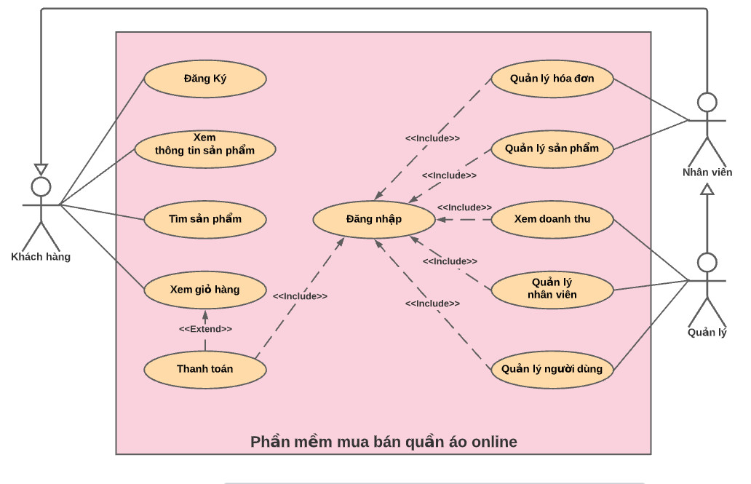

# Thiết kế ứng dụng

* Dựa vào tài liệu đã phân tích ở mục 2 để phác thảo:
  + Mô hình công nghệ
  + Giao diện
  + Thực thể

## Mô hình triển khai

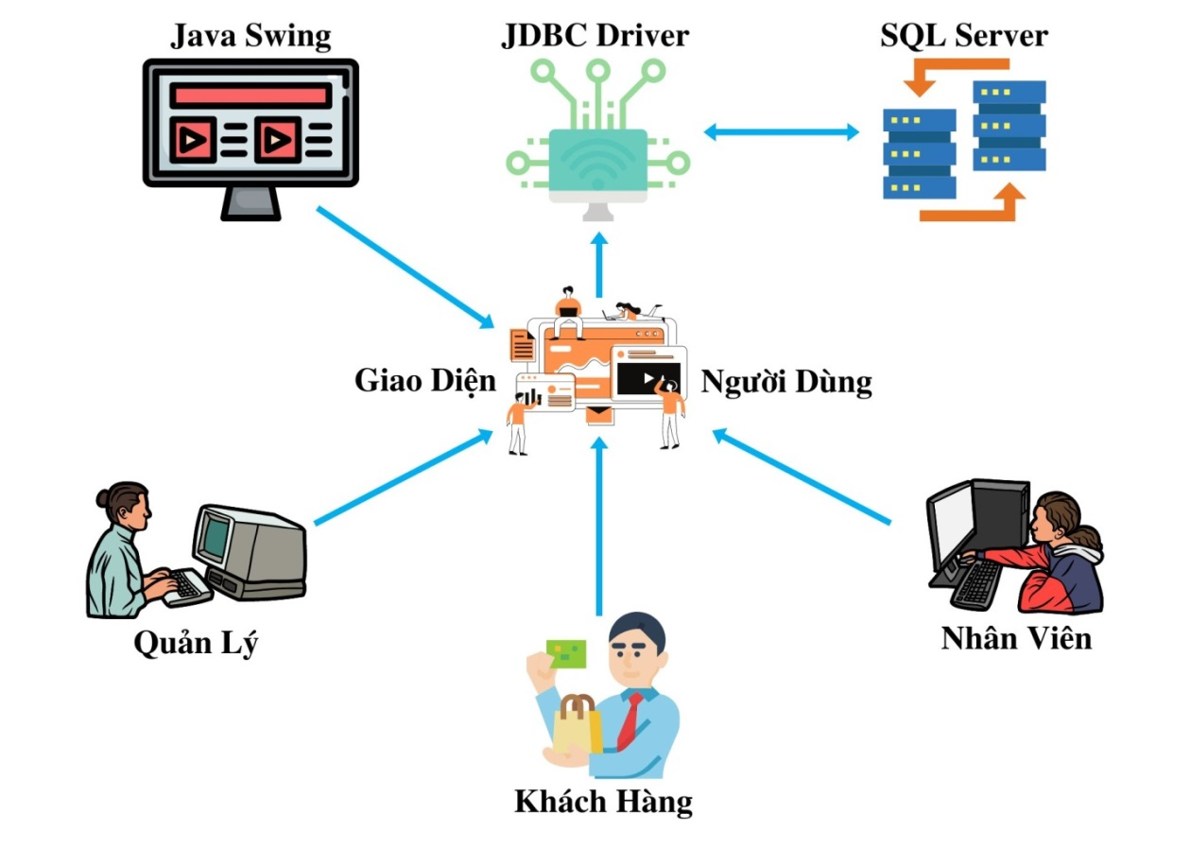

## Thực thể CSDL

### Sơ đồ quan hệ thực thể (ERD)

#### Sơ đồ quan hệ thực thể cấp độ 1:

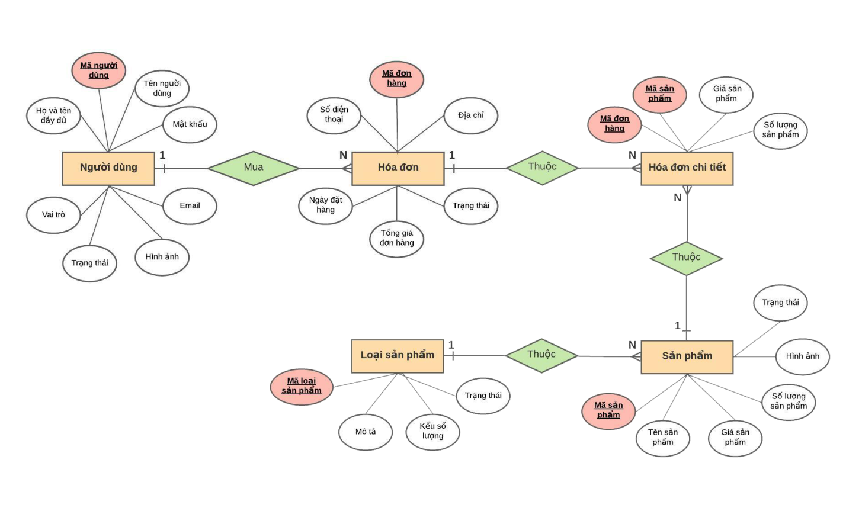

#### Sơ đồ quan hệ thực thể cấp độ 2:

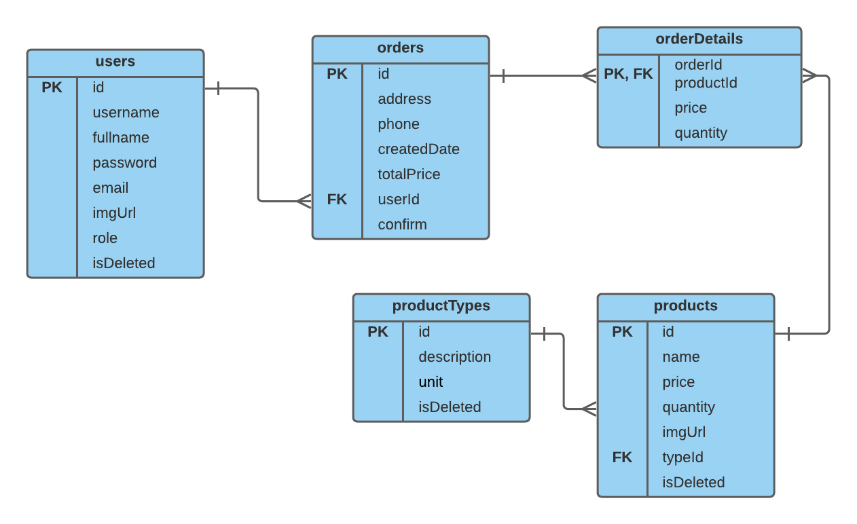

### Chi tiết thực thể

#### Thực thể Users

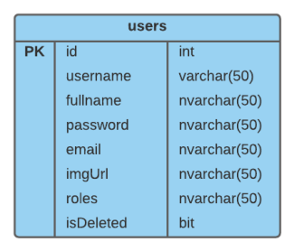

|  |  |  |  |
| --- | --- | --- | --- |
| **Thuộc tính** | **Kiểu dữ liệu** | **Ràng buộc** | **Mô tả** |
| id | int | IDENTITY(1,1) | Mã người dùng |
| username | varchar(50) | NOT NULL UNIQUE | Tên đăng nhập |
| fullname | nvarchar(50) | NOT NULL | Họ và tên đầy đủ |
| PASSword | nvarchar(50) | NOT NULL | Mật khẩu |
| email | nvarchar(100) | NOT NULL UNIQUE | Email |
| imgUrl | nvarchar(50) | NULL | Hình ảnh |
| roles | nvarchar(15) | NOT NULL | Vai trò (Admin , nhân viên, khách hàng) |
| isDeleted | bit | NOT NULL DEFAULT 0 | Trạng thái |

#### Thực thể Orders

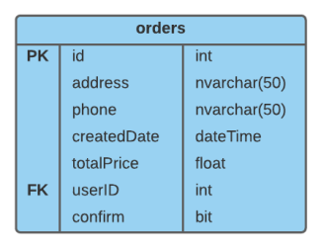

|  |  |  |  |
| --- | --- | --- | --- |
| **Thuộc tính** | **Kiểu dữ liệu** | **Rằng buộc** | **Mô tả** |
| id | int | IDENTITY(1,1) | Mã đơn hàng |
| address | nvarchar(255) | NULL | Địa chỉ |
| phone | nvarchar(10) | NOT NULL | Số điện thoại |
| createdDate | dateTime | NOT NULL | Ngày đặt hàng |
| totalPrice | float | NOT NULL | Tổng giá đơn hàng |
| userId | int | NOT NULL REFERENCES users(id) | Mã người dùng |
| confirm | bit | NOT NULL DEFAULT 0 | Trạng thái |

#### Thực thể ProductTypes

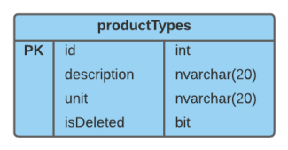

|  |  |  |  |
| --- | --- | --- | --- |
| **Thuộc tính** | **Kiểu dữ liệu** | **Rằng buộc** | **Mô tả** |
| id | int | IDENTITY(1,1) | Mã loại sản phẩm |
| description | nvarchar(20) | NULL | Mô tả |
| unit | nvarchar(20) | NULL | Kiểu số lượng |
| isDeleted | bit | NOT NULL DEFAULT 0 | Trạng thái |

#### Thực thể Products

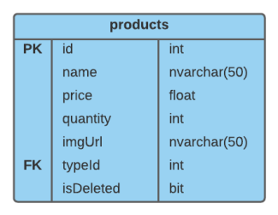

|  |  |  |  |
| --- | --- | --- | --- |
| **Thuộc tính** | **Kiểu dữ liệu** | **Rằng buộc** | **Mô tả** |
| id | int | IDENTITY(1,1) | Mã sản phẩm |
| name | nvarchar(50) | NOT NULL | Tên sản phẩm |
| price | float | NOT NULL | Giá sản phẩm |
| quantity | int | NOT NULL | Số lượng sản phẩm |
| imgUrl | nvarchar(50) | NULL | Hình ảnh sản phẩm |
| typeId | int | NOT NULL REFERENCES productTypes(id) | Mã chi tiết sản phẩm |
| isDeleted | bit | NOT NULL DEFAULT 0 | Trạng thái |

#### Thực thể OrderDetails

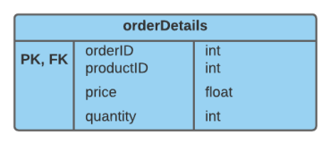

|  |  |  |  |
| --- | --- | --- | --- |
| **Thuộc tính** | **Kiểu dữ liệu** | **Rằng buộc** | **Mô tả** |
| orderId | int | NOT NULL REFERENCES orders(id) | Mã đơn hàng |
| productId | int | NOT NULL REFERENCES products(id) | Mã sản phẩm |
| price | float | NOT NULL | Giá sản phẩm |
| quantity | int | NOT NULL | Số lượng sản phẩm |

## Thiết kế giao diện

### Sơ đồ tổ chức giao diện

* Sơ đồ tổ chức giao diện:

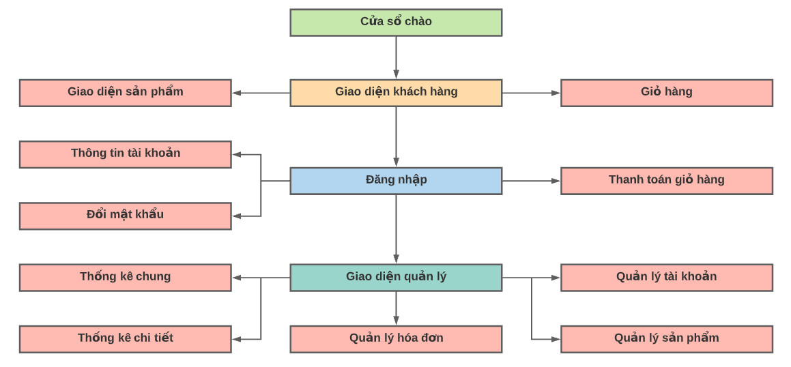

* Mô tả sơ đồ:
  + Khi mở ứng dụng cửa sổ chào sẽ hiện lên đầu tiên và tồn tại trong thời gian ngắn
  + Sau khi cửa sổ chào tự động tắt, cửa sổ giao diện của khác hàng sẽ được mở lên
  + Tại giao diện này người dùng có thể xem các loại sản phẩm và thêm chúng vào giỏ hàng. Nhưng tại đây không thể thanh toán giỏ hàng nếu chưa đăng nhập.
  + Sau khi người dùng đã đăng nhập thì có thể xem thông tin tài khoản của bản thân, đổi mật khẩu và thanh toán các sản phẩm có trong giỏ hàng
  + Nếu tài khoản đăng nhập là admin hoặc nhân viên thì sẽ có thêm nút chuyển form sang trang quản lý dành riêng cho họ
  + Tại giao diện quản lý người dùng có thể thực hiện các chức năng: Quản lý tài khoản, Quản lý sản phẩm, quản lý hóa đơn, thống kê chung và thống kê chi tiết

### Thiết kế giao diện cho các chức năng nghiệp vụ

#### Cửa sổ chào

* Giao diện

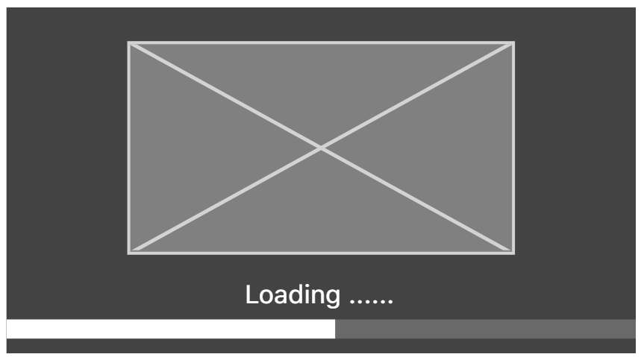

* Mô tả hoạt động

|  |  |  |  |
| --- | --- | --- | --- |
| **STT** | **Điều Khiển** | **Sự Kiện** | **Mô Tả Hoạt Động** |
| 1 | Cửa sổ | Initialize | Hiển thị ảnh và thành loading |
| 2 | [JSlider] | Initialize | Chạy từ 0 – 100% và chuyển sang cửa sổ đăng nhập |

#### Giao diện khách hàng

##### Giao diện trang chủ

* Giao diện:

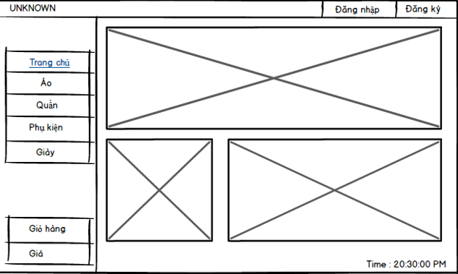

* Mô tả hoạt động

|  |  |  |  |
| --- | --- | --- | --- |
| **STT** | **Điều Khiển** | **Sự Kiện** | **Mô Tả Hoạt Động** |
| 1 | Cửa sổ | Initialize | Đưa cửa sổ ra giữa màn hình  Tải icon và hình ảnh lên JFrame |
| 2 | Đăng nhập | Click | Nhấn vô sẽ gọi panel đăng nhập |
| 3 | Đăng kí | Click | Nhấn vô sẽ gọi panel đăng kí |
| 4 | Trang chủ | Click | Hiển thị mặc định khi chạy chương trình |
| 5 | Áo | Click | Nhấn vô sẽ gọi panel danh sách sản phẩm lấy mã sản phẩm là áo |
| 6 | Quần | Click | Nhấn vô sẽ gọi panel danh sách sản phẩm lấy mã sản phẩm là quần |
| 7 | Phụ kiện | Click | Nhấn vô sẽ gọi panel danh sách sản phẩm lấy mã sản phẩm là phụ kiện |
| 8 | Giày | Click | Nhấn vô sẽ gọi panel danh sách sản phẩm lấy mã sản phẩm là giày |
| 9 | Giỏ hàng | Click | Nhấn vô sẽ gọi panel giỏ hàng |

##### Panel đăng nhập

* Giao diện

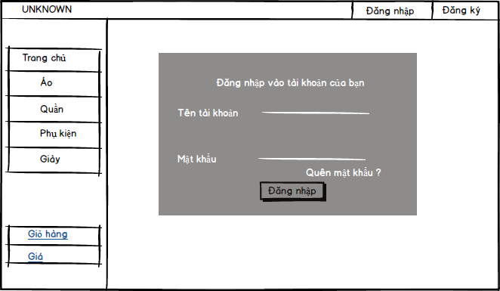

* Mô tả hoạt động

|  |  |  |  |
| --- | --- | --- | --- |
| **STT** | **Điều Khiển** | **Sự Kiện** | **Mô Tả Hoạt Động** |
| 1 | Panel | Initialize | Hiển thị tên tài khoản,PASSword và mục đăng nhập |
| 2 | Đăng Nhập | Click | Kiểm tra xem tài khoản mật khẩu có trong database hay không.  - Nếu có thì chuyển sang cửa sổ giao diện chính  - Nếu không thì báo lỗi sai |
| 3 | Quên mật khẩu | Click | Hiện thị form quên mật khẩu |

##### Panel đăng kí

* Giao diện:

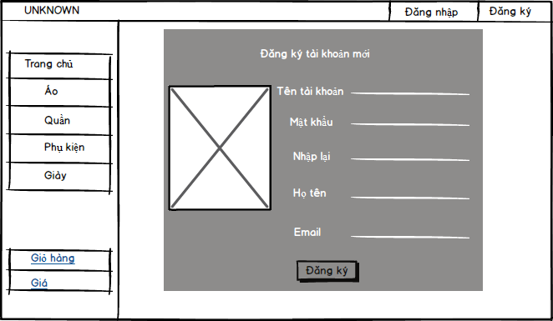

* Mô tả hoạt động:

|  |  |  |  |
| --- | --- | --- | --- |
| **STT** | **Điều Khiển** | **Sự Kiện** | **Mô Tả Hoạt Động** |
| 1 | Panel | Initialize | Hiển thị tên tài khoản,PASSword, re-PASSword, họ tên, email, ảnh và mục đăng kí |
| 2 | Đăng kí | Click | Kiểm tra xem người dùng đã nhập đầy đủ thông tin hay chưa  - Nếu có thì chuyển sang panel đăng nhập  - Nếu không thì báo lỗi đăng kí không thành công |

##### Giao diện xem sản phẩm áo

* Giao diện

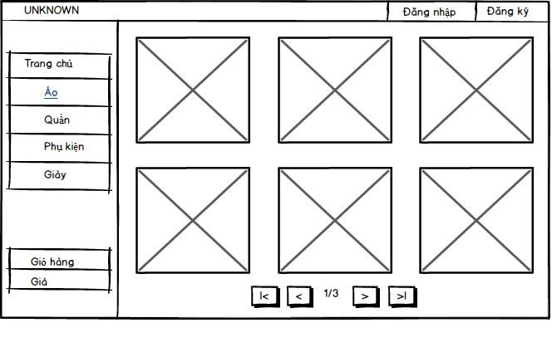

* Mô tả hoạt động

|  |  |  |  |
| --- | --- | --- | --- |
| **STT** | **Điều Khiển** | **Sự Kiện** | **Mô Tả Hoạt Động** |
| 1 | Panel | Initialize | Gọi FragmentSanPham để hiển thị sản phẩm với mã sản phẩm là áo lên pnlAo |
| 2 | Mua | Click | Thêm vào panel Giỏ hàng một sản phẩm mới với dữ liệu từ FragmentSanPham |
| 3 | [|<] | Click | Hiển thị thông tin của sản phẩm của panel đầu tiên lên panelDanhSachSanPham để xem |
| 4 | [<<] | Click | Hiển thị thông tin của sản phẩm của panel kế trước panel được hiển thị lên panelDanhSachSanPham để xem |
| 5 | [>>] | Click | Hiển thị thông tin của sản phẩm của panel kế sau panel được hiển thị lên panelDanhSachSanPham để xem |
| 6 | [>|] | Click | Hiển thị thông tin của sản phẩm của panel cuối cùng lên panelDanhSachSanPham để xem |

##### Giao diện xem sản phẩm quần

* Giao diện

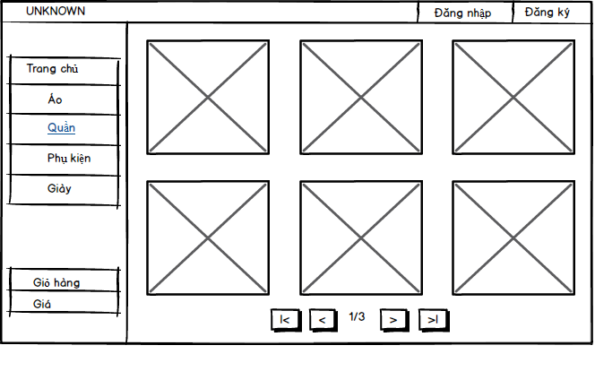

* Mô tả hoạt động

|  |  |  |  |
| --- | --- | --- | --- |
| **STT** | **Điều Khiển** | **Sự Kiện** | **Mô Tả Hoạt Động** |
| 1 | Panel | Initialize | Gọi FragmentSanPham để hiển thị sản phẩm với mã sản phẩm là quần lên pnlQuan |
| 2 | Mua | Click | Thêm vào panel Giỏ hàng một sản phẩm mới với dữ liệu từ FragmentSanPham |
| 3 | [|<] | Click | Hiển thị thông tin của sản phẩm của panel đầu tiên lên panelDanhSachSanPham để xem |
| 4 | [<<] | Click | Hiển thị thông tin của sản phẩm của panel kế trước panel được hiển thị lên panelDanhSachSanPham để xem |
| 5 | [>>] | Click | Hiển thị thông tin của sản phẩm của panel kế sau panel được hiển thị lên panelDanhSachSanPham để xem |
| 6 | [>|] | Click | Hiển thị thông tin của sản phẩm của panel cuối cùng lên panelDanhSachSanPham để xem |

##### Giao diện xem sản phẩm phụ kiện

* Giao diện

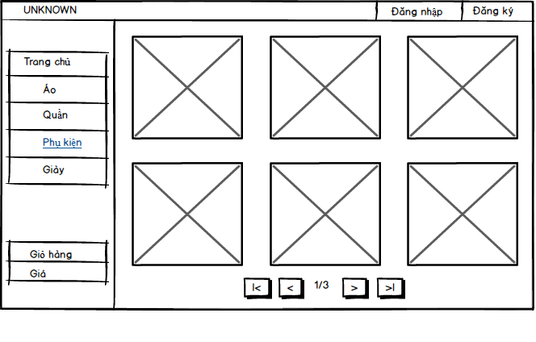

* Mô tả hoạt động

|  |  |  |  |
| --- | --- | --- | --- |
| **STT** | **Điều Khiển** | **Sự Kiện** | **Mô Tả Hoạt Động** |
| 1 | Panel | Initialize | Gọi FragmentSanPham để hiển thị sản phẩm với mã sản phẩm là phụ kiện lên pnlPhuKien |
| 2 | Mua | Click | Thêm vào panel Giỏ hàng một sản phẩm mới với dữ liệu từ FragmentSanPham |
| 3 | [|<] | Click | Hiển thị thông tin của sản phẩm của panel đầu tiên lên panelDanhSachSanPham để xem |
| 4 | [<<] | Click | Hiển thị thông tin của sản phẩm của panel kế trước panel được hiển thị lên panelDanhSachSanPham để xem |
| 5 | [>>] | Click | Hiển thị thông tin của sản phẩm của panel kế sau panel được hiển thị lên panelDanhSachSanPham để xem |
| 6 | [>|] | Click | Hiển thị thông tin của sản phẩm của panel cuối cùng lên panelDanhSachSanPham để xem |

##### Giao diện xem sản phẩm giày

* Giao diện

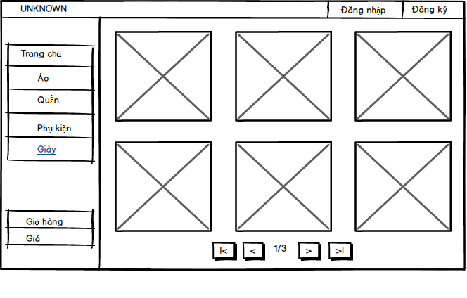

* Mô tả hoạt động

|  |  |  |  |
| --- | --- | --- | --- |
| **STT** | **Điều Khiển** | **Sự Kiện** | **Mô Tả Hoạt Động** |
| 1 | Panel | Initialize | Gọi FragmentSanPham để hiển thị sản phẩm với mã sản phẩm là giày lên pnlGiay |
| 2 | Mua | Click | Thêm vào panel Giỏ hàng một sản phẩm mới với dữ liệu từ FragmentSanPham |
| 3 | [|<] | Click | Hiển thị thông tin của sản phẩm của panel đầu tiên lên panelDanhSachSanPham để xem |
| 4 | [<<] | Click | Hiển thị thông tin của sản phẩm của panel kế trước panel được hiển thị lên panelDanhSachSanPham để xem |
| 5 | [>>] | Click | Hiển thị thông tin của sản phẩm của panel kế sau panel được hiển thị lên panelDanhSachSanPham để xem |
| 6 | [>|] | Click | Hiển thị thông tin của sản phẩm của panel cuối cùng lên panelDanhSachSanPham để xem |

##### Giao diện xem giỏ hàng

* Giao diện

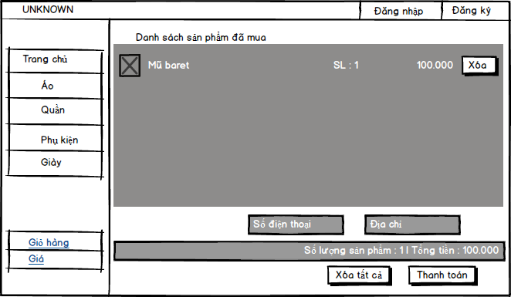

* Mô tả hoạt động

|  |  |  |  |
| --- | --- | --- | --- |
| **STT** | **Điều Khiển** | **Sự Kiện** | **Mô Tả Hoạt Động** |
| 1 | Panel | Initialize | Hiển thị tất cả sản phẩm được mua từ FragmentSanPhamGH lên panel Giỏ hàng |
| 2 | Xóa | Click | Khi click vô nút xóa thì sản phẩm sẽ bị ẩn đi và gọi phương thức removeProduct lấy id sản phẩm và xóa |
| 3 | Xóa tất cả | Click | Khi click vô nút xóa tất cả thì sản phẩm sẽ xóa hết và xét lại về mặc định ban đầu |
| 4 | Thanh toán | Click | Khi click vào thanh toán  +người dùng chưa đăng nhập thì sẽ hiện ra thông báo mời đăng nhập  +người dùng đã đăng nhập thì sẽ xuất ra thông báo đã thanh toán thành công và đợi Admin duyệt |

#### Giao diện người quản lý (Admin – Nhân viên)

##### Giao diện thống kê chung

* Giao diện:

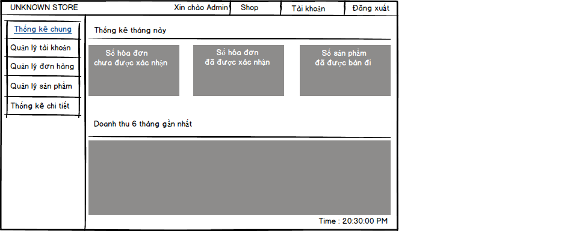

* Mô tả hoạt động:

|  |  |  |  |
| --- | --- | --- | --- |
| **STT** | **Điều Khiển** | **Sự Kiện** | **Mô Tả Hoạt Động** |
| 1 | Cửa sổ | Initialize | Hiển thị tất cả chuyên đề lên bảng |
| 2 | [Cập Nhật]  [Danh Sách] | Click | Chuyển giao qua lại giữa panel cập nhật và panel danh sách |
| 3 | [Ảnh chuyên đề] | Click | Thêm ảnh chuyên đề vào database và hiển thị lên trên khung ảnh |
| 4 | [Thêm] | Click | Thêm vào CSDL một chuyên đề mới với dữ liệu nhập từ form |
| 5 | [Sửa] | Click | Cập nhật thông tin chuyên đề đang xem trên form vào CSDL |
| 6 | [Xóa] | Click | Xóa chuyên đề có mã đang xem trên form trong CSDL |
| 7 | [Mới] | Click | Làm mới thành form trắng |
| 8 | Bảng | Click | Hiển thị thông tin của chuyên đề trên hàng được chọn của bảng lên form để xem |
| 9 | [|<] | Click | Hiển thị thông tin của chuyên đề của hàng đầu tiên của bảng lên form để xem |
| 10 | [<<] | Click | Hiển thị thông tin của chuyên đề của hàng kế trước hàng được chọn của bảng lên form để xem |
| 11 | [>>] | Click | Hiển thị thông tin của chuyên đề của hàng kế sau hàng được chọn của bảng lên form để xem |
| 12 | [>|] | Click | Hiển thị thông tin của chuyên đề của hàng cuối cùng của bảng lên form để xem |

##### Giao diện quản lý tài khoản

* Giao diện:

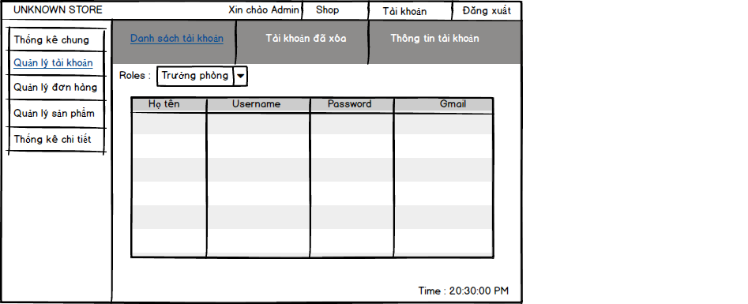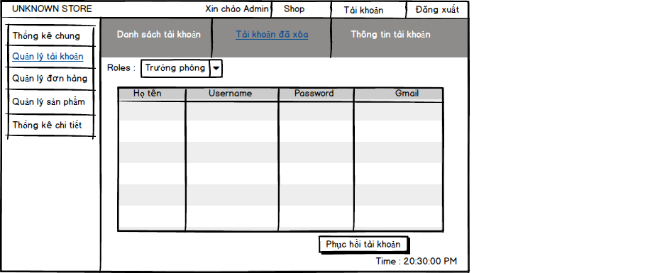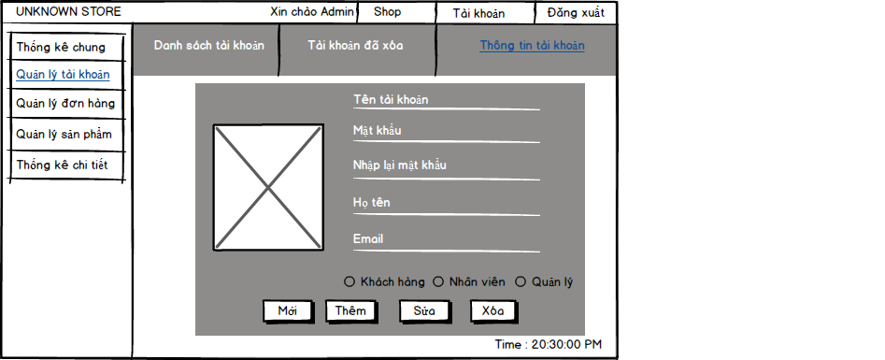

* Mô tả hoạt động:

|  |  |  |  |
| --- | --- | --- | --- |
| **STT** | **Điều Khiển** | **Sự Kiện** | **Mô Tả Hoạt Động** |
| 1 | JPanel | init | Tải thông tin các danh sách lên trên bảng tài khoản và bảng tài khoản đã xóa |
| 2 | [Khôi phục] | Click | Khôi phục tài khoản đã xóa |
| 3 | [Mới] | Click | Làm mới form |
| 4 | [Thêm] | Click | Thêm thông tin tài khoản đã nhập vào form |
| 5 | [Xóa] | Click | Xóa thông tin tài khoản đang hiển thị trên form |
| 6 | [Sửa] | Click | Sửa thông tin tài khoản đã chọn theo thông tin trên form |

##### Giao diện quản lý hóa đơn – đơn hàng

* Giao diện:

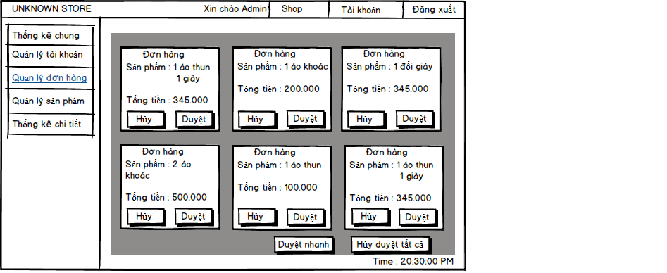

* Mô tả hoạt động:

|  |  |  |  |
| --- | --- | --- | --- |
| **STT** | **Điều Khiển** | **Sự Kiện** | **Mô Tả Hoạt Động** |
| 1 | Panel | Initzable | Tải thông tin các đơn hàng chưa được xác nhận lên form |
| 2 | [Hủy] | Click | Hủy hóa đơn, xóa hóa đơn khỏi database |
| 3 | [Duyệt] | Click | Xác nhận hóa đơn vào database và cập nhật số lượng sản phẩm |
| 4 | [Hủy duyệt tất cả] | Click | Hủy tất cả hóa đơn, xóa hóa đơn khỏi database |
| 5 | [Duyệt nhanh] | Click | Xác nhận tất cả hóa đơn vào database và cập nhật số lượng sản phẩm |

##### Giao diện quản lý sản phẩm

* Giao diện:

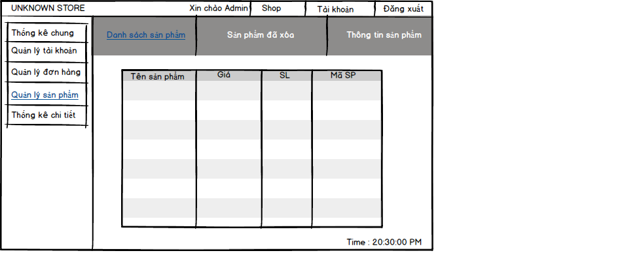

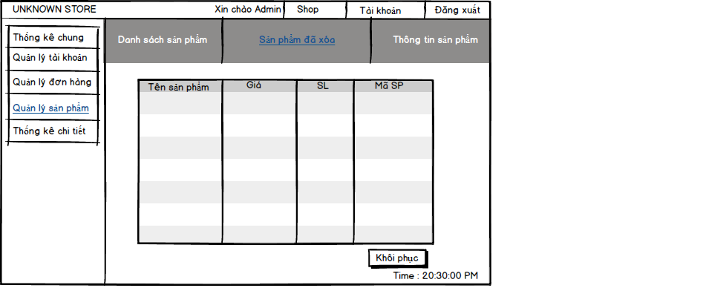

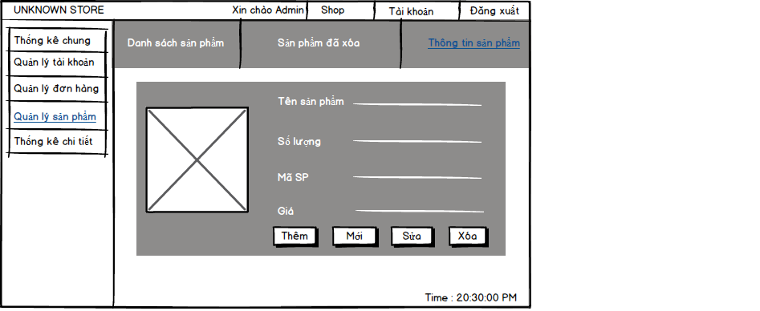

* Mô tả hoạt động:

|  |  |  |  |
| --- | --- | --- | --- |
| **STT** | **Điều Khiển** | **Sự Kiện** | **Mô Tả Hoạt Động** |
| 1 | JPanel | Initzable | Tải thông tin các danh sách lên trên bảng sản phẩm và bảng sản phẩm đã xóa |
| 2 | [Khôi phục] | Click | Khôi phục sản phẩm đã xóa |
| 3 | [Mới] | Click | Làm mới form |
| 4 | [Thêm] | Click | Thêm thông tin sản phẩm đã nhập vào form |
| 5 | [Xóa] | Click | Xóa thông tin sản phẩm đang hiển thị trên form |
| 6 | [Sửa] | Click | Sửa thông tin sản phẩm đã chọn theo thông tin trên form |

##### Giao diện quản lý thống kê chi tiết

* Giao diện:

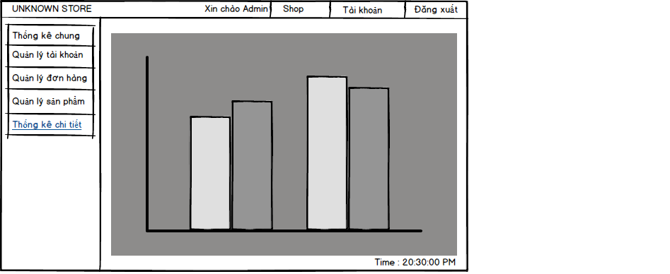

* Mô tả hoạt động:

|  |  |  |  |
| --- | --- | --- | --- |
| **STT** | **Điều Khiển** | **Sự Kiện** | **Mô Tả Hoạt Động** |
| 1 | JPanel | Initzable | Lấy dữ liệu từ database và hiển thị ra biểu đồ |

# Thực hiện viết mã

## Viết mã tạo CSDL

### Tạo CSDL

#### Bảng users

* Cấu trúc bảng

|  |  |  |  |
| --- | --- | --- | --- |
| **Thuộc tính** | **Kiểu dữ liệu** | **Ràng buộc** | **Mô tả** |
| id | int | IDENTITY(1,1) | Mã người dùng |
| username | varchar(50) | NOT NULL UNIQUE | Tên đăng nhập |
| fullname | nvarchar(50) | NOT NULL | Họ và tên đầy đủ |
| Password | nvarchar(50) | NOT NULL | Mật khẩu |
| email | nvarchar(100) | NOT NULL UNIQUE | Email |
| imgUrl | nvarchar(50) | NULL | Hình ảnh |
| roles | nvarchar(15) | NOT NULL | Vai trò (Admin , nhân viên, khách hàng) |
| isDeleted | bit | NOT NULL DEFAULT 0 | Trạng thái |

* Mã lệnh tạo bảng

|  |
| --- |
| CREATE TABLE users(  id int IDENTITY (1,1) PRIMARY KEY,  username varchar(50) NOT NULL UNIQUE,  fullname nvarchar(50) NOT NULL,  PASSword varchar(50) NOT NULL,  email varchar(100) NOT NULL UNIQUE,  imgUrl image NULL ,  roles nvarchar(15) NOT NULL,  isDeleted bit NOT NULL DEFAULT 0  ) |

#### Bảng orders

* Cấu trúc bảng

|  |  |  |  |
| --- | --- | --- | --- |
| **Thuộc tính** | **Kiểu dữ liệu** | **Rằng buộc** | **Mô tả** |
| id | int | IDENTITY(1,1) | Mã đơn hàng |
| address | nvarchar(255) | NULL | Địa chỉ |
| phone | nvarchar(10) | NOT NULL | Số điện thoại |
| createdDate | dateTime | NOT NULL | Ngày đặt hàng |
| totalPrice | float | NOT NULL | Tổng giá đơn hàng |
| userId | int | NOT NULL REFERENCES users(id) | Mã người dùng |
| confirm | bit | NOT NULL DEFAULT 0 | Trạng thái |

* Mã lệnh tạo bảng

|  |
| --- |
| CREATE TABLE orders(  id int IDENTITY (1,1) PRIMARY KEY,  address nvarchar (255) NULL,  phone varchar(15) NOT NULL,  createdDate dateTime NOT NULL,  totalPrice float NOT NULL,  userId int NOT NULL REFERENCES users(id),  confirm bit NOT NULL DEFAULT 0  ) |

#### Bảng productTypes

* Cấu trúc bảng

|  |  |  |  |
| --- | --- | --- | --- |
| **Thuộc tính** | **Kiểu dữ liệu** | **Rằng buộc** | **Mô tả** |
| id | int | IDENTITY(1,1) | Mã loại sản phẩm |
| description | nvarchar(20) | NULL | Mô tả |
| unit | nvarchar(20) | NULL | Kiểu số lượng |
| isDeleted | bit | NOT NULL DEFAULT 0 | Trạng thái |

* Mã lệnh tạo bảng

|  |
| --- |
| CREATE TABLE productTypes(  id int IDENTITY (1,1) PRIMARY KEY,  description nvarchar(20) NULL,  unit nvarchar(20) NULL,  isDeleted bit NOT NULL DEFAULT 0  ) |

#### Bảng products

* Cấu trúc bảng

|  |  |  |  |
| --- | --- | --- | --- |
| **Thuộc tính** | **Kiểu dữ liệu** | **Rằng buộc** | **Mô tả** |
| id | int | IDENTITY(1,1) | Mã sản phẩm |
| name | nvarchar(50) | NOT NULL | Tên sản phẩm |
| price | float | NOT NULL | Giá sản phẩm |
| quantity | int | NOT NULL | Số lượng sản phẩm |
| imgUrl | nvarchar(50) | NULL | Hình ảnh sản phẩm |
| typeId | int | NOT NULL REFERENCES productTypes(id) | Mã chi tiết sản phẩm |
| isDeleted | bit | NOT NULL DEFAULT 0 | Trạng thái |

* Mã lệnh tạo bảng

|  |
| --- |
| CREATE TABLE products(  id int IDENTITY (1,1) PRIMARY KEY,  name nvarchar(50) NOT NULL,  price float NOT NULL,  quantity int NOT NULL,  imgUrl image NULL,  typeId int NOT NULL REFERENCES productTypes(id),  isDeleted bit NOT NULL DEFAULT 0  ) |

#### Bảng orderDetails

* Cấu trúc bảng

|  |  |  |  |
| --- | --- | --- | --- |
| **Thuộc tính** | **Kiểu dữ liệu** | **Rằng buộc** | **Mô tả** |
| orderId | int | NOT NULL REFERENCES orders(id) | Mã đơn hàng |
| productId | int | NOT NULL REFERENCES products(id) | Mã sản phẩm |
| price | float | NOT NULL | Giá sản phẩm |
| quantity | int | NOT NULL | Số lượng sản phẩm |

* Mã lệnh tạo bảng

|  |
| --- |
| CREATE TABLE orderDetails(  orderId int REFERENCES orders(id),  productId int REFERENCES products(id),  price float NOT NULL,  quantity int NOT NULL,  PRIMARY KEY(orderId,productId)  ) |

### SQL truy vấn và thao tác

#### SQL đối với bảng users

* Câu lệnh SQL cơ bản

|  |  |
| --- | --- |
| **Hành động** | **Câu lệnh SQL** |
| **INSERT** | INSERT INTO users (username, fullname, PASSword, email, imgUrl, roles)  VALUES (?, ?, ?, ?, ?, ?) |
| **UPDATE** | UPDATE users SET fullname=?, PASSword=?, email=?, imgUrl=?, roles=?  WHERE username=? |
| **DELETE** | UPDATE users SET isDeleted=1 WHERE id=? |
| **SELECT_ALL** | SELECT * FROM users WHERE isDeleted = 0 |
| **SELECT**  **_USERS** | SELECT * FROM users WHERE username=? |

#### SQL đối với bảng orders

* Câu lệnh SQL cơ bản

|  |  |
| --- | --- |
| **Hành động** | **Câu lệnh SQL** |
| **INSERT** | INSERT INTO orders (address, phone, createdDate, userId)  VALUES (?, ?, ?, ?) |
| **UPDATE** | UPDATE orders SET address =? , phone=?  WHERE userId=? |
| **DELETE** | DELETE FROM orders WHERE id =? |
| **SELECT_ALL** | SELECT * FROM orders |
| **SELECT**  **_ORDERS** | SELECT * FROM orders WHERE id =? |

#### SQL đối với bảng productTypes

* Câu lệnh SQL cơ bản

|  |  |
| --- | --- |
| **Hành động** | **Câu lệnh SQL** |
| **INSERT** | INSERT INTO productTypes (description,unit)  VALUES (?, ?) |
| **UPDATE** | UPDATE productTypes SET description=? , unit = ? WHERE id =? |
| **DELETE** | DELETE FROM productTypes SET isDeleted =1  WHERE id=? |
| **SELECT_ALL** | SELECT * FROM productTypes WHERE isDeleted = 0 |
| **SELECT_**  **PRODUCTTYPES** | SELECT * FROM productTypes WHERE id =? |

#### SQL đối với bảng products

* Câu lệnh SQL cơ bản

|  |  |
| --- | --- |
| **Hành động** | **Câu lệnh SQL** |
| **INSERT** | INSERT INTO products (name, price, quantity, imgUrl, typeId)  VALUES (?, ?, ?, ?, ?) |
| **UPDATE** | UPDATE products SET price =? , quantity =? , imgUrl =?, typeId = ? WHERE name = ? |
| **DELETE** | DELETE FROM products SET isDeleted = 1 WHERE id=? |
| **SELECT_ALL** | SELECT * FROM products WHERE isDeleted = 0 |
| **SELECT**  **_PRODUCTS** | SELECT * FROM products WHERE typeId =? |

#### SQL đối với bảng orderDetails

* Câu lệnh SQL cơ bản

|  |  |
| --- | --- |
| **Hành động** | **Câu lệnh SQL** |
| **INSERT** | INSERT INTO orderDetails  VALUES (?, ?, ?, ?) |
| **UPDATE** | UPDATE orderDetails SET set price =? , quantity=?  WHERE orderId =? |
| **DELETE** | DELETE FROM orderDetails WHERE id =? |
| **SELECT_ALL** | SELECT * FROM orderDetails |
| **SELECT_**  **ORDERDETAILS** | SELECT * FROM orderDetails WHERE id =? |

### Các thủ tục lưu tổ hợp thống kê

#### sp_signIn

|  |  |
| --- | --- |
| **Mã nguồn** | create proc sp_signIn(  @username varchar(50),  @password nvarchar(50))  as begin  if exists(select * from users where username = @username  and password = @password)  select * from users where username = @username and password = @password;  else if exists(select * from users  where username = @username)  select 0;  else select -1;  end; |
| **Mô tả** | Proc này được sử dụng để truy vấn kiểm tra xem tài khoản có tồn tại hay không |
| **Tham số** | @username, @password |
| **Kết quả** | * + - [username,fullname,PASSword,email,imgUrl,roles]     - Sai mật khẩu: 0     - Tài khoản không tồn tại: -1 |

#### sp_signUp

|  |  |
| --- | --- |
| **Mã nguồn** | create proc sp_signUp(  @username varchar(50), @fullname nvarchar(50),  @passwordvarchar(50), @email varchar(100),  @imgUrl image, @role nvarchar(15))  as begin  begin try  if not exists(select * from users  where username = @username)  begin  insert into users (username, fullname, password, email, imgUrl, roles)  values(@username, @fullname, @password, @email, @imgUrl, @role);  select 1;  end;  else select 0;  end try  begin catch  select -1;  end catch  end; |
| **Mô tả** | Proc này được sử dụng để truy vấn thêm tài khoản vào users |
| **Tham số** | @username, @fullname@password,@email,@imgUrl,@role |
| **Kết quả** | * + - Thêm thành công: 1     - Trùng tên tài khoản: 0 |

#### sp_updateUser

|  |  |
| --- | --- |
| **Mã nguồn** | create proc sp_updateUser(  @fullname nvarchar(50), @passwordvarchar(50),  @email varchar(100), @imgUrl image,  @role nvarchar(15), @username varchar(10))  as begin  begin try  update users set fullname = @fullname,  PASSword = @password, email = @email,  imgUrl = @imgUrl, roles = @role  where username = @username;  select 1;  end try  begin catch  select 0;  end catch;  end; |
| **Mô tả** | Proc này được sử dụng để truy vấn chỉnh sủa tài khoản |
| **Tham số** | @username, @fullname@password,@email,@imgUrl,@role |
| **Kết quả** | Cập nhật thành công: 1  Cập nhật thất bại: 0 |

#### sp_deleteUser

|  |  |
| --- | --- |
| **Mã nguồn** | create proc sp_deleteUser(@username varchar(10))  as begin  begin try  update users set isDeleted = 1  where username = @username;  select 1;  end try  begin catch  select 0;  end catch;  end; |
| **Mô tả** | Proc này được sử dụng để truy vấn xóa tài khoản |
| **Tham số** | @username |
| **Kết quả** | Cập nhật thành công: 1  Cập nhật thất bại: 0 |

#### sp_selectByUserName

|  |  |
| --- | --- |
| **Mã nguồn** | create proc sp_selectByUserName(@username varchar(50))  as begin  select * from users where username = @username  end |
| **Mô tả** | Proc này được sử dụng để truy vấn lấy danh sách theo tên tài khoản |
| **Tham số** | @username |
| **Kết quả** | [username,fullname,password,email,imgUrl,roles,isDeleted] |

#### sp_selectByRole

|  |  |
| --- | --- |
| **Mã nguồn** | create proc sp_selectByRole  as begin  select roles from users group by roles  end |
| **Mô tả** | Proc này được sử dụng để truy vấn lấy danh sách theo vai trò |
| **Tham số** | Không tham số |
| **Kết quả** | [roles] |

#### sp_restoreUser

|  |  |
| --- | --- |
| **Mã nguồn** | create proc sp_restoreUser(@id int)  as begin  begin try  update users set isDeleted = 0 where id = @id;  select 1;  end try  begin catch  select 0;  end catch;  end |
| **Mô tả** | Proc này được sử dụng để phục hồi tài khoản đã xóa |
| **Tham số** | @id |
| **Kết quả** | Cập nhật thành công: 1  Cập nhật thất bại: 0 |

#### sp_selectUsers

|  |  |
| --- | --- |
| **Mã nguồn** | create proc sp_selectUsers (@roles nvarchar(15) = null)  as begin  if(@roles is null) select * from users where isDeleted = 0;  else select * from users  where roles = @roles and isDeleted = 0;  end |
| **Mô tả** | Proc này được sử dụng để truy vấn lấy danh sách tài khoản chưa xóa |
| **Tham số** | @roles |
| **Kết quả** | [username,fullname,PASSword,email,imgUrl,roles,isDeleted] |

#### sp_selectUsersDeleted

|  |  |
| --- | --- |
| **Mã nguồn** | create proc sp_selectUsersDeleted (@roles nvarchar(15) = null)  as begin  if(@roles is null) select * from users where isDeleted = 1;  else select * from users  where roles = @roles and isDeleted = 1;  end |
| **Mô tả** | Proc này được sử dụng để truy vấn lấy danh sách tài khoản đã xóa |
| **Tham số** | @roles |
| **Kết quả** | [username,fullname, password,email,imgUrl,roles,isDeleted] |

#### sp_selectProductTypes

|  |  |
| --- | --- |
| **Mã nguồn** | create proc sp_selectProductTypes  as begin  select * from productTypes where isDeleted = 0;  end; |
| **Mô tả** | Proc này được sử dụng để truy vấn lấy danh sách loại sản phẩm |
| **Tham số** | Không tham số |
| **Kết quả** | [id,description,unit,isDeleted] |

#### sp_selectProductTypesDeleted

|  |  |
| --- | --- |
| **Mã nguồn** | create proc sp_selectProductTypesDeleted  as begin  select * from productTypes where isDeleted = 1;  end; |
| **Mô tả** | Proc này được sử dụng để truy vấn danh sách loại sản phẩm đã xóa |
| **Tham số** | Không tham số |
| **Kết quả** | [id,description,unit,isDeleted] |

#### sp_insertProductTypes

|  |  |
| --- | --- |
| **Mã nguồn** | create proc sp_insertProductTypes(  @description nvarchar(255),  @unit nvarchar(20) = null)  as begin  begin try  insert into productTypes(description,unit)  values(@description,@unit);  select 1;  end try  begin catch  select 0;  end catch;  end; |
| **Mô tả** | Proc này được sử dụng để truy vấn thêm loại sản phẩm |
| **Tham số** | @description,@unit |
| **Kết quả** | Thêm loại sản phẩm thành công: 1  Thêm loại sản phẩm thất bại: 0 |

#### sp_updateProductTypes

|  |  |
| --- | --- |
| **Mã nguồn** | create proc sp_updateProductTypes(  @description nvarchar(20),  @unit nvarchar(20),  @id int  )  as begin  begin try  update productTypes  set description = @description, unit = @unit  where id =@id;  select 1;  end try  begin catch  select 0;  end catch;  end; |
| **Mô tả** | Proc này được sử dụng để truy vấn cập nhật thông tin loại sản phẩm |
| **Tham số** | @description,@unit,@id |
| **Kết quả** | Cập nhật thành công: 1  Cập nhật thất bại: 0 |

#### sp_deleteProductTypes

|  |  |
| --- | --- |
| **Mã nguồn** | create proc sp_deleteProductTypes(@id int)  as begin  begin try  update productTypes  set isDeleted =1 where id = @id;  select 1;  end try  begin catch  select 0;  end catch;  end; |
| **Mô tả** | Proc này được sử dụng để truy vấn xóa loại sản phẩm |
| **Tham số** | @id |
| **Kết quả** | Cập nhật thành công: 1  Cập nhật thất bại: 0 |

#### sp_selectProducts

|  |  |
| --- | --- |
| **Mã nguồn** | create proc sp_selectProducts  as begin  select * From products where isDeleted = 0;  end; |
| **Mô tả** | Proc này được sử dụng để truy vấn lấy danh sách sản phẩm |
| **Tham số** | Không tham số |
| **Kết quả** | [name,price,quantity,imgUrl,typeId] |

#### sp_selectProductsDeleted

|  |  |
| --- | --- |
| **Mã nguồn** | create proc sp_selectProductsDeleted(@typeId int)  as begin  if(@typeId = 0) select * from products where isDeleted = 1;  select * from products  where isDeleted = 1 and typeId = @typeId;  end; |
| **Mô tả** | Proc này được sử dụng để truy vấn lấy danh sách sản phẩm đã xóa |
| **Tham số** | @typeId |
| **Kết quả** | [id,name,price,quantity] |

#### sp_selectProductByTypeId

|  |  |
| --- | --- |
| **Mã nguồn** | create proc sp_selectProductByTypeId(@typeId int )  as begin  if(@typeId =0) select * From products  where isDeleted=0;  else select * From products  where isDeleted = 0 and typeId = @typeId;  end; |
| **Mô tả** | Proc này được sử dụng để truy vấn lấy danh sách sản phẩm theo typeId |
| **Tham số** | @typeId |
| **Kết quả** | [id,name,price,quantity,imgUrl,typeId,isDeleted] |

#### sp_insertProduct

|  |  |
| --- | --- |
| **Mã nguồn** | create proc sp_insertProduct(  @name nvarchar(50), @price float ,  @quantity int, @imgUrl image null,  @typeId int  )  as begin  begin try  insert into products (name, price, quantity,  imgUrl, typeId)  values(@name, @price, @quantity,  @imgUrl, @typeId);  select 1;  end try  begin catch  select 0;  end catch;  end; |
| **Mô tả** | Proc này được sử dụng để truy vấn thêm sản phẩm |
| **Tham số** | @name,@price,@quantity,@imgUrl,@typeId |
| **Kết quả** | Thêm sản phẩm thành công: 1  Thêm sản phẩm thất bại: 0 |

#### sp_updateProduct

|  |  |
| --- | --- |
| **Mã nguồn** | create proc sp_updateProduct(  @name nvarchar(50), @price float ,  @quantity int, @imgUrl image ,  @typeId int, @id int  )  as begin  begin try  update products  set name = @name, price = @price, quantity = @quantity, imgUrl =@imgUrl, typeId =@typeId  where id = @id;  select 1;  end try  begin catch  select 0;  end catch;  end; |
| **Mô tả** | Proc này được sử dụng để truy vấn chỉnh sửa sản phẩm |
| **Tham số** | @name,@price,@quantity,@imgUrl,@typeId |
| **Kết quả** | Cập nhật thành công: 1  Cập nhật thất bại: 0 |

#### sp_deleteProduct

|  |  |
| --- | --- |
| **Mã nguồn** | create proc sp_deleteProduct(@id int)  as begin  begin try  update products set isDeleted =1 where id = @id;  select 1;  end try  begin catch  select 0;  end catch;  end; |
| **Mô tả** | Proc này được sử dụng để truy vấn xóa sản phẩm |
| **Tham số** | @id |
| **Kết quả** | Cập nhật thành công: 1  Cập nhật thất bại: 0 |

#### sp_restoreProducts

|  |  |
| --- | --- |
| **Mã nguồn** | create proc sp_restoreProducts(@id int)  as begin  begin try  update products set isDeleted = 0 where id =@id;  select 1;  end try  begin catch  select 0;  end catch;  end; |
| **Mô tả** | Proc này được sử dụng để truy vấn khôi phục sản phẩm |
| **Tham số** | @id |
| **Kết quả** | Cập nhật thành công: 1  Cập nhật thất bại: 0 |

#### sp_selectOrders

|  |  |
| --- | --- |
| **Mã nguồn** | create proc sp_selectOrders  as begin  select * from orders where confirm = 1;  end; |
| **Mô tả** | Proc này được sử dụng để truy vấn lấy danh sách hóa đơn đã xác nhận |
| **Tham số** | Không tham số |
| **Kết quả** | [id,address,phone,createdDate,totalPrice,userId,confirm] |

#### sp_unconfirmedOrders

|  |  |
| --- | --- |
| **Mã nguồn** | create proc sp_unconfirmedOrders  as begin  select od.id, us.username, od.phone, od.address,  sum(odt.quantity) totalQuantity, od.totalPrice totalPrice  from orders od  inner join orderDetails odt on od.id = odt.orderId  inner join users us on us.id = od.userId  where od.confirm = 0  group by od.id, username, phone, address, totalPrice  end; |
| **Mô tả** | Proc này được sử dụng để truy vấn lấy danh sách hóa đơn chưa xác nhận |
| **Tham số** | Không tham số |
| **Kết quả** | [id,username,phone,address,totalQuantity,totalPrice] |

#### sp_confirmedOrdersThisMonth

|  |  |
| --- | --- |
| **Mã nguồn** | create proc sp_confirmedOrdersThisMonth  as  begin  select count(*) as sl from orders  where confirm = 1 and month(createdDate) = month(getdate())  end; |
| **Mô tả** | Proc này được sử dụng để truy vấn lấy danh sách hóa đơn đã xác nhận trong tháng này |
| **Tham số** | Không tham số |
| **Kết quả** | [sl] |

#### sp_unconfirmedOrdersThisMonth

|  |  |
| --- | --- |
| **Mã nguồn** | create proc sp_unconfirmedOrdersThisMonth  as  begin  select count(*) as sl from orders  where confirm = 0 and month(createdDate) = month(getdate())  end |
| **Mô tả** | Proc này được sử dụng để truy vấn lấy danh sách hóa đơn chưa xác nhận trong tháng này |
| **Tham số** | Không tham số |
| **Kết quả** | [sl] |

#### sp_insertOrders

|  |  |
| --- | --- |
| **Mã nguồn** | create proc sp_insertOrders(  @Address nvarchar(255), @Phone varchar(15) ,  @CreatedDate dateTime, @TotalPrice float,  @userId int  )  as begin  begin try  insert into orders (address, phone, createdDate, totalPrice, userId)  values (@Address, @Phone, @CreatedDate, @TotalPrice,@userId);  declare @orderId int = @@identity;  select @orderId orderId;  end try  begin catch  select 0;  end catch;  end; |
| **Mô tả** | Proc này được sử dụng để truy vấn thêm hóa đơn |
| **Tham số** | @address,@phone,@createdDate,@totalPrice,@userId |
| **Kết quả** | Thêm hóa đơn thành công: [orderId]  Thêm hóa đơn thất bại: 0 |

#### sp_confirmAllOrders

|  |  |
| --- | --- |
| **Mã nguồn** | create proc sp_confirmAllOrders  as begin  declare @table table(id int);  insert into @table select id from orders where confirm = 0;  while exists(select * from @table)  begin  declare @orderId int;  select top 1 @orderId = id from @table;  exec sp_confirmOrder @orderId;  delete from @table where id = @orderId;  end;  end |
| **Mô tả** | Proc này được sử dụng để truy vấn xác nhận tất cả hóa đơn |
| **Tham số** | Không tham số |
| **Kết quả** | [id] |

#### sp_deleteOrders

|  |  |
| --- | --- |
| **Mã nguồn** | create proc sp_deleteOrders(@id int)  as begin  begin try  delete from orderDetails where orderId = @id;  delete from orders where id = @id;  select 1;  end try  begin catch  select 0;  end catch;  end; |
| **Mô tả** | Proc này được sử dụng để truy vấn xóa hóa đơn |
| **Tham số** | @id |
| **Kết quả** | Xóa thành công: 1  Xóa thất bại: 0 |

#### sp_deleteAllUnconfirmOrders

|  |  |
| --- | --- |
| **Mã nguồn** | create proc sp_deleteAllUnconfirmOrders  as begin  begin try  delete from orders where confirm = 0;  select 1;  end try  begin catch  select 0;  end catch;  end; |
| **Mô tả** | Proc này được sử dụng để truy vấn xóa tất cả hóa đơn |
| **Tham số** | @id |
| **Kết quả** | Xóa thành công: 1  Xóa thất bại: 0 |

#### sp_selectOrderDetail

|  |  |
| --- | --- |
| **Mã nguồn** | create proc sp_selectOrderDetail  as begin  select * from orderDetails;  end; |
| **Mô tả** | Proc này được sử dụng để truy vấn danh sách hóa đơn chi tiết |
| **Tham số** | Không tham số |
| **Kết quả** | [orderId,productId,price,quantity] |

#### sp_insertOrderDetails

|  |  |
| --- | --- |
| **Mã nguồn** | create proc sp_insertOrderDetails(  @OrderId int, @ProductId int,  @Price float, @Quantity int)  as begin  begin try  insert into orderDetails  values(@OrderId, @ProductId, @Price, @Quantity);  select 1;  end try  begin catch  select 0;  end catch;  end; |
| **Mô tả** | Proc này được sử dụng để truy vấn thêm hóa đơn chi tiết |
| **Tham số** | @orderId,@productId,@price,@quantity |
| **Kết quả** | Thêm hóa đơn chi tiết thành công: 1  Thêm hóa đơn chi tiết thất bại: 0 |

#### sp_productRevenue

|  |  |
| --- | --- |
| **Mã nguồn** | create proc sp_productRevenue(@year int , @month int , @typelId int)  as  begin  declare @table table(name nvarchar(50), totalprice float, quantity int)  if (@typelId like 0)  if(@month like 0 and @year like 0)  insert into @table  select p.name, sum(totalprice)as Revenue, sum(od.quantity)as SL from orders o  inner join orderDetails od on od.orderId = o.id  inner join products p on p.id = od.productId  group by name, p.id, createdDate  order by SL desc  else if(@month like 0 and @year not like 0)  insert into @table  select p.name, sum(totalprice)as Revenue, sum(od.quantity)as SL from orders o  inner join orderDetails od on od.orderId = o.id  inner join products p on p.id = od.productId  where year(o.createdDate) = @year  group by name, p.id, createdDate  order by SL desc  else  insert into @table  select p.name, sum(totalprice)as Revenue, sum(od.quantity)as SL from orders o  inner join orderDetails od on od.orderId = o.id  inner join products p on p.id = od.productId  where year(o.createdDate) = @year and month(o.createdDate) = @month  group by name, p.id, createdDate  order by SL desc  else  if(@month like 0 and @year like 0)  insert into @table  select p.name, sum(totalprice)as Revenue, sum(od.quantity)as SL from orders o  inner join orderDetails od on od.orderId = o.id  inner join products p on p.id = od.productId  where p.typeId = @typelId  group by name, p.id, createdDate  order by SL desc  else if(@month like 0 and @year not like 0)  insert into @table  select p.name, sum(totalprice)as Revenue, sum(od.quantity)as SL from orders o  inner join orderDetails od on od.orderId = o.id  inner join products p on p.id = od.productId  where year(o.createdDate) = @year and p.typeId = @typelId  group by name, p.id, createdDate  order by SL desc  else  insert into @table  select p.name, sum(totalprice)as Revenue, sum(od.quantity)as SL from orders o  inner join orderDetails od on od.orderId = o.id  inner join products p on p.id = od.productId  where year(o.createdDate) = @year and month(o.createdDate) = @month and p.typeId = @typelId  group by name, p.id, createdDate  order by SL desc  select name , sum(totalprice) as totalprice, sum(quantity) as quantity from @table group by name  end; |
| **Mô tả** | Proc này được sử dụng để truy vấn thống kê doanh thu sản phẩm |
| **Tham số** | @year,@month,@typelId |
| **Kết quả** | [name, totalprice, quantity] |

#### sp_loyalCustomers

|  |  |
| --- | --- |
| **Mã nguồn** | create proc sp_loyalCustomers  as  begin  select fullname ,username ,count(o.id) as purchases  from orders o inner join users u on u.id = o.userId  group by fullname , username  order by purchases desc  end; |
| **Mô tả** | Proc này được sử dụng để truy vấn thống kê khách hàng thân thiết |
| **Tham số** | Không tham số |
| **Kết quả** | [fullname ,username , purchases] |

#### sp_productsSold

|  |  |
| --- | --- |
| **Mã nguồn** | create proc sp_productsSold  as  begin  select count(quantity) as SL  from orderdetails od inner join orders o on o.id = od.orderId  where confirm = 1 and month(o.createdDate) = month(getDate())  end; |
| **Mô tả** | Proc này được sử dụng để truy vấn thống kê danh sách sản phẩm bán được |
| **Tham số** | Không tham số |
| **Kết quả** | [SL] |

#### sp_revenueByYear

|  |  |
| --- | --- |
| **Mã nguồn** | create proc sp_revenueByYear(@year int = null)  as  begin  if(@year is null)  select pt.description ,count(p.typeId) as quantity, sum(ord.totalPrice)as Total  from orderDetails o inner join products p on o.productId = p.id  inner join productTypes pt on pt.id = p.typeId  inner join orders ord on ord.id = o.orderId  group by pt.description  else  select pt.description ,count(p.typeId) as quantity, sum(ord.totalPrice)as Total  from orderDetails o inner join products p on o.productId = p.id  inner join productTypes pt on pt.id = p.typeId  inner join orders ord on ord.id = o.orderId  where year(ord.createdDate) = @year  group by pt.description  end; |
| **Mô tả** | Proc này được sử dụng để truy vấn thống kê danh sách sản phẩm bán được trong năm |
| **Tham số** | @year |
| **Kết quả** | [description,quantity,Total] |

#### sp_revenuerOneMonth

|  |  |
| --- | --- |
| **Mã nguồn** | create proc sp_revenueOneMonth(@month int, @year int)  as begin  declare @result varchar(15);  set @result = (select sum(o2.price) from orders o1 inner join orderDetails o2 on o1.id = o2.orderId  where month(o1.createdDate) = @month and year(o1.createdDate) = @year and o1.confirm = 1)  if(@result is null) set @result = 0;  select @result result  end; |
| **Mô tả** | Proc này được sử dụng để lấy doanh thu 1 tháng bất kì |
| **Tham số** | @month, @year |
| **Kết quả** | [result] |

#### sp_confirmOrder

|  |  |
| --- | --- |
| **Mã nguồn** | create proc sp_confirmOrder(@orderId int)  as begin begin transaction  declare @table table (productId int, name nvarchar(50), quanOrderDetails int, quantityProducts int)  insert into @table  select odt.productId,prt.name, odt.quantity quantityOrderDetails,prt.quantity quantityProducts from orderDetails odt  inner join products prt on prt.id = odt.productId  where orderId = @orderId;  declare @table1 table ( id int, name nvarchar(50), quantityOrderDetails int, quantityProduct int);  while exists(select * from @table)  begin  declare @name nvarchar(50), @id int ,@quantityOrderDetails int, @quantityProduct int;  select top 1 @id = productId,@name = name, @quantityOrderDetails = quanOrderDetails,@quantityProduct = quantityProducts from @table;  if exists(select * from products where quantity !< @quantityOrderDetails and id = @id)  update products set quantity = quantity - @quantityOrderDetails where id = @id;  else insert into @table1 values(@id,@name,@quantityOrderDetails,@quantityProduct);  delete from @table where productId = @id;  end  select * from @table1  if exists(select * from @table1) rollback  else begin  update orders set confirm = 1 where id = @orderId  commit  end;  end; |
| **Mô tả** | Proc này được sử dụng để truy vấn xác nhận đơn hàng và kiểm tra số lượng sản phẩm |
| **Tham số** | @orderId |
| **Kết quả** | Cập nhật confirm của hóa đơn thành true và cập nhật số lượng sản phẩm trong database |

## Lập trình JDBC

### Lớp hỗ trợ

#### XJdbc

* Mô tả:

XJdbc là lớp tiện ích hỗ trợ lập trình JDBC kết nối với database. Lớp này gồm 3 phương thức được mô tả trong phần hướng dẫn sử dụng sau đây.

* Hướng dẫn sử dụng:
  + XJdbc.**query**(String sql, Object…args): ResultSet
* Truy vấn dữ liệu từ CSDL
* Tham số sql: câu lệnh SELECT truy vấn có chứa ?
* Tham số: args là các giá trị cung cấp cho các dấu ? của SQL
* Kết quả: ResultSet
  + XJdbc.**update**(String sql, Object…args): int
* Thao tác CSDL (INSERT, UPDATE, DELETE)
* Tham số sql: câu lệnh INSERT, UPDATE, DELETE có chứa ?
* Tham số: args là các giá trị cung cấp cho các dấu ? của SQL
* Kết quả: số bản ghi có ảnh hưởng
  + XJdbc.**value**(String sql, Object…args): Object
* Truy vấn một giá trị từ CSDL
* Tham số sql: câu lệnh SELECT truy vấn có chứa ?
* Tham số: args là các giá trị cung cấp cho các dấu ? của SQL
* Kết quả: đối tượng chứa giá trị truy vấn

#### Auth

* Mô tả:

Auth là lớp tiện ích hỗ trợ cho việc lưu thông tin tài khoản đã đăng nhập vào hệ thống

* Hướng dẫn sử dụng:
  + Auth.**getName**: String
* Truy vấn tên của người dùng đã đăng nhập
* Kết quả: String
  + Auth.**clear**(): void
* Xóa thông tin người dùng đã lưu trước đó
* Kết quả: user = NULL
  + Auth.**isLogin**(): boolean
* Kiểm tra xem tài khoản đăng nhập có phải admin không
* Kết quả: true or false

#### XCart

* Mô tả:

XCart là lớp tiện ích hỗ trợ cho việc lưu thông tin các sản phẩm mà người dùng đã mua vào giỏ hàng. Và giỏ hàng sẽ không bị mất đi trong quá trình đăng nhập.

* Hướng dẫn sử dụng:
  + HashMap<Integer, Products> **listCart** : Lưu các sản phẩm trong giỏ hàng
  + XCart. **addProduct**(Products pro): void
* Thêm sản phẩm vào giỏ hàng
* Tham số pro là sản phẩm thêm vào giỏ hàng
* Kết quả: Thêm sản phẩm vào giỏ hàng
  + XCart. **removeProduct**(Products pro): void
* Xóa sản phẩm khỏi giỏ hàng
* Tham số pro là sản phẩm muốn xóa
* Kết quả: Sản phẩm đã được xóa trong giỏ hàng
  + XCart. **removeAll**(): void
* Xóa tất cả sản phẩm
* Kết quả: Trả về giỏ hàng trống

#### XHover

* Mô tả:

Hover là lớp tiện ích hỗ trợ việc chuyển đổi màu nút trong khi đưa chuột vào và đưa chuột ra

* Hướng dẫn sử dụng:
  + Hover. **enterMenuButton**(JPanel pnl, JLabel... lbl): void
* Chuyển đổi màu của nút sang màu mới
* Tham số pnl là panel muốn đổi màu
* Tham số …lbl là các label muốn đổi màu chữ
* Kết quả: Trả về nút được định dạng màu nền và chữ
  + Hover. **exitMenuButton**(JPanel pnl, JLabel... lbl): void
* Chuyển đổi màu của nút đã hover về màu mặc định trước đó
* Tham số pnl là panel muốn trả về màu mặc định
* Tham số …lbl là các label muốn trả về màu chữ mặc định
* Kết quả: Trả về nút như định dạng ban đầu
  + Hover. **enterButton**(JButton btn, Color bgd, Color fgd): void
* Chuyển đổi màu của nút sang màu mới
* Tham số btn là nút muốn đổi màu
* Tham số bgd là màu nền muốn đổi
* Tham số fgd là màu chữ muốn đổi
* Kết quả: Trả về nút được định dạng màu nền và chữ
  + Hover. **exitButton** (JButton btn): void
* Chuyển đổi màu của nút đã hover về màu mặc định trước đó
* Tham số btn là nút muốn trả về định dạng ban đầu
* Kết quả: Trả về nút như định dạng ban đầu
  + Hover. **enterCard**(JPanel pnl, JLabel... lbl): void
* Chuyển đổi màu của thanh sản phẩm trong giỏ hàng
* Tham số pnl: là panel muốn đổi màu mới
* Tham số …lbl là các label muốn đổi màu chữ
* Kết quả: Trả về thanh sản phẩm đã được đổi màu
  + Hover. **exitCard**(JPanel pnl, JLabel... lbl): void
* Chuyển đổi màu của nút đã hover về màu mặc định trước đó
* Tham số pnl là panel muốn trả về màu mặc định
* Tham số …lbl là các label muốn trả về màu chữ mặc định
* Kết quả: Trả về nút như định dạng ban đầu
  + Hover. **enterTabButton**(JButton btn, Color fgd, Color clrBorder): void
* Chuyển đổi màu nút tab khi đưa chuột vào
* Tham số btn là nút muốn đổi màu
* Tham số fgd là fgd là màu chữ của nút
* Tham số clrBorder là màu viền của tab
* Kết quả: Nút được chuyển màu theo định dạng
  + Hover. **exitTabButton** (JButton btn): void
* Chuyển đổi màu nút tab khi đưa chuột ra
* Tham số btn là nút muốn trả về màu mặc định
* Kết quả: Nút được chuyển về màu mặc định
  + Hover. **enableButton** (JButton... button): void
* Đổi màu nút và bỏ vô hiệu nút
* Tham số … button là các nút muốn xử lý
* Kết quả: Nút truyền vào sẽ được bỏ vô hiệu hóa
  + Hover. **disableButton** (JButton... button): void
* Đổi màu của nút và vô hiệu hóa nút đó
* Tham số … button là các nút muốn xử lý
* Kết quả: Nút truyền vào sẽ bị vô hiệu hóa

#### XImage

* Mô tả:

XImage là lớp tiện ích hỗ trợ việc lấy ảnh từ file cho trước chuyển thành dạng ImageIcon để gán thành icon của các JLable hoặc JButton

* Hướng dẫn sử dụng:
  + XImage.**save**(String folder, File src, String fileName): void
* Lưu hình ảnh vào thư mục trong máy của người dùng
* Tham số folder: là thư mục muốn lưu ảnh vào
* Tham số src: là file hình ảnh muốn lưu
* Tham số fileName: là tên của hình ảnh muốn lưu thành
* Kết quả: lưu file vào folder đã chọn
  + XImage.**read**(String folder,String fileName, int width, int heigh): ImageIcon
* Lấy ảnh trong thư mục đã chọn và chuyển thành ImageIcon với kích thước cho trước
* Tham số folder: là thư mục chứa hình ảnh cần dùng
* Tham số fileName: là tên của hình ảnh cần lấy
* Tham số width và heigh: là chiều rộng và cao của ImageIcon muốn xuất ra
* Kết quả: ImageIcon
  + XImage.**convertBytesToImage**(byte[] bytes, int width, int heigh): Image
* Lấy hình ảnh dạng byte ở database chuyển thành hình ảnh dạng Image
* Tham số bytes là hình ảnh dưới dạng byte
* Tham số width và heigh: là chiều rộng và cao của Image muốn xuất ra
* Kết quả: hình ảnh dạng byte chuyển thành hình ảnh dạng Image
  + XImage.**convertImageToBytes**(File file): byte[]
* Lấy ảnh trong thư mục đã chọn và chuyển thành hình ảnh dạng byte
* Tham số file là tệp hình ảnh
* Kết quả: tệp hình ảnh chuyển thành hình ảnh dạng byte
  + XImage.**getIcon**(String name): ImageIcon
* Lấy ảnh trong thư mục đã chọn và lấy tên ImageIcon
* Tham số name: là tên hình ảnh cần dùng
* Kết quả: ImageIcon

#### XLabel

* Mô tả:

XLabel là lớp tiện ích hỗ trợ trong việc lấy giá trị từ các label trên các panel khác nhau

* Hướng dẫn sử dụng:
  + XLabel.**lblHomeTotalQuantity**
  + XLabel.**lblHomeTotalPrice**
  + XLabel.**lblCartTotalQuantity**
  + XLabel.**lblCartTotalPrice**

#### XList

* Mô tả:

XList là lớp tiện ích hỗ trợ trong việc lấy các giá trị trong danh sách sản phẩm để có thể sử dụng trên các panel khác nhau

* Hướng dẫn sử dụng:
  + XList.**listAo**
  + XList.**listQuan**
  + XList.**listPhuKien**
  + XList.**listGiay**
  + XList.**listUser**
  + XList.**listName**

#### XMail

* Mô tả:

XMail là lớp tiện ích hỗ trợ trong việc gửi mã xác nhận về email

* Hướng dẫn sử dụng:
  + XMail. **sendOTP**(String toEmail, int OTP): void
* Lấy thông tin từ user đã nhập và gửi mã xác nhận về email
* Tham số toEmail: là thông tin người nhận
* Tham số OTP: là random mã OTP
* Kết quả: gửi mã xác nhận về email

#### XMess

* Mô tả:

Message là lớp tiện ích hỗ trợ việc xuất ra các hộp thoại thông báo hoặc lựa chọn trong Java Swing

* Hướng dẫn sử dụng:
  + Mess.**alert**(Component parent, String mess): void
* Hiển thị hộp thoại(JDialog) thông báo
* Tham số parent: là thành phần chứa hộp thoại thông báo
* Tham số mess: là lời nhắn cần thông báo
* Kết quả: Hiển thị ra hộp thoại thông báo
  + Mess. **confirm**(Component parent, String mess): boolean
* Hiển thị hộp thoại(JDialog) có thực hiện hành động nào đó không
* Tham số parent: là thành phần chứa hộp thoại thông báo
* Tham số mess: là lời nhắn cần thông báo
* Kết quả: true hoặc false
  + Mess. **prompt**(Component parent, String mess): String
* Hiển thị hộp thoại(JDialog) cho người dùng nhập dữ liệu vào
* Tham số parent: là thành phần chứa hộp thoại thông báo
* Tham số mess: là lời nhắn cần thông báo
* Kết quả: String

#### XMoney

* Mô tả:

XMoney là lớp tiện ích hỗ trợ trong việc chuyển định dạng số thành định dạng tiền tệ

* Hướng dẫn sử dụng:
  + XMoney.**convertMoney**(float tien): String
* Chuyển định dạng số thành định dạng tiền tệ
* Tham số tien là giá trị của tiền mà người dùng cần dịnh dạng
* Kết quả: String

#### XPanel

* Mô tả:

XPanel là lớp tiện ích hỗ trợ cho việc gọi các panel có sẵn trong frame và panel để chỉnh sửa thông tin trong đó

* Hướng dẫn sử dụng:
  + XPanel.**mainForm**
  + XPanel.**dlgWelcome**
  + XPanel.**panelTaiKhoan**
  + XPanel.**panelHeader**
  + XPanel.**nameCard**
  + XPanel.**panelCardUser**
  + XPanel.**panelDangNhap**
  + XPanel.**panelDangKy**
  + XPanel.**panelCart**
  + XPanel.**pnlCart**
  + XPanel.**panelCardAdmin**
  + XPanel.**panelAccManager**
  + XPanel.**panelProManager**
  + XPanel.**panelBillManager**
  + XPanel.**panelStatistic**

#### XTable

* Mô tả:

XTable là lớp tiện ích hỗ trợ định dạng lại JTable trong Java Swing một cách đẹp hơn theo mẫu có sẵn

* Hướng dẫn sử dụng:
  + XTable. **setCellAlignmentCenter**(JTable tbl, int type): void
* Căn giữa các cột có trong bảng
* Tham số tbl: là bảng cần định dạng trong Swing
* Tham số type:
* Kết quả: Tạo ra bảng có các cột căng giữa

#### XExcel

* Mô tả:

XExcel là lớp tiện ích hỗ trợ xuất file excel

* Hướng dẫn sử dụng:
  + XExcel. **writeExcel** (List<Object[]> list, String name): void
* Xuất file excel dựa trên list truyền vào
* Tham số list: là danh sách muốn in ra
* Tham số name: là tên file lưu
* Kết quả: xuất file excel

#### XPaymentZalo

* Mô tả:

XPaymentZalo là lớp tiện ích giúp trong việc thanh toán ZaloPay

* Hướng dẫn sử dụng:
  + XPaymentZalo.**getCurrentTimeString**(String format): String
* Phương thức định dạng ngày về chuỗi
* Tham số format: là định dạng ngày
* Kết quả: trả về ngày đã được định dạng
  + XPaymentZalo. **createOrder** (int money): String[]
* Phương thức tạo hóa đơn thanh toán (QR Code) qua ZaloPay
* Tham số money: là số tiền muốn thanh toán
* Kết quả: trả về đường dẫn thanh toán và mã số giao dịch
  + XPaymentZalo. **getStatusOrder** (String apptransid): boolean
* Phương thức kiểm tra trạng thái của hóa đơn
* Tham số apptransid: là mã số giao dịch
* Kết quả: trả về true hoặc false

### Model class – Các lớp mô tả dữ liệu

#### Model class users

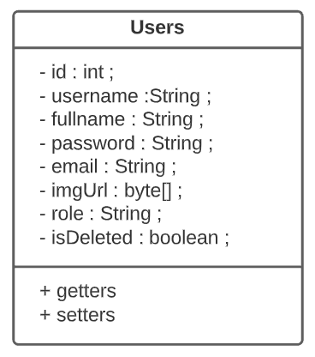

#### Model class productTypes

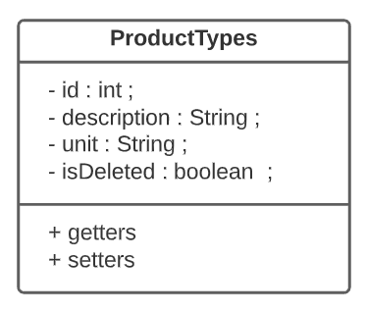

#### Model class products

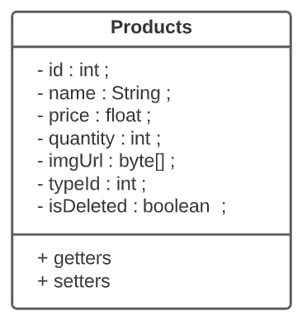

#### Model class orders

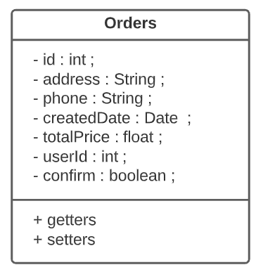

#### Model class orderDetails

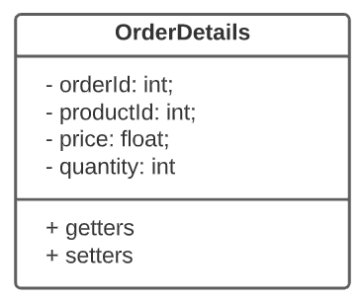

### DAO class - Các lớp truy xuất dữ liệu

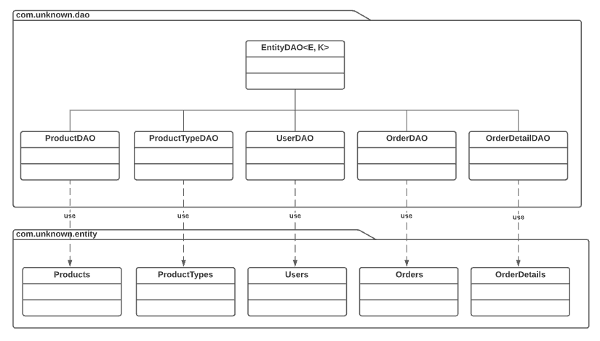

#### EntityDAO

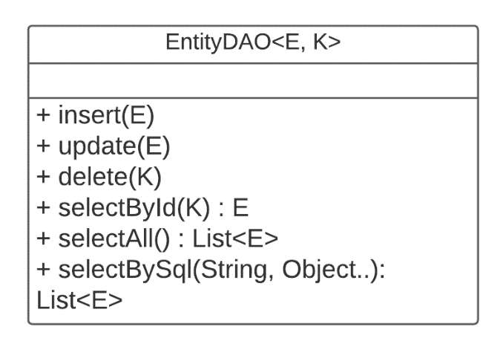

#### Lớp UserDAO làm việc với bảng users:

* Sơ đồ :

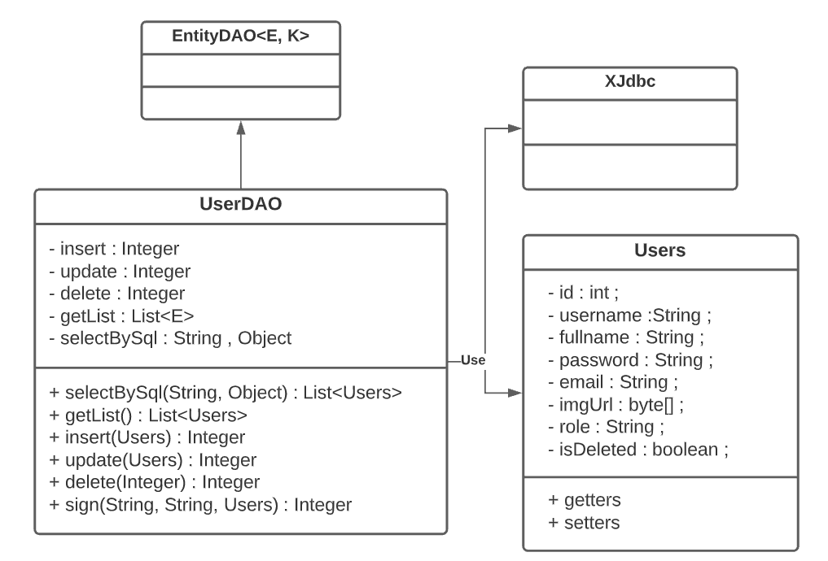

* Diễn giải

|  |  |  |
| --- | --- | --- |
| **STT** | **Phương Thức** | **Mô Tả** |
| 1 | user | Là lớp thực thể mô tả dữ liệu người dùng |
| 2 | UserDAO | Là lớp DAO cụ thể hóa các hoạt động gọi các procedure |

#### Lớp ProductTypeDAO làm việc với bảng productTypes:

* Sơ đồ

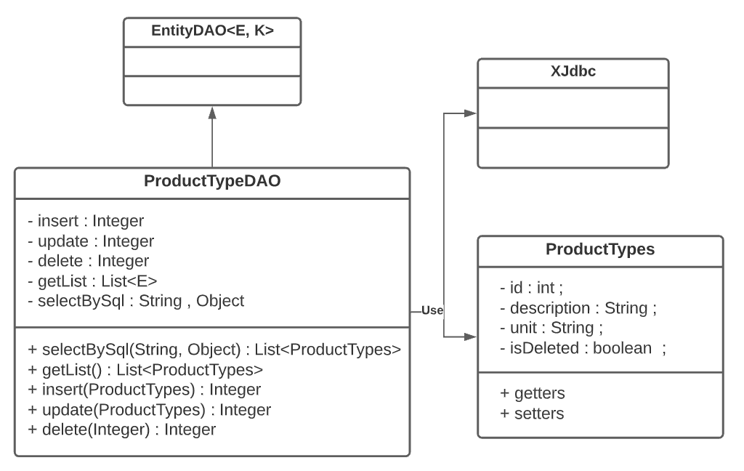

* Diễn giải

|  |  |  |
| --- | --- | --- |
| **STT** | **Phương Thức** | **Mô Tả** |
| 1 | productTypes | Là lớp thực thể mô tả dữ liệu loại sản phẩm |
| 2 | ProductTypeDAO | Là lớp DAO cụ thể hóa các hoạt động gọi các procedure |

#### Lớp ProductDAO làm việc với bảng products:

* Sơ đồ

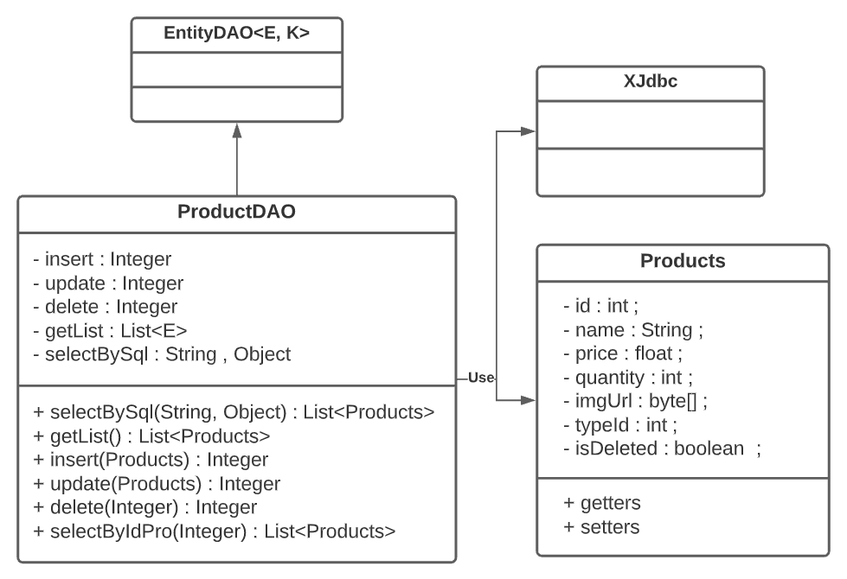

* Diễn giải

|  |  |  |
| --- | --- | --- |
| **STT** | **Phương Thức** | **Mô Tả** |
| 1 | products | Là lớp thực thể mô tả dữ liệu sản phẩm |
| 2 | ProductDAO | Là lớp DAO cụ thể hóa các hoạt động gọi các procedure |

#### Lớp OrdersDAO làm việc với bảng orders:

* Sơ đồ

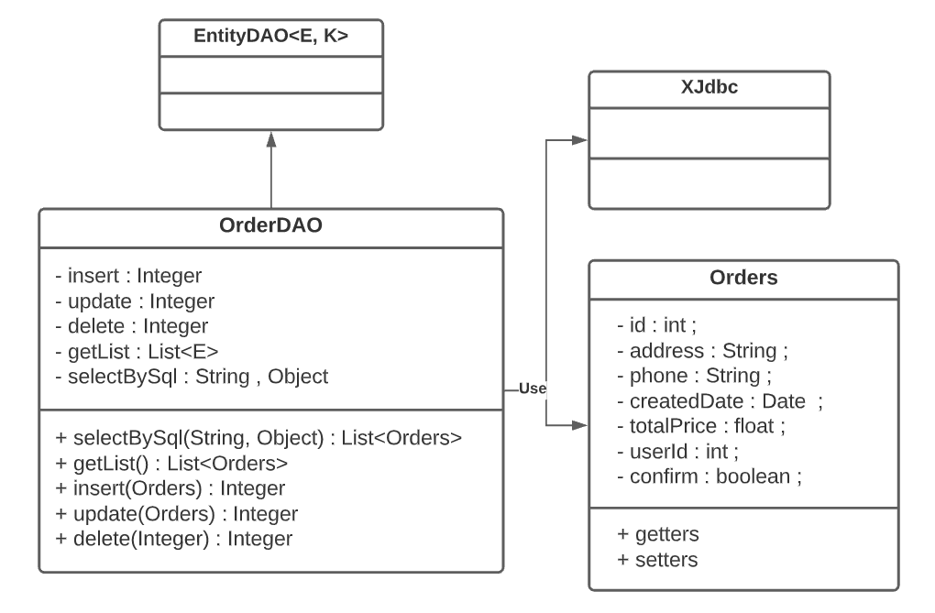

* Diễn giải

|  |  |  |
| --- | --- | --- |
| **STT** | **Phương Thức** | **Mô Tả** |
| 1 | orders | Là lớp thực thể mô tả dữ liệu đơn hàng |
| 2 | OrderDAO | Là lớp DAO cụ thể hóa các hoạt động gọi các procedure |

#### Lớp OrderDetailDAO làm việc với bảng orderDetails:

* Sơ đồ

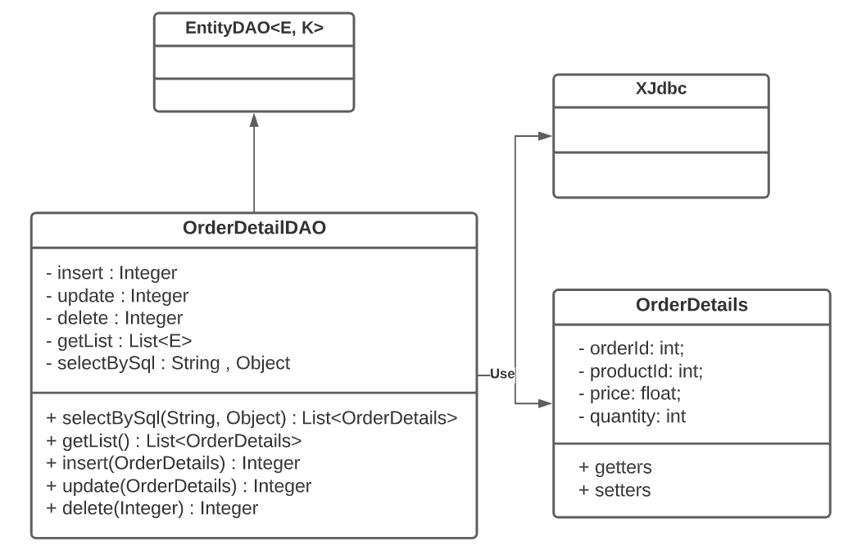

* Diễn giải

|  |  |  |
| --- | --- | --- |
| **STT** | **Phương Thức** | **Mô Tả** |
| 1 | orderDetails | Là lớp thực thể mô tả dữ liệu đơn hàng chi tiết |
| 2 | OrderDetailDAO | Là lớp DAO cụ thể hóa các hoạt động gọi các procedure |

#### Lớp ThongKeDAO

* Sơ đồ

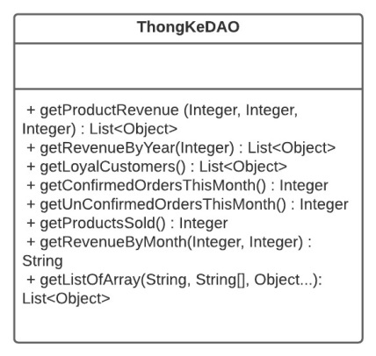

* Diễn giải

|  |  |  |
| --- | --- | --- |
| **STT** | **Phương Thức** | **Mô Tả** |
| 1 | ThongKeDAO | Là lớp DAO cụ thể hóa các hoạt động gọi các procedure |

## Viết mã cho ứng dụng

### Xử lý form trang chủ

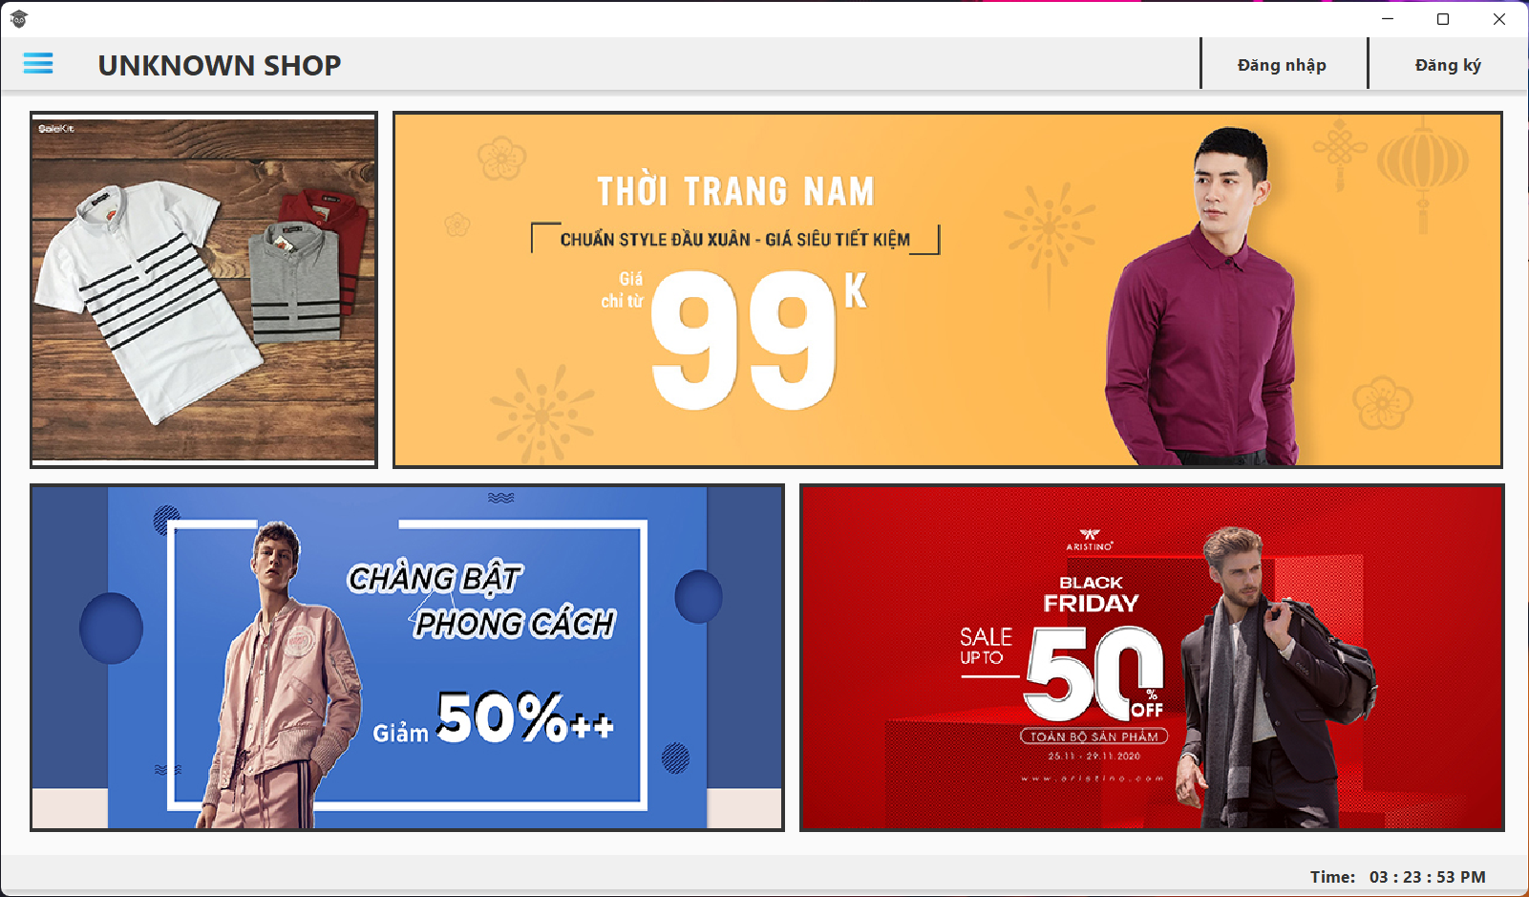

#### MainForm

|  |  |  |
| --- | --- | --- |
| **STT** | **Phương Thức** | **Mô Tả** |
| 1 | init() | Phương thức khai báo các giá trị trên form |
| 2 | fillHomeUser() | Phương thức đổ giao diện khách hàng lên form |
| 3 | fillHomeAdmin() | Phương thức đổ giao diện quản lý lên form |

#### HomeUser

|  |  |  |
| --- | --- | --- |
| **STT** | **Phương Thức** | **Mô Tả** |
| 1 | init() | Phương thức khai báo các giá trị trên form  Thêm các panel và tải các danh sách sản phẩm lên form |
| 2 | addPanelIntoFrame() | Phương thức thêm panel vào form |
| 3 | addEventMenu() | Phương thức thêm sự kiện menu |
| 4 | show() | Phương thức xóa và thêm panel mới |

#### MenuUser

|  |  |  |
| --- | --- | --- |
| **STT** | **Phương Thức** | **Mô Tả** |
| 1 | init() | Phương thức khai báo các giá trị trên form |
| 2 | showPanel() | Phương thức hiển thị các panel được gọi (Chuyển form) |
| 3 | pressButtonMenu() | Phương thức đổi màu và chuyển form tương ứng theo menu được chọn |
| 4 | pressCart() | Phương thức mở panel giỏ hàng |

### Xử lý form đăng kí

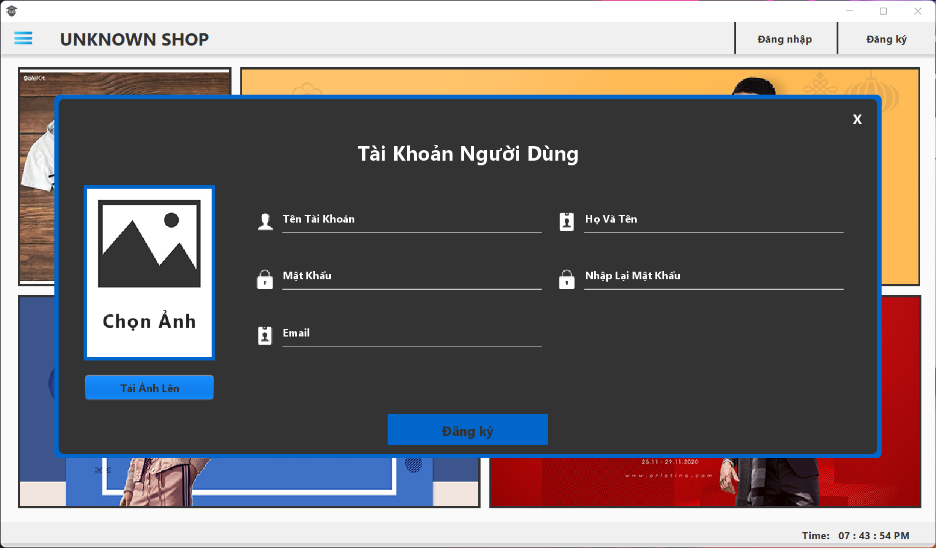

#### DialogSignUp

|  |  |  |
| --- | --- | --- |
| **STT** | **Phương Thức** | **Mô Tả** |
| 1 | init() | Phương thức mở giao diện đăng kí  Xóa lỗi trên form đăng kí |
| 2 | signUp() | Hiển thị các lỗi nếu có  Nếu có tài khoản trong database thì sẽ báo lỗi trùng tài khoản.  Nếu có email trong database thì sẽ báo lỗi trùng email.  Nếu điều sai thông tin thì đăng kí sẽ thất bại.  Nếu điền đầy đủ thông tin thì sẽ đăng kí thành công |
| 3 | checkError() | Phương thức kiểm tra các lỗi ở form đăng kí và trả về true hoặc false |
| 4 | getForm() | Phương thức lấy thông tin trên form và trả về đối tượng users |
| 5 | clearError() | Phương thức xóa các label báo lỗi form đăng kí |
| 6 | clearForm() | Phương thức sẽ trả về các giá trị mặc định ban đầu của form |
| 7 | nonError() | Bắt các lỗi form như chưa nhập tài khoản, mật khẩu, email, họ và tên, chọn ảnh. |
| 8 | getImage() | Phương thức lấy ảnh từ các file có trên máy tính hoặc lấy file ảnh trực tiếp từ camera và tải ảnh lên form |
| 9 | limitLength() | Phương thức giới hạn kí tự nhập vào |
| 10 | setIcon() | Phương thức lấy hình ảnh và điền vào button trên form |

#### TakePicture

|  |  |  |
| --- | --- | --- |
| **STT** | **Phương Thức** | **Mô Tả** |
| 1 | init() | Phương thức khai báo webcam |
| 2 | takeAgain() | Phương thức chụp lại ảnh |
| 3 | takePicture() | Phương thức chụp ảnh và lưu trữ hình ảnh sau khi chụp |
| 4 | camera() | Phương thức tạo luồng chạy webcam |

### Xử lý form đăng nhập (DialogSignIn)

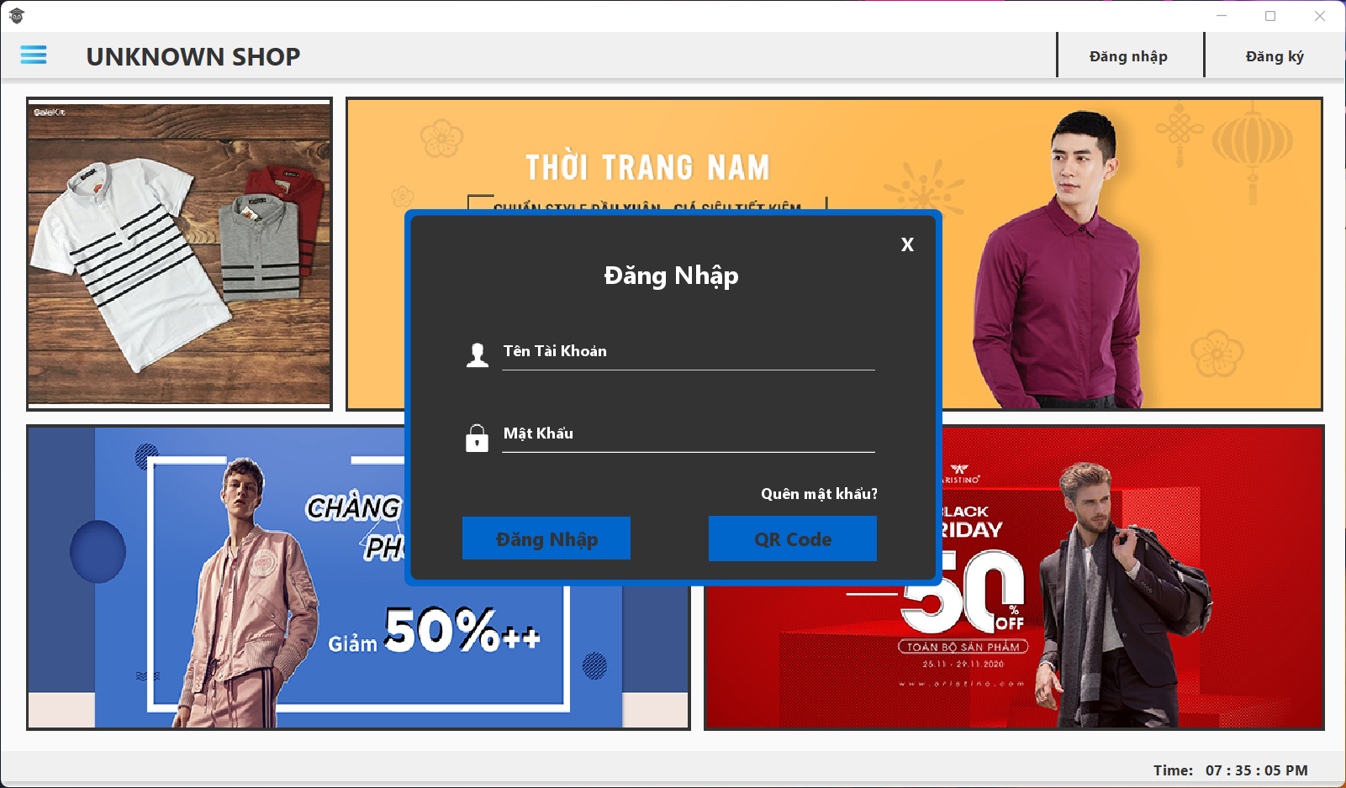

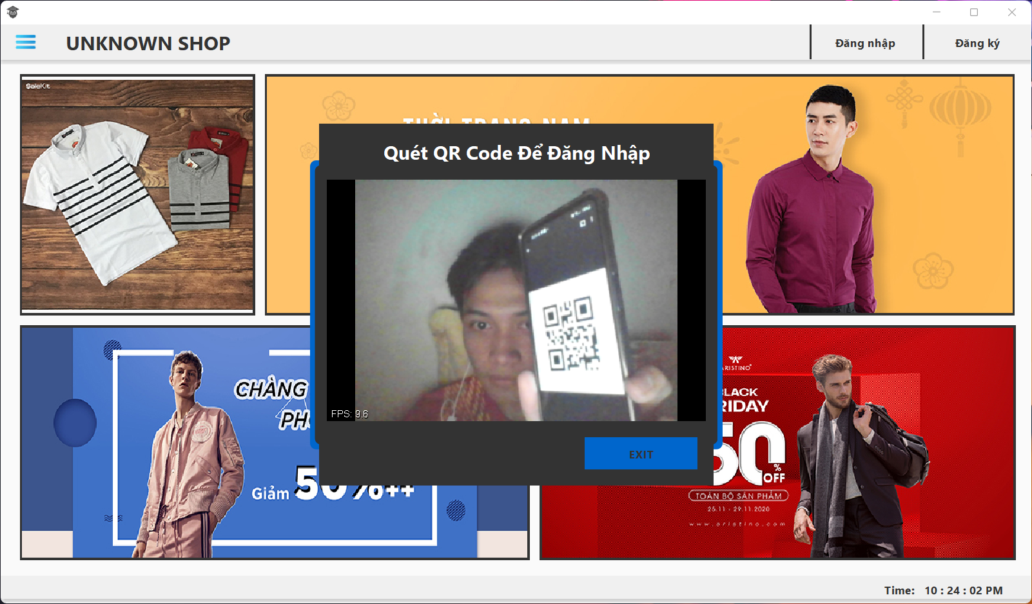

#### DialogSignIn

|  |  |  |
| --- | --- | --- |
| **STT** | **Phương Thức** | **Mô Tả** |
| 1 | init() | Phương thức khai báo các giá trị trên form và đổi màu các JTextField |
| 2 | clearError() | Phương thức xóa các label báo lỗi form đăng nhập |
| 3 | signIn() | Phương thức kiểm tra trong database  + Nếu trùng tài khoản hoặc email thì hiện lỗi  + Nếu không có lỗi thì thêm tài khoản vào database |
| 4 | nonError() | Bắt các lỗi form như chưa nhập tài khoản, mật khẩu. |
| 5 | limitLength() | Phương thức giới hạn kí tự nhập vào |
| 6 | setInfo() | Phương thức đăng nhập tự động sau khi quét QR code |

#### GetQR

|  |  |  |
| --- | --- | --- |
| **STT** | **Phương Thức** | **Mô Tả** |
| 1 | init() | Phương thức hiển thị camera |
| 2 | camera() | Luồng chạy webcam |

### Xử lý form thống kê chi tiết (PanelDetailStatistic)

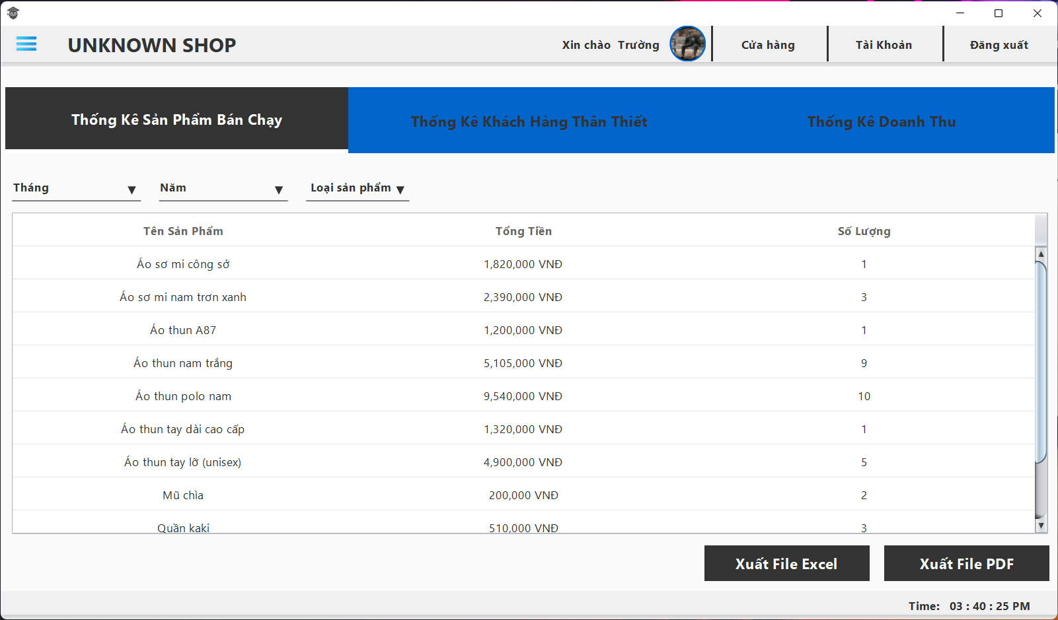

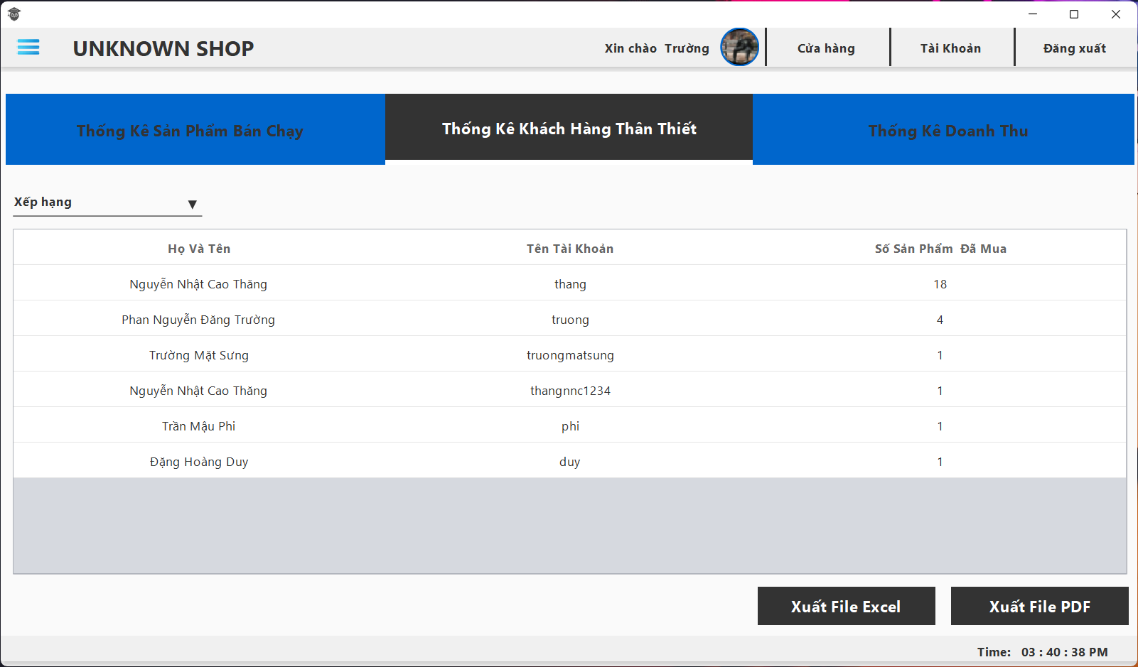

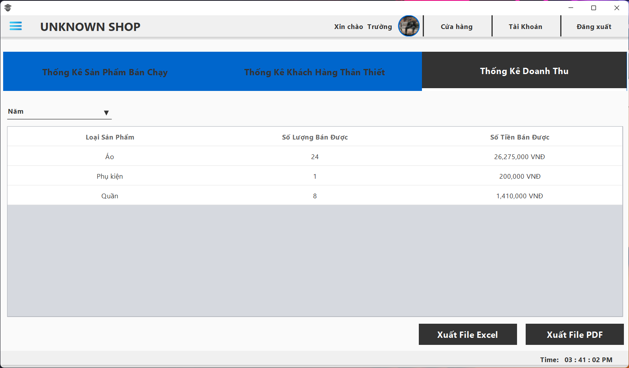

|  |  |  |
| --- | --- | --- |
| **STT** | **Phương Thức** | **Mô Tả** |
| 1 | init() | Phương thức khai báo các giá trị trên form |
| 2 | showPanel() | Phương thức truyền vào tên của panel và hiển thị panel lên form |
| 3 | pressTabButton() | Phương thức truyền vào một JButton. Sau đó đổi màu button này và chuyển trang tới panel tương ứng |
| 4 | sellingProducts() | Phương thức hiển thị sản phẩm bán chạy |
| 5 | loyalCustomers() | Phương thức hiển thị khách hàng thân thiết |
| 6 | revenueByYear() | Phương thức hiển thị doanh thu sản phẩm theo năm |
| 7 | exportToExcel() | Phương thức lưu dữ liệu trên bảng thành file excel |
| 8 | exportToPDF() | Phương thức lưu dữ liệu trên bảng thành file pdf |

### Xử lý form tài khoản

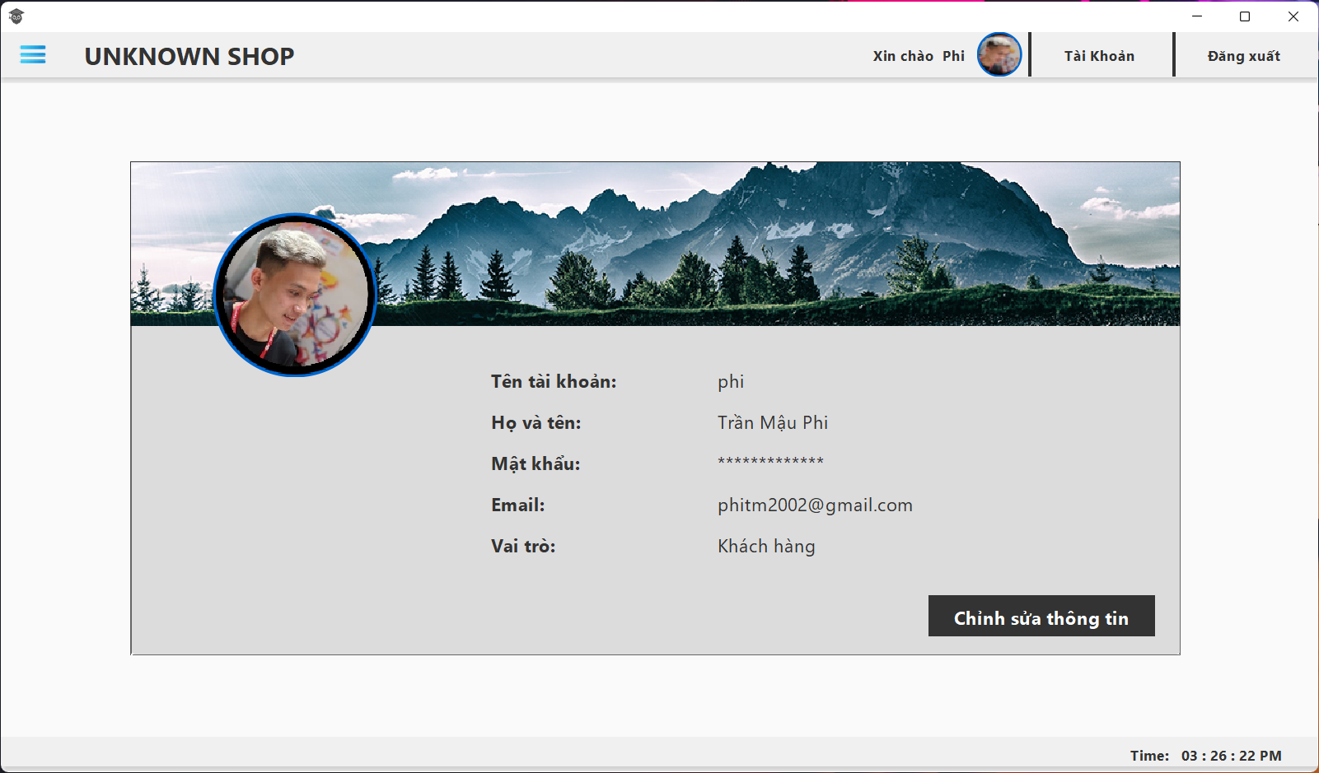

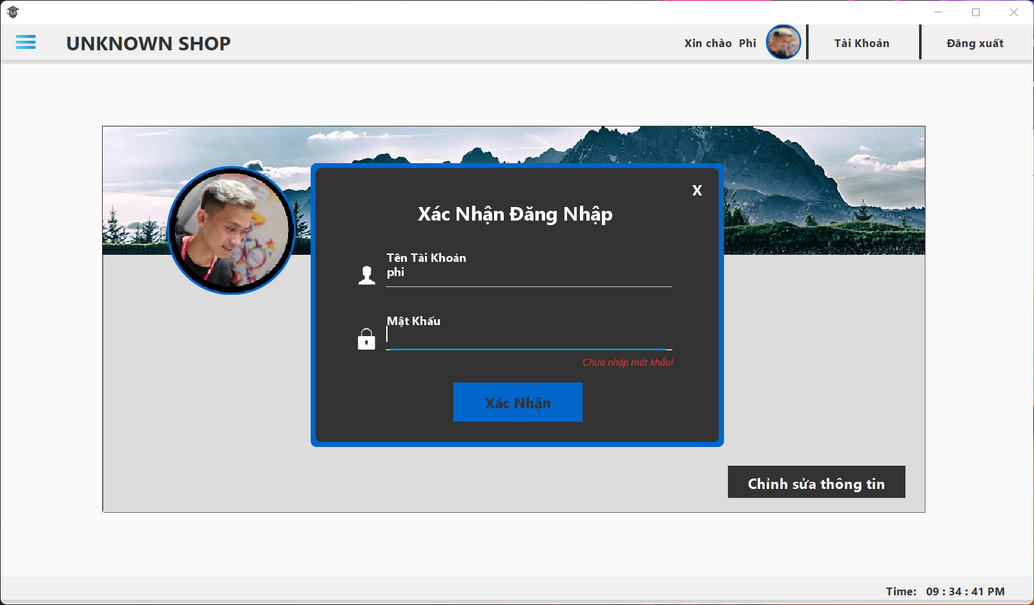

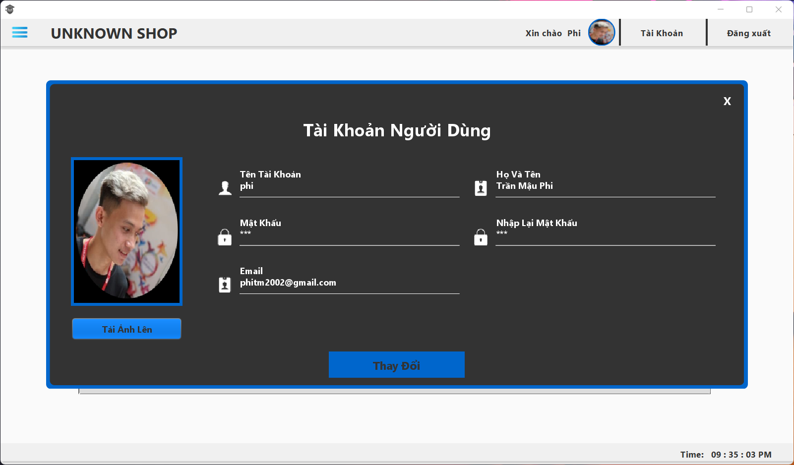

#### PanelAccount

|  |  |  |
| --- | --- | --- |
| **STT** | **Phương Thức** | **Mô Tả** |
| 1 | init() | Phương thức lấy dữ liệu của tài khoản đã đăng nhập và điền thông tin lên form |

#### DialogReSignIn

|  |  |  |
| --- | --- | --- |
| **STT** | **Phương Thức** | **Mô Tả** |
| 1 | init() | Phương thức điền các giá trị trên form |
| 2 | nonError() | Bắt các lỗi chưa nhập thông tin trên form |
| 3 | confirm() | Phương thức kiểm tra tài khoản |

#### TakePicture2

|  |  |  |
| --- | --- | --- |
| **STT** | **Phương Thức** | **Mô Tả** |
| 1 | init() | Phương thức khai báo webcam |
| 2 | takeAgain() | Phương thức chụp lại ảnh |
| 3 | takePicture() | Phương thức chụp ảnh và lưu trữ hình ảnh sau khi chụp |
| 4 | camera() | Phương thức tạo luồng chạy webcam |

#### DialogChangeAccount

|  |  |  |
| --- | --- | --- |
| **STT** | **Phương Thức** | **Mô Tả** |
| 1 | init() | Phương thức điền các giá trị trên form |
| 2 | nonError() | Bắt các lỗi chưa nhập thông tin trên form |
| 3 | getForm() | Phương thức lấy thông tin trên form và trả về đối tượng Users |
| 4 | checkError() | Phương thức xóa các label báo lỗi trên form tài khoản |
| 5 | update() | Phương thức cập nhập tài khoản |
| 6 | getImage() | Phương thức lấy ảnh từ các file có trên máy tính và tải ảnh lên form |
| 7 | setIcon() | Phương thức tải hình ảnh lên form |
| 8 | getQRCode() | Phương thức quét QR code |

### Xử lý form danh sách sản phẩm

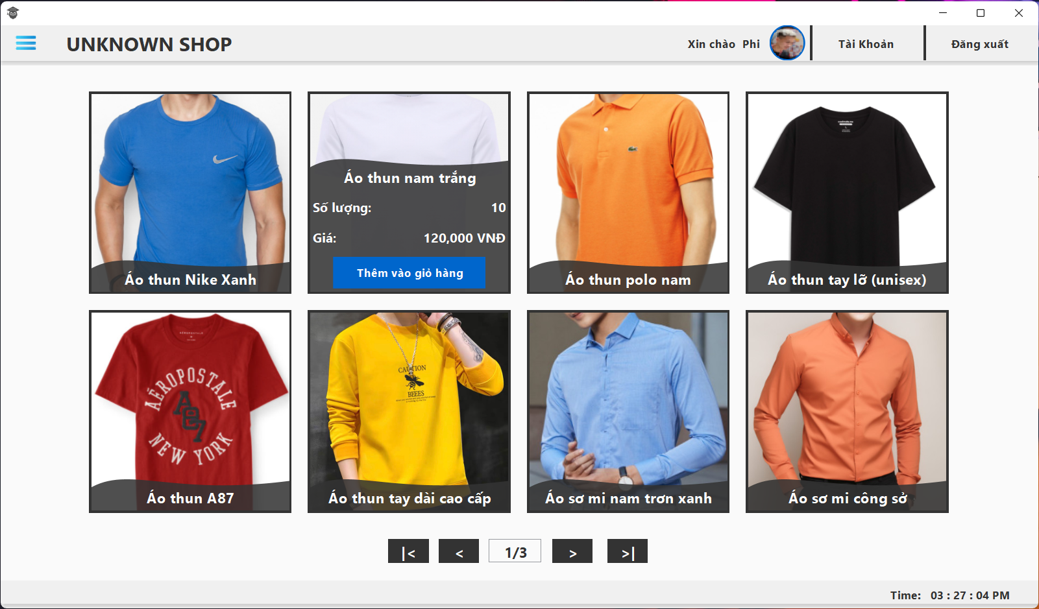

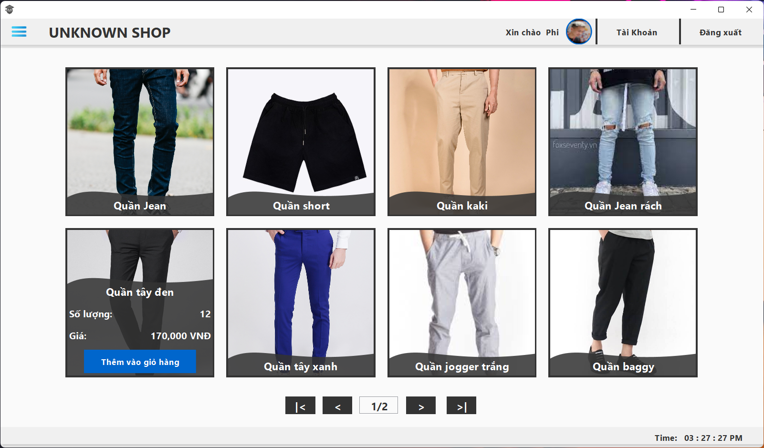

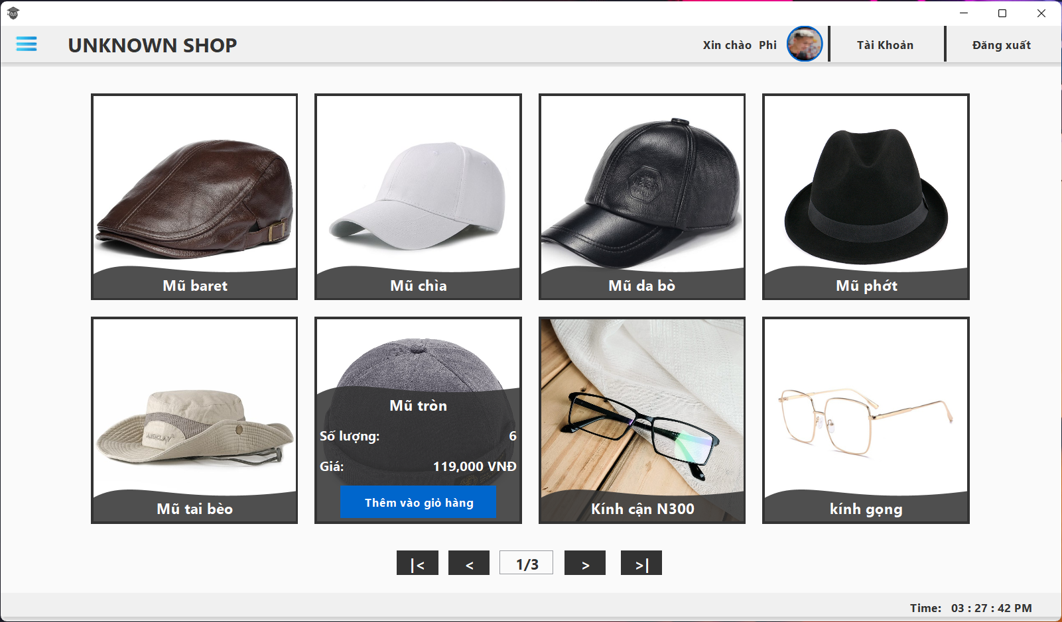

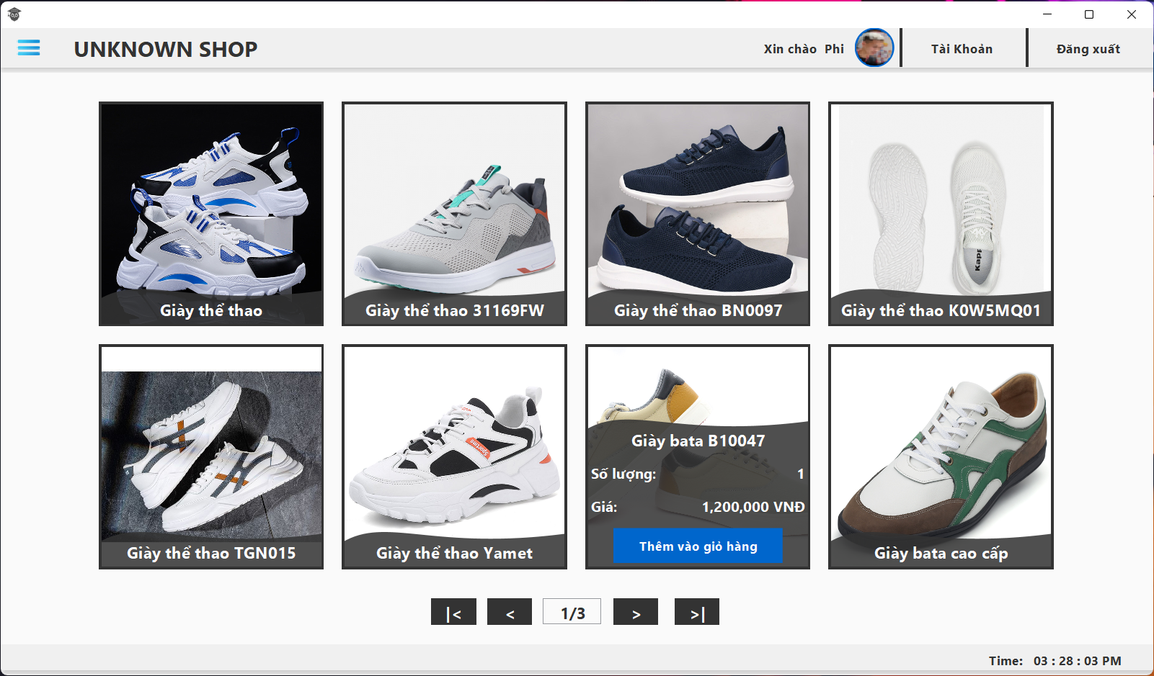

#### ProductCard

|  |  |  |
| --- | --- | --- |
| **STT** | **Phương Thức** | **Mô Tả** |
| 1 | init() | Phương thức khai báo các giá trị trên form |
| 2 | getAutoSize() | Phương thức thay đổi kích thước ảnh |
| 3 | toImage() | Phương thức chuyển icon thành image |

#### ProductCardDescription

|  |  |  |
| --- | --- | --- |
| **STT** | **Phương Thức** | **Mô Tả** |
| 1 | init() | Phương thức lấy dữ liệu của sản phẩm và điền thông tin lên form |
| 2 | getBtn() | Phương thức lấy btnMua và trả về một JButton |
| 3 | buyProduct() | Phương thức để thêm sản phẩm vào giỏ hàng.  Nếu số lượng nhỏ hơn một thì sẽ thông báo cho người dùng biết sản phẩm đã hết hàng. |

#### PanelPageProduct

|  |  |  |
| --- | --- | --- |
| **STT** | **Phương Thức** | **Mô Tả** |
| 1 | init() | Phương thức xét WrapLayout cho panel và thêm ProductCard vào panel theo danh sách truyền vào |

#### PanelListPageProduct

|  |  |  |
| --- | --- | --- |
| **STT** | **Phương Thức** | **Mô Tả** |
| 1 | init() | Phương thức truyền vào mã sản phẩm và lấy danh sách theo mã sản phẩm  Gọi Phương thức pageSplit() |
| 2 | pageSplit() | Phương thức chia trang dựa theo số lượng sản phẩm trong database. Sau khi có được số trang sẽ thêm các PanelPageProduct và truyền danh sách sản phẩm tương ứng theo các trang |
| 3 | next() | Phương thức hiển thị thông tin của sản phẩm ở trang kế tiếp và hiển thị số trang |
| 4 | prev() | Phương thức hiển thị thông tin của sản phẩm ở trang kề phía sau và hiển thị số trang |
| 5 | first() | Phương thức hiển thị thông tin của sản phẩm ở trang đầu tiên và hiển thị số trang |
| 6 | last() | Phương thức hiển thị thông tin của sản phẩm ở trang cuối cùng và hiển thị số trang |

### Xử lý form quên mật khẩu (DialogForgotPassword)

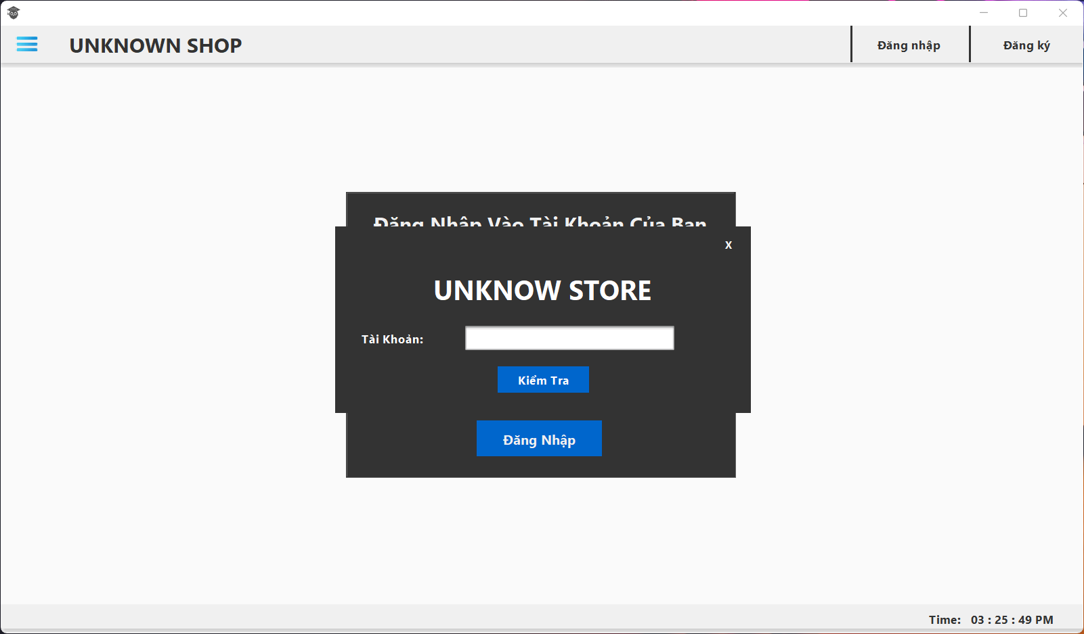

|  |  |  |
| --- | --- | --- |
| **STT** | **Phương Thức** | **Mô Tả** |
| 1 | init() | Phương thức khai báo các giá trị trên form |
| 2 | sentOTP() | Phương thức kiểm tra trong database  + Nếu không có tài khoản thì hiện lỗi  + Nếu không có lỗi thì gửi mã xác thực về email và cập nhật lại mật khẩu vào database |
| 3 | checkOTP() | Phương thức kiểm tra các lỗi ở form DialogForgotPassword |
| 4 | checkChar() | Phương thức xóa kí tự không hợp lệ khi nhập |

### Xử lý form giỏ hàng

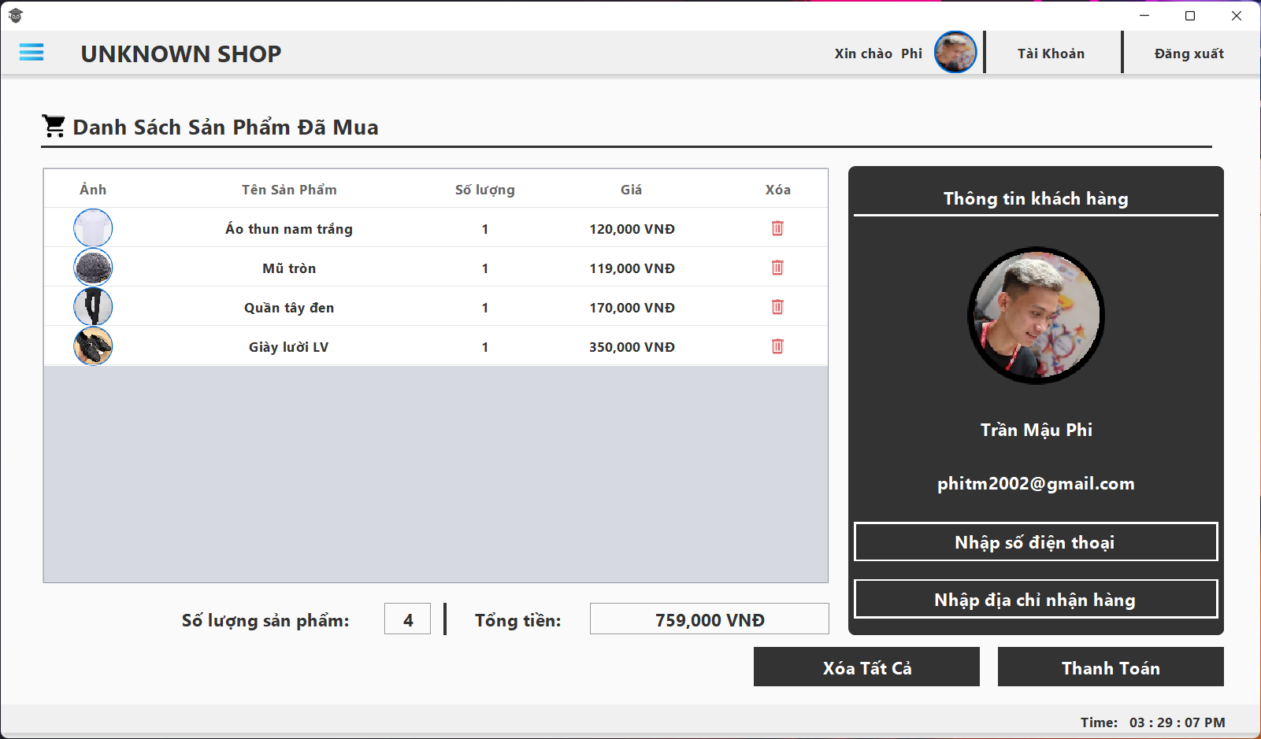

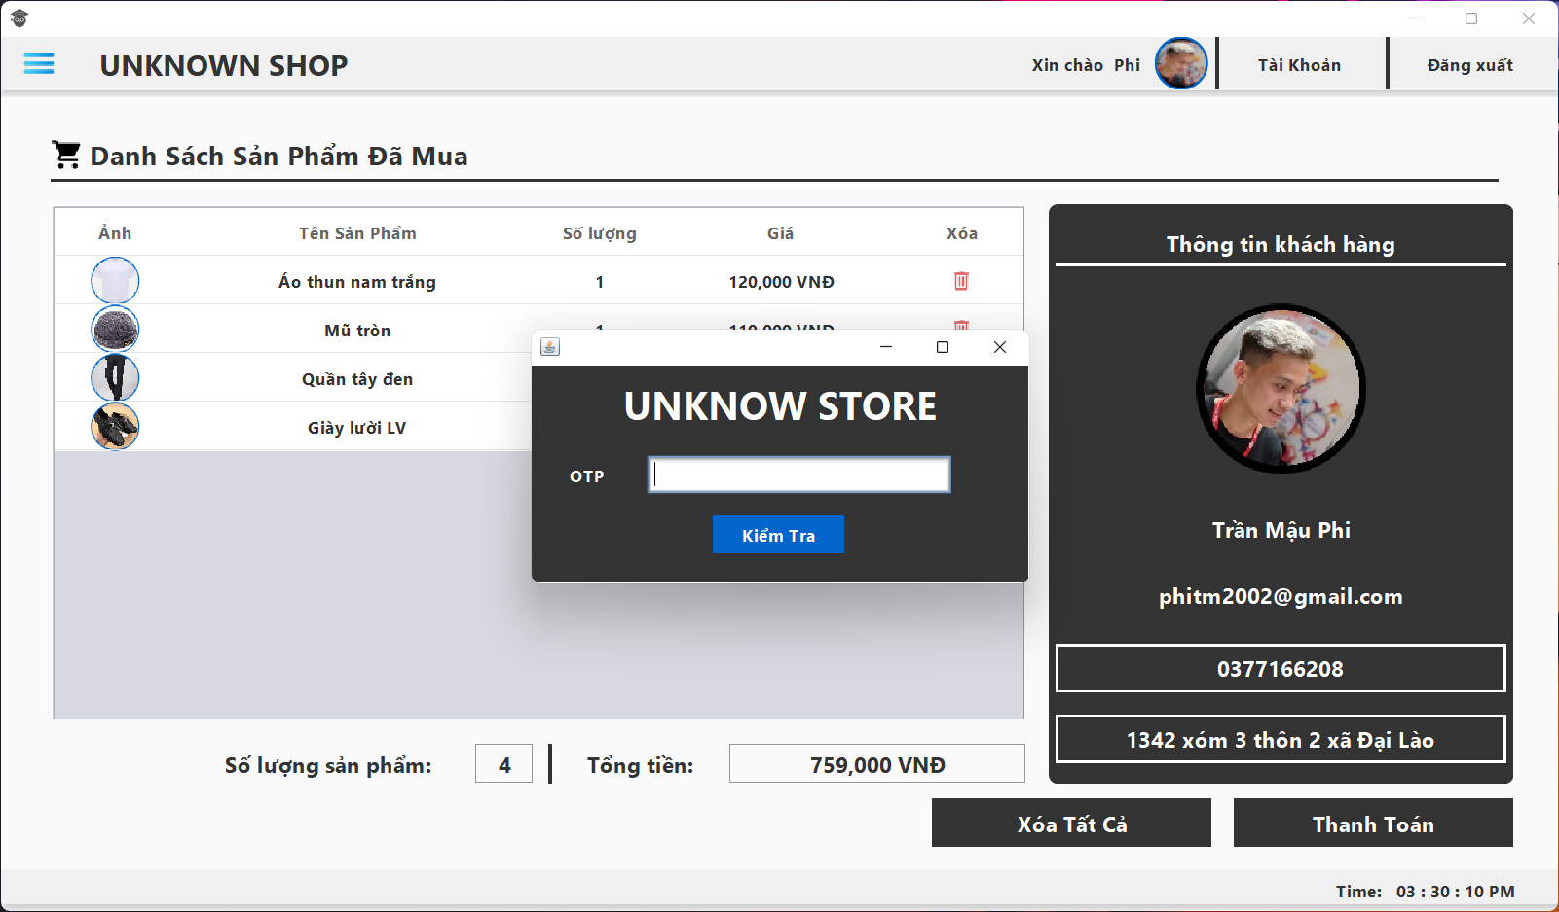

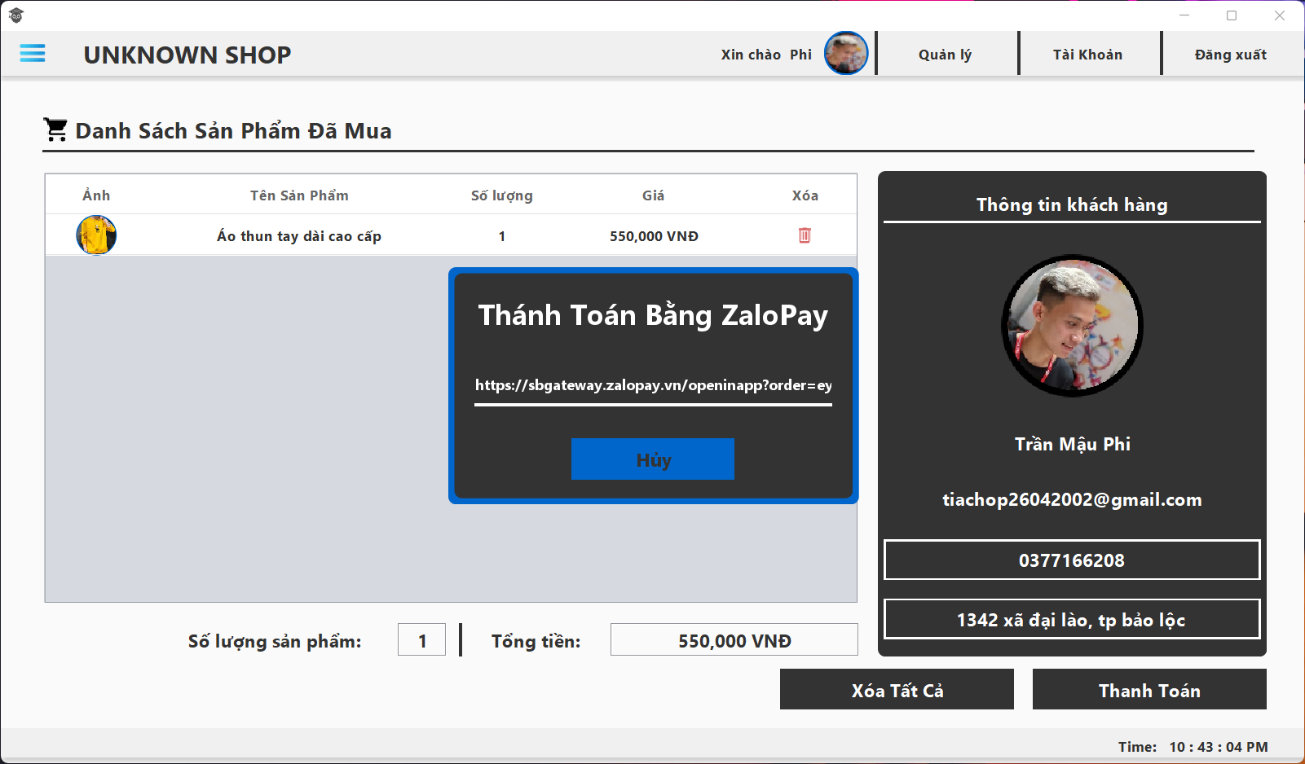

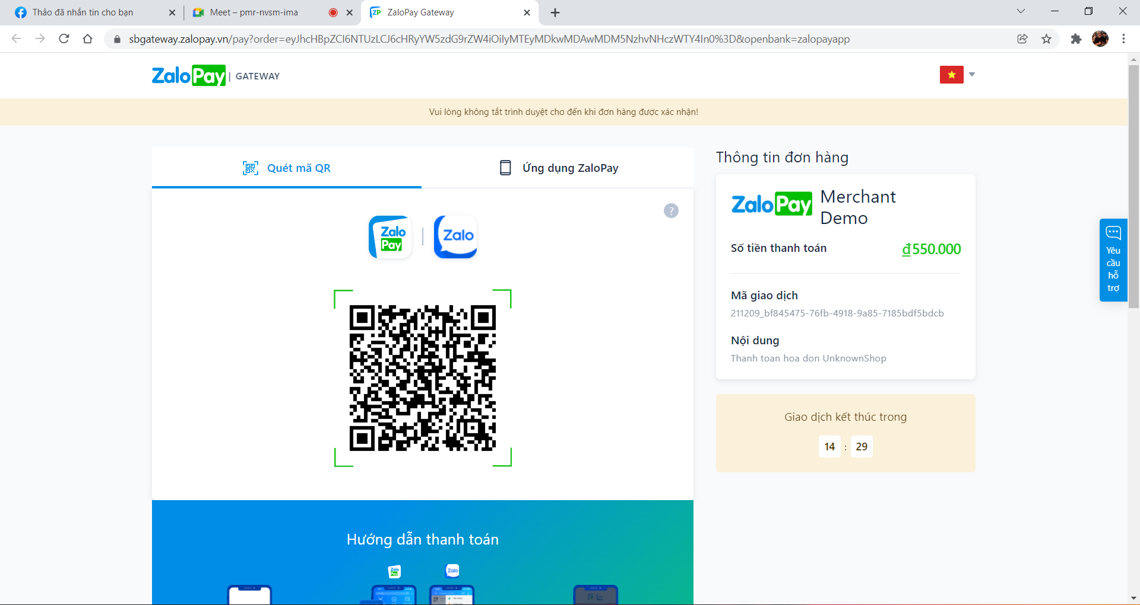

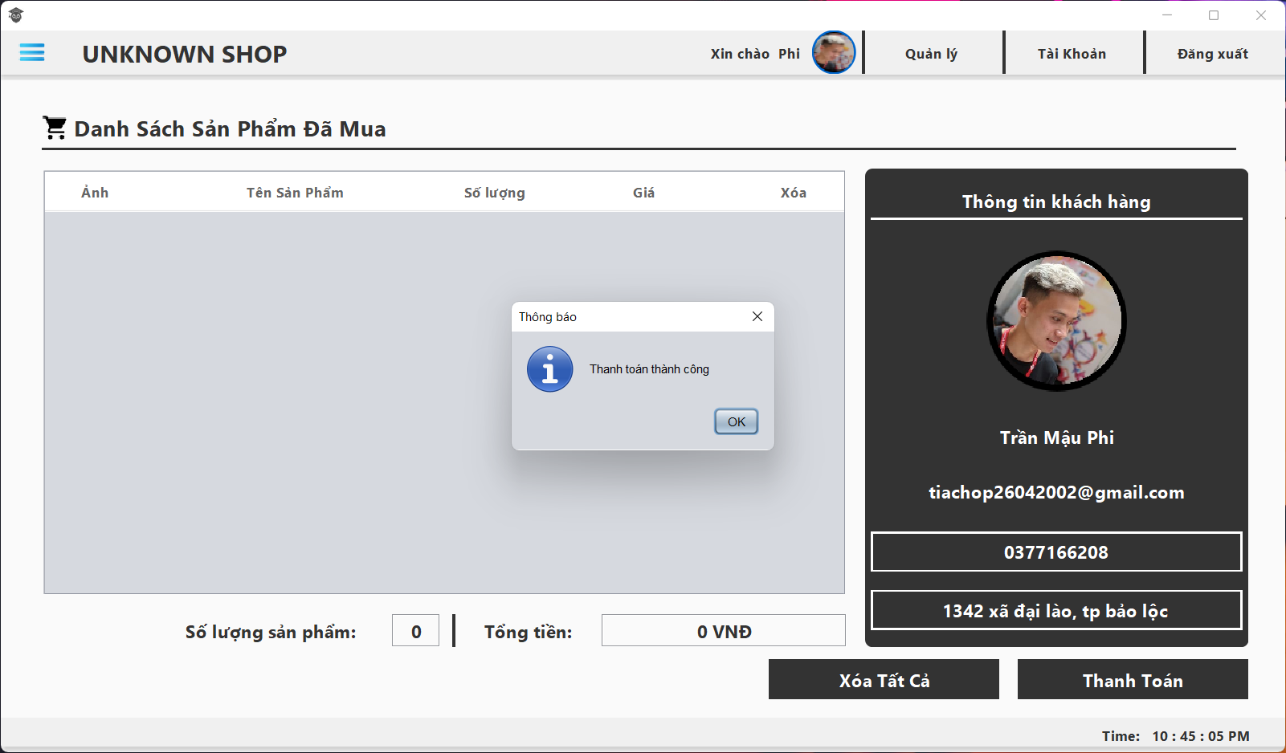

#### PanelCart

|  |  |  |
| --- | --- | --- |
| **STT** | **Phương Thức** | **Mô Tả** |
| 1 | init() | Phương thức gán các label vào lớp tiện ích và định dạng căn giữa cho bảng  Kiểm tra đăng nhập và đổ dữ liệu tài khoản lên và lấy dữ liệu tổng số lượng, tổng tiền tải lên bảng |
| 2 | fillTable() | Phương thức điền thông tin sản phẩm lên bảng |
| 3 | removeRow() | Phương thức xóa hàng sản phẩm trên bảng |
| 4 | deleteAllPro() | Phương thức xóa tất cả các hàng sản phẩm trên bảng |
| 5 | payment() | Phương thức lưu hóa đơn vào database dựa theo giỏ hàng và hóa đơn sẽ được lưu dưới dạng là chưa xác nhận |
| 6 | checkInfo() | Phương thức kiểm tra các thông tin người dùng. Nếu đầy đủ thì trả vầ true ngược lại trả về false |
| 7 | getForm() | Phương thức lấy thông tin trên form và trả về đối tượng orders |
| 8 | limitLength() | Phương thức giới hạn kí tự nhập vào |
| 9 | checkChar() | Phương thức xóa kí tự không hợp lệ khi nhập |

#### DialogPhoneOTP

|  |  |  |
| --- | --- | --- |
| **STT** | **Phương Thức** | **Mô Tả** |
| 1 | init() | Phương thức khai báo giá trị trên form |
| 2 | createOrder () | Phương thức luồng tạo hóa đơn |
| 3 | checkPayment() | Phương thức kiểm tra thanh toán |

#### DialogPayment

|  |  |  |
| --- | --- | --- |
| **STT** | **Phương Thức** | **Mô Tả** |
| 1 | init() | Phương thức gửi mã OTP |
| 2 | check() | Phương thức kiểm tra mã OTP |

### Xử lý form thống kê chung (PanelStatistic)

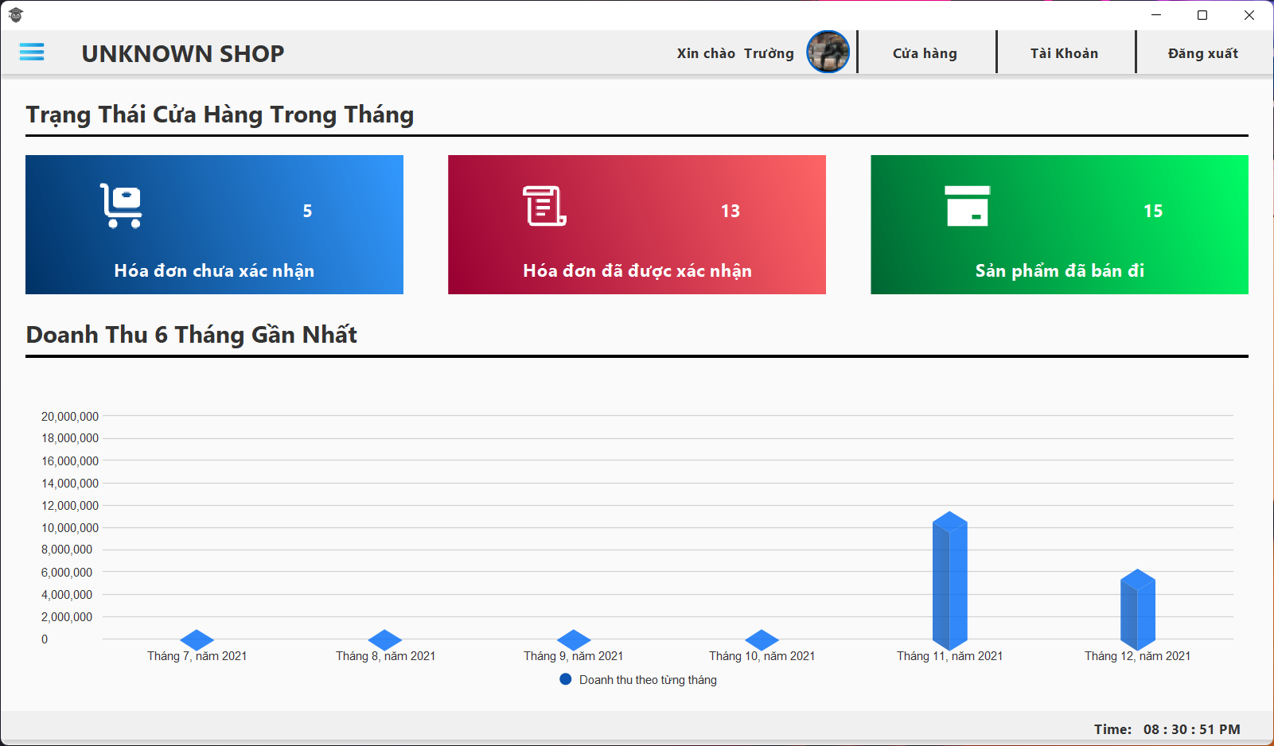

|  |  |  |
| --- | --- | --- |
| **STT** | **Phương Thức** | **Mô Tả** |
| 1 | init() | Phương thức khai báo các giá trị trên form |
| 2 | setInfo() | Phương thức điền dữ liệu lên 3 thẻ thông kê chung |
| 3 | setChart() | Phương thức điền dữ liệu lên biểu đồ |

### Xử lý form quản lý tài khoản

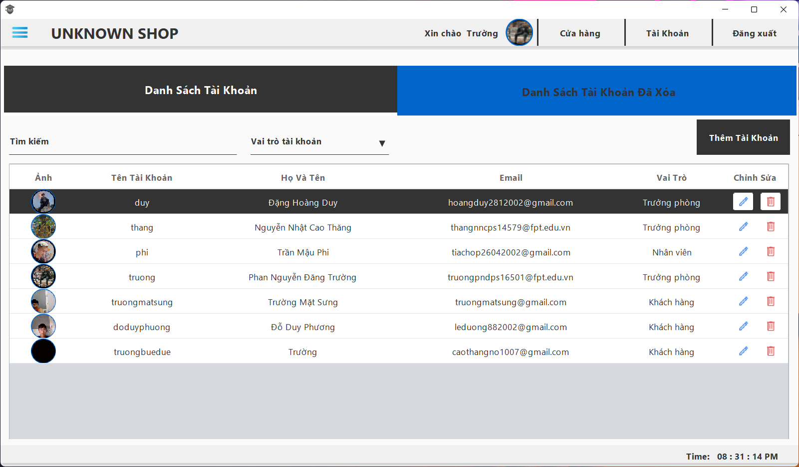 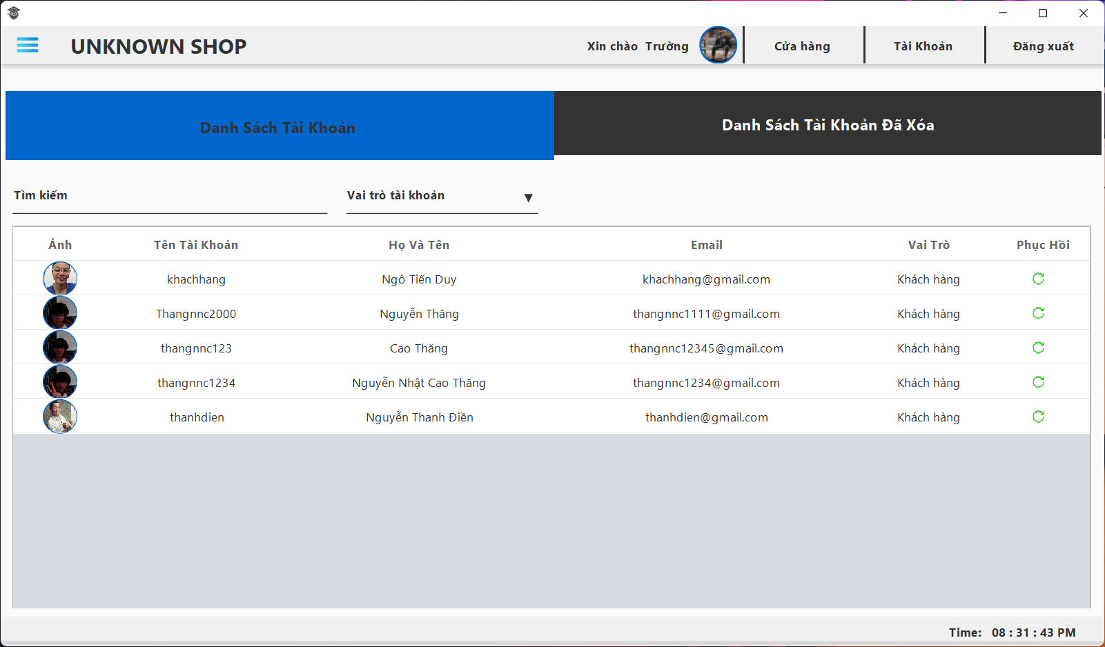

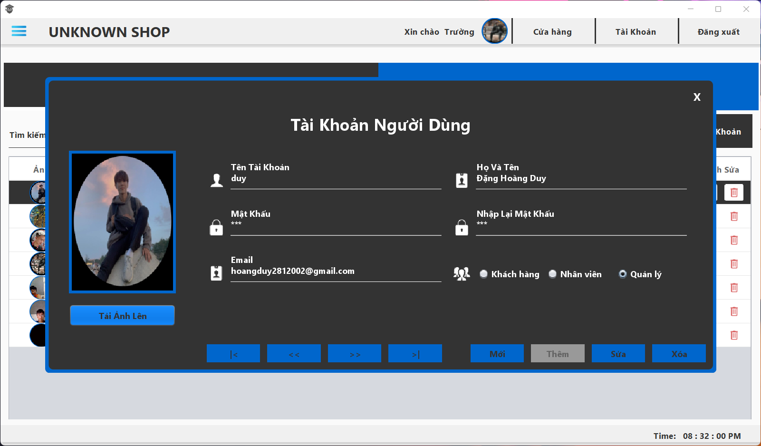

#### PanelAccountManager

|  |  |  |
| --- | --- | --- |
| **STT** | **Phương Thức** | **Mô Tả** |
| 1 | init() | Phương thức khai báo giá trị trên form:  Điền thông tin tài khoản lên các bảng  Xóa các lỗi trên form |
| 2 | showPanel() | Phương thức truyền vào tên của panel và hiển thị panel lên form |
| 3 | pressTabButton() | Phương thức truyền vào một JButton. Sau đó đổi màu button này và chuyển trang tới panel tương ứng |
| 4 | fillCboChucVu() | Phương thức lấy các loại tài khoản trong database đổ lên combobox được truyền vào |
| 5 | fillTableUser() | Phương thức lấy dữ liệu từ database điền vào bảng tài khoản với mỗi giá trị trong combobox |
| 6 | selectCombobox() | Phương thức chọn combobox loại tài khoản trong database và đổ lên dữ liệu tài khoản lên bảng |
| 7 | edit() | Phương thức điền thông tin lên cửa sổ tài khoản chi tiết từ bảng đã chọn |
| 8 | removeRow() | Phương thức xóa hàng tài khoản được chọn là đổ lại dữ liệu lên bảng |
| 9 | fillTableUserDeleted() | Phương thức lấy dữ liệu từ database điền vào bảng tài khoản đã xóa với mỗi giá trị trong combobox |
| 10 | restore() | Phương thức khôi phục tài khoản đã xóa và đổ lại dữ liệu lên bảng tài khoản |
| 11 | next() | Phương thức hiển thị thông tin của tài khoản ở dòng kế tiếp |
| 12 | prev() | Phương thức hiển thị thông tin của tài khoản ở dòng kề phía sau |
| 13 | first() | Phương thức hiển thị thông tin của tài khoản ở dòng đầu tiên |
| 14 | last() | Phương thức hiển thị thông tin của tài khoản ở dòng cuối cùng |
| 15 | search() | Phương thức tìm kiếm tài khoản |

#### DialogInfoAccount

|  |  |  |
| --- | --- | --- |
| **STT** | **Phương Thức** | **Mô Tả** |
| 1 | setForm() | Phương thức lấy dữ liệu của tài khoản đã chọn trên bảng và điền thông tin lên form |
| 2 | clearError() | Phương thức xóa các label báo lỗi trên form quản lý tài khoản |
| 3 | nonError() | Bắt các lỗi chưa nhập thông tin trên form |
| 4 | getForm() | Phương thức lấy thông tin trên form và trả về đối tượng products |
| 5 | clearForm() | Phương thức sẽ trả về các giá trị mặc định ban đầu của form |
| 6 | checkError() | Phương thức xóa các label báo lỗi trên form quản lý tài khoản |
| 7 | insert() | Phương thức thêm tài khoản  Nếu checkError() đúng thì thêm dữ liệu từ form vào database và xuất hiện thông báo thêm thành công |
| 8 | update() | Phương thức cập nhật tài khoản  Nếu checkError() đúng thì cập nhập dữ liệu từ form vào database và xuất hiện thông báo cập nhật thành công |
| 9 | delete() | Phương thức xóa tài khoản đã chọn trên bảng |
| 10 | getImage() | Phương thức lấy ảnh từ các file có trên máy tính và tải ảnh lên form |
| 11 | next() | Phương thức hiển thị thông tin của tài khoản ở dòng kế tiếp |
| 12 | prev() | Phương thức hiển thị thông tin của tài khoản ở dòng kề phía sau |
| 13 | first() | Phương thức hiển thị thông tin của tài khoản ở dòng đầu tiên |
| 14 | last() | Phương thức hiển thị thông tin của tài khoản ở dòng cuối cùng |

### Xử lý form quản lí sản phẩm

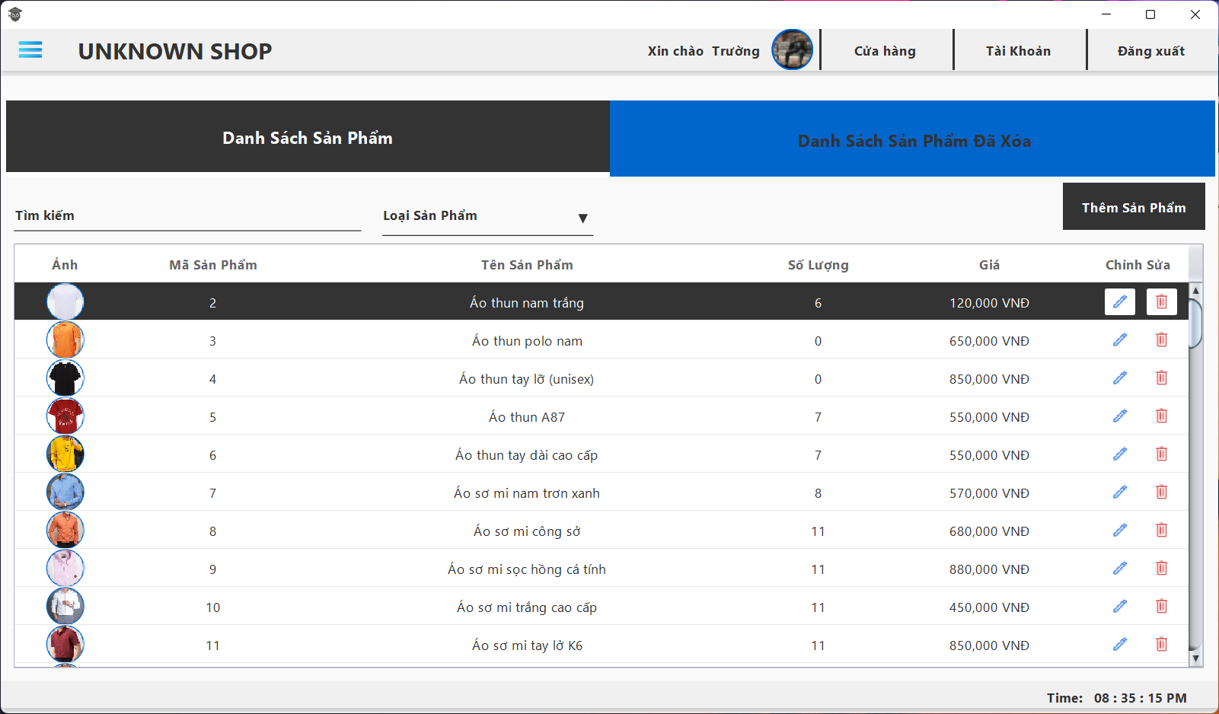 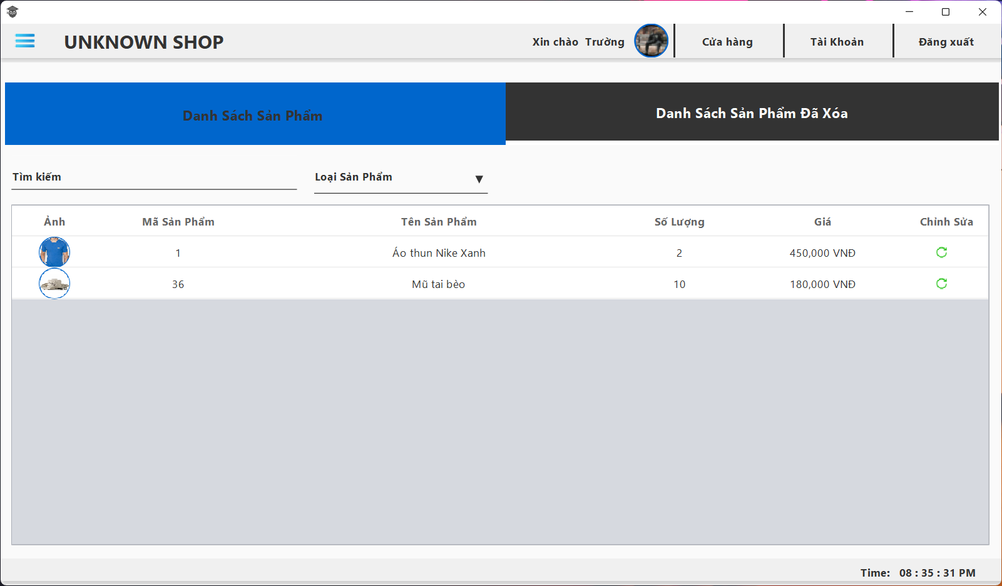

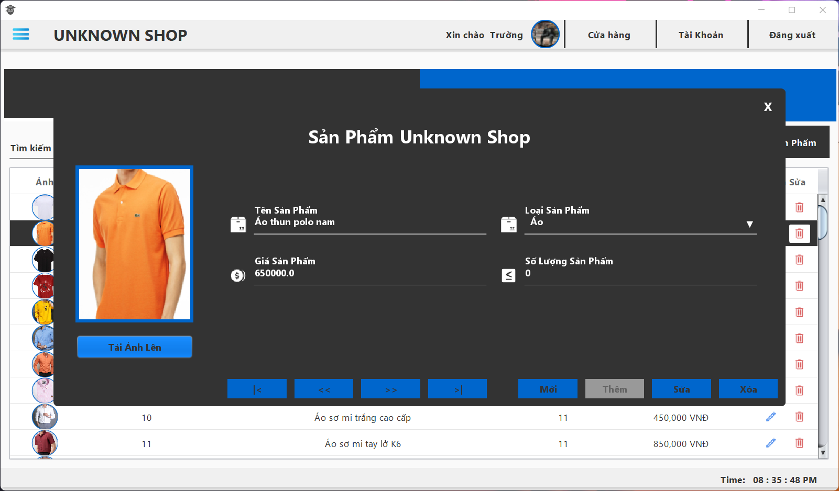

#### PanelProdustManager

|  |  |  |
| --- | --- | --- |
| **STT** | **Phương Thức** | **Mô Tả** |
| 1 | init() | Phương thức khai báo giá trị trên form:  Điền thông tin sản phẩm lên các bảng  Xóa các lỗi trên form |
| 2 | showPanel() | Phương thức truyền vào tên của panel và hiển thị panel lên form |
| 3 | pressTabButton() | Phương thức truyền vào một JButton. Sau đó đổi màu button này và chuyển trang tới panel tương ứng |
| 4 | fillCboLoai() | Phương thức lấy các loại sản phẩm trong database đổ lên combobox được truyền vào |
| 5 | fillTableProduct() | Phương thức lấy dữ liệu từ database điền vào bảng sản phẩm với mỗi giá trị trong combobox |
| 6 | selectCombobox() | Phương thức chọn combobox loại sản phẩm trong database và đổ lên dữ liệu sản phẩm lên bảng |
| 7 | edit() | Phương thức điền thông tin lên cửa sổ sản phẩm chi tiết từ bảng đã chọn |
| 8 | removeRow() | Phương thức xóa hàng sản phẩm được chọn là đổ lại dữ liệu lên bảng |
| 9 | fillTableProductDeleted() | Phương thức lấy dữ liệu từ database điền vào bảng sản phẩm đã xóa với mỗi giá trị trong combobox |
| 10 | restore() | Phương thức khôi phục sản phẩm đã xóa và đổ lại dữ liệu lên bảng sản phẩm |
| 11 | next() | Phương thức hiển thị thông tin của sản phẩm ở dòng kế tiếp |
| 12 | prev() | Phương thức hiển thị thông tin của sản phẩm ở dòng kề phía sau |
| 13 | first() | Phương thức hiển thị thông tin của sản phẩm ở dòng đầu tiên |
| 14 | last() | Phương thức hiển thị thông tin của sản phẩm ở dòng cuối cùng |
| 15 | search() | Phương thức tìm kiếm sản phẩm |

#### DialogInfoProduct

|  |  |  |
| --- | --- | --- |
| **STT** | **Phương Thức** | **Mô Tả** |
| 1 | setForm() | Phương thức lấy dữ liệu của sản phẩm đã chọn trên bảng và điền thông tin lên form |
| 2 | clearError() | Phương thức xóa các label báo lỗi trên form quản lý sản phẩm |
| 3 | nonError() | Bắt các lỗi chưa nhập thông tin trên form |
| 4 | getForm() | Phương thức lấy thông tin trên form và trả về đối tượng products |
| 5 | clearForm() | Phương thức sẽ trả về các giá trị mặc định ban đầu của form |
| 6 | checkError() | Phương thức xóa các label báo lỗi trên form quản lý sản phẩm |
| 7 | insert() | Phương thức thêm sản phẩm  Nếu checkError() đúng thì thêm dữ liệu từ form vào database và xuất hiện thông báo thêm thành công |
| 8 | update() | Phương thức cập nhật sản phẩm  Nếu checkError() đúng thì cập nhập dữ liệu từ form vào database và xuất hiện thông báo cập nhật thành công |
| 9 | delete() | Phương thức xóa sản phẩm đã chọn trên bảng |
| 10 | getImage() | Phương thức lấy ảnh từ các file có trên máy tính và tải ảnh lên form |
| 11 | next() | Phương thức hiển thị thông tin của sản phẩm ở dòng kế tiếp |
| 12 | prev() | Phương thức hiển thị thông tin của sản phẩm ở dòng kề phía sau |
| 13 | first() | Phương thức hiển thị thông tin của sản phẩm ở dòng đầu tiên |
| 14 | last() | Phương thức hiển thị thông tin của sản phẩm ở dòng cuối cùng |
| 15 | limitLength() | Phương thức giới hạn kí tự nhập vào |
| 16 | checkChar() | Phương thức xóa kí tự không hợp lệ khi nhập |

### Xử lý form quản lý hóa đơn (PanelBillManager)

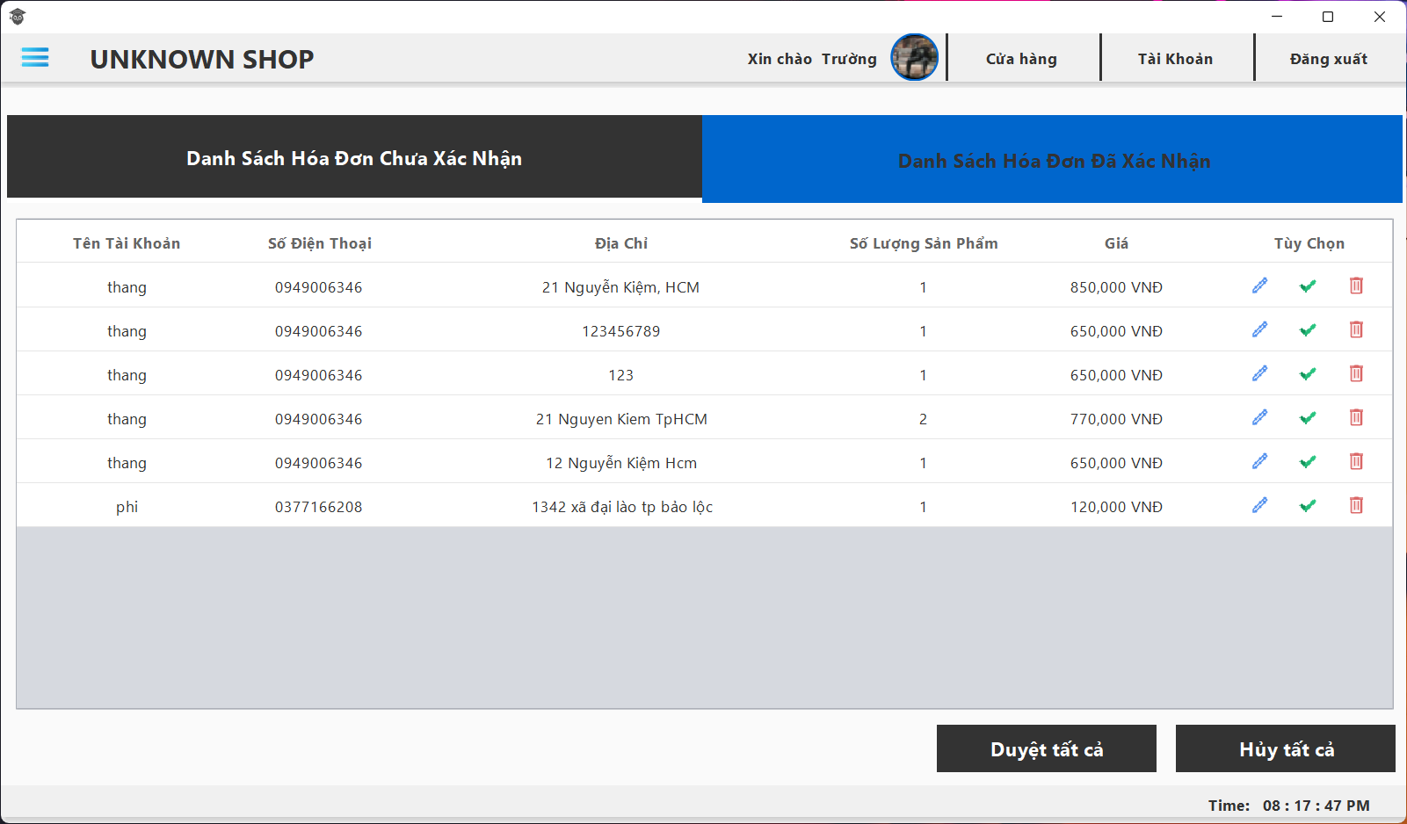 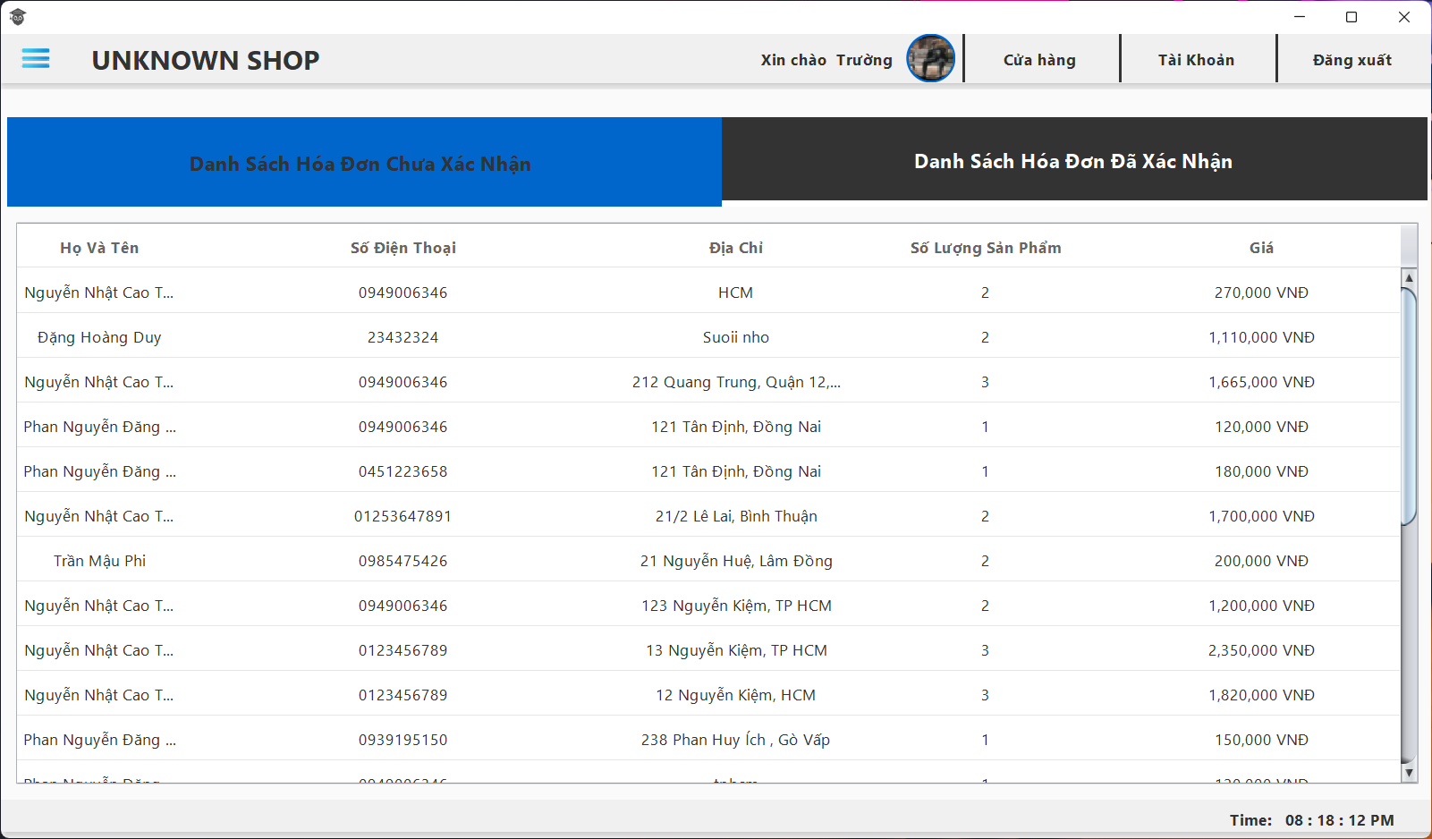 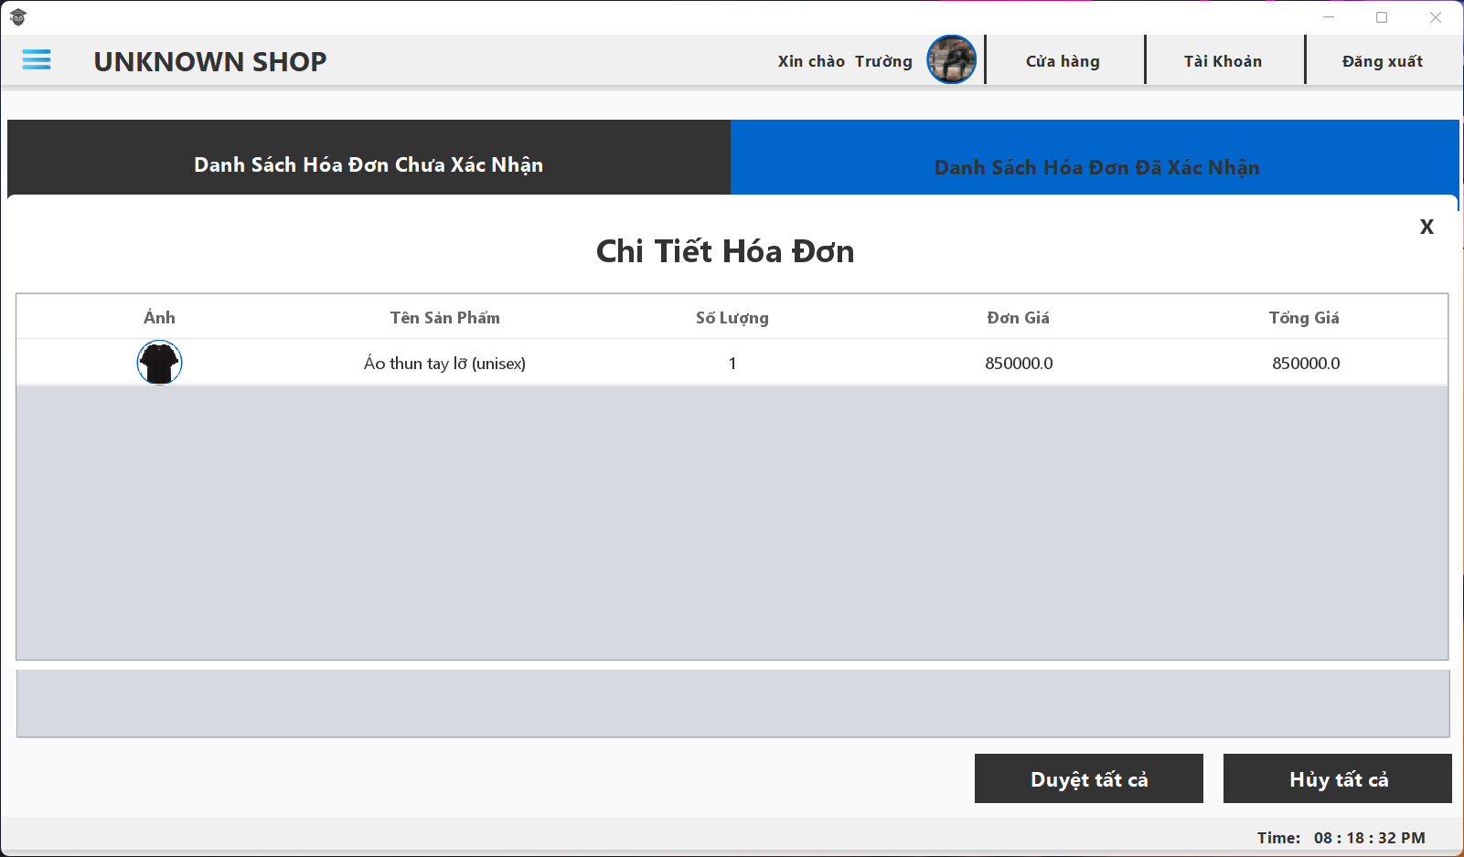

|  |  |  |
| --- | --- | --- |
| **STT** | **Phương Thức** | **Mô Tả** |
| 1 | init() | Phương thức khai báo giá trị trên form:  Điền thông tin hóa đơn lên các bảng  Xóa các lỗi trên form |
| 2 | showPanel() | Phương thức truyền vào tên của panel và hiển thị panel lên form |
| 3 | pressTabButton() | Phương thức truyền vào một JButton. Sau đó đổi màu button này và chuyển trang tới panel tương ứng |
| 4 | fillTabelDS() | Phương thức lấy dữ liệu từ database điền vào bảng hóa đơn chưa xác nhận |
| 5 | fillTabelDSDXN() | Phương thức lấy dữ liệu từ database điền vào bảng hóa đơn đã xác nhận |
| 6 | edit() | Phương thức điền thông tin lên form từ bảng hóa đơn |
| 7 | removeRow() | Phương thức xóa hàng hóa đơn được chọn là đổ lại dữ liệu lên bảng |
| 8 | confirm() | Phương thức xác nhận hóa đơn và điền lại dữ liệu lên bảng |
| 9 | cancelAll() | Phương thức xóa tất cả hóa đơn |
| 10 | confirmAll() | Phương thức xác nhận tất cả hóa đơn |

# Kiểm thử

* Unit Test Entity (Users)

|  |
| --- |
| package com.unknownshop.entity;  import org.junit.After;  import org.junit.AfterClass;  import org.junit.Before;  import org.junit.BeforeClass;  import org.junit.Test;  import static org.junit.jupiter.api.Assertions.assertEquals;  public class UsersTest {    public UsersTest() {  }    @BeforeClass  public static void setUpClass() {  }    @AfterClass  public static void tearDownClass() {  }    @Before  public void setUp() {  }    @After  public void tearDown() {  }  @Test  public void testToString() {  }  // Test get and set id  @Test  public void testGetId() {  System.out.println("Test getId");  Users user = new Users();  int expected = 0;  int actual = user.getId();  assertEquals(expected, actual);  }  @Test  public void testSetId() {  System.out.println("Test setId");  Users user = new Users();  int expected = 2;  user.setId(expected);  int actual = user.getId();  assertEquals(expected, actual);  }  // Test get and set username  @Test  public void testGetUsername() {  System.out.println("Test getUsername");  Users user = new Users();  String expected = null;  String actual = user.getUsername();  assertEquals(expected, actual);  }  @Test  public void testSetUsername() {  System.out.println("Test setUsername");  Users user = new Users();  String expected = "thangnnc";  user.setUsername(expected);  String actual = user.getUsername();  assertEquals(expected, actual);  }  // Test get and set fullname  @Test  public void testGetFullname() {  System.out.println("Test getFullname");  Users user = new Users();  String expected = null;  String actual = user.getFullname();  assertEquals(expected, actual);  }  @Test  public void testSetFullname() {  System.out.println("Test setFullname");  Users user = new Users();  String expected = "Cao Thăng";  user.setFullname(expected);  String actual = user.getFullname();  assertEquals(expected, actual);  }  // Test get and set password  @Test  public void testGetPassword() {  System.out.println("Test getPassword");  Users user = new Users();  String expected = null;  String actual = user.getPassword();  assertEquals(expected, actual);  }  @Test  public void testSetPassword() {  System.out.println("Test setPassword");  Users user = new Users();  String expected = "123456";  user.setPassword(expected);  String actual = user.getPassword();  assertEquals(expected, actual);  }  // Test get and set email  @Test  public void testGetEmail() {  System.out.println("Test getEmail");  Users user = new Users();  String expected = null;  String actual = user.getEmail();  assertEquals(expected, actual);  }    @Test  public void testSetEmailUnmatch() {  System.out.println("Test setEmail");  Users user = new Users();  // Kết quả mong muốn là null  // Do không đúng định dạng của email  String expected = null;  user.setEmail("thangnnc");  String actual = user.getEmail();  assertEquals(expected, actual);  }  @Test  public void testSetEmail() {  System.out.println("Test setEmail");  Users user = new Users();  String expected = "thangnnc@gmail.com";  user.setEmail(expected);  String actual = user.getEmail();  assertEquals(expected, actual);  }  // Test get and set ImgUrl  @Test  public void testGetImgUrl() {  System.out.println("Test getImgUrl");  Users user = new Users();  byte[] expected = null;  byte[] actual = user.getImgUrl();  assertEquals(expected, actual);  }  @Test  public void testSetImgUrl() {  System.out.println("Test setImgUrl");  Users user = new Users();  byte[] expected = null;  user.setImgUrl(expected);  byte[] actual = user.getImgUrl();  assertEquals(expected, actual);  }  // Test get and set role  @Test  public void testGetRole() {  System.out.println("Test getRole");  Users user = new Users();  String expected = null;  String actual = user.getRole();  assertEquals(expected, actual);  }  @Test  public void testSetRole() {  System.out.println("Test setRole");  Users user = new Users();  String expected = "Khách Hàng";  user.setRole(expected);  String actual = user.getRole();  assertEquals(expected, actual);  }  // Test get and set isDeleted  @Test  public void testIsIsDeleted() {  System.out.println("Test getRole");  Users user = new Users();  boolean expected = false;  boolean actual = user.isIsDeleted();  assertEquals(expected, actual);  }  @Test  public void testSetIsDeleted() {  System.out.println("Test setRole");  Users user = new Users();  boolean expected = true;  user.setIsDeleted(expected);  boolean actual = user.isIsDeleted();  assertEquals(expected, actual);  }    } |

* Unit Test DAO (UserDAO)

|  |
| --- |
| package com.unknownshop.dao;  import com.unknownshop.entity.Users;  import com.unknownshop.util.XJdbc;  import java.sql.ResultSet;  import java.util.ArrayList;  import java.util.List;  import org.junit.Test;  import static org.junit.Assert.*;  import org.junit.runner.RunWith;  import org.mockito.Mock;  import org.mockito.MockedStatic;  import org.mockito.Mockito;  import static org.mockito.Mockito.*;  import org.mockito.junit.MockitoJUnitRunner;  @RunWith(MockitoJUnitRunner.class)  public class UserDAOTest {    @Mock  UserDAO dao = new UserDAO();  @Test  public void testSelectBySql() {  System.out.println("selectBySql");  try (MockedStatic<XJdbc> jdbc = Mockito.mockStatic(XJdbc.class)) {  // test resultset  ResultSet expRs = null;  jdbc.when(() -> XJdbc.query("", "")).thenReturn(expRs);  ResultSet actRs = XJdbc.query("", "");  assertEquals(expRs, actRs);  // test return list  List<Users> expected = new ArrayList<>();  expected.add(new Users());  when(dao.selectBySql("","")).thenReturn(expected);  List<Users> actual = dao.selectBySql("", "");  assertEquals(expected,actual);  } catch (Exception ex) {  fail("Lỗi rồi nè. Sửa đi!");  }  }  @Test  public void testGetList() {  System.out.println("getList");  List<Users> expected = new ArrayList<>();  when(dao.getList()).thenReturn(expected);  List<Users> actual = dao.getList();  assertEquals(expected, actual);  }  @Test // Test case trùng tên tài khoản(username)  public void testInsertEmptyUser() {  System.out.println("Test insert empty user");  // Tài khoản trùng tên  Users us = new Users();  int expected = -1;  // Giả lặp trả về -1(insert thất bại vì không có thông tin)  when(dao.insert(us)).thenReturn(-1);  int actual = dao.insert(us);  assertEquals(expected, actual);  }    @Test // Test case trùng tên tài khoản(username)  public void testInsertUsernameMatch() {  System.out.println("Test insert username match");  // Tài khoản trùng tên  Users us = new Users();  us.setUsername("thang");  us.setFullname("Cao Thăng");  us.setPassword("123");  us.setRole("Khách Hàng");  us.setImgUrl(null);  us.setEmail("thangnncps14579@gmail.com");  int expected = 0;  // Giả lặp trả về 0(insert thất bại vì trùng username)  when(dao.insert(us)).thenReturn(0);  int actual = dao.insert(us);  assertEquals(expected, actual);  }    @Test // Test case trùng email  public void testInsertEmailMatch() {  System.out.println("Test insert email match");  // Tài khoản trùng tên  Users us = new Users();  us.setUsername("thangnnc111");  us.setFullname("Cao Thăng");  us.setPassword("123");  us.setRole("Khách Hàng");  us.setImgUrl(null);  us.setEmail("thangnnc@gmail.com");  int expected = -1;  // Giả lặp trả về -1(insert thất bại vì trùng email)  when(dao.insert(us)).thenReturn(-1);  int actual = dao.insert(us);  assertEquals(expected, actual);  }  @Test // Test case thông tin hợp lệ  public void testInsertValidUser() {  System.out.println("Test insert valid user");  // Tài khoản trùng tên  Users us = new Users();  us.setUsername("thangnnc111");  us.setFullname("Cao Thăng");  us.setPassword("123");  us.setRole("Khách Hàng");  us.setImgUrl(null);  us.setEmail("thangnncps14579@gmail.com");  int expected = 1;  // Giả lập trả về 1(insert thành công)  when(dao.insert(us)).thenReturn(expected);  int actual = dao.insert(us);  assertEquals(expected, actual);  }    } |

## Kiểm thử form đăng kí

|  |  |  |  |  |  |  |  |
| --- | --- | --- | --- | --- | --- | --- | --- |
| **TH** | **Đối tượng kiểm thử** | **Các bước thực hiện** | **Mô tả**  **tình huống** | **Dữ liệu mẫu** | **Kết quả**  **mong muốn** | **Kết quả**  **thực tế** | **Trạng thái** |
| 1 | txtUsername | 1. Mở MainForm  2. Chọn đăng kí  3. Click vào textField tên tài khoản  4. Không nhập dữ liệu 🡺 click ra ngoài | Không nhập tên đăng nhập | username = “” | Hiện thông báo “Chưa nhập tên tài khoản” | Hiện thông báo “Chưa nhập tên tài khoản” | PASS |
| 2 | txtUsername | 1. Mở MainForm  2. Chọn đăng kí  3. Click vào textField tên tài khoản  4. Nhập: phi 🡺 click ra ngoài | Nhập đúng tên đăng nhập | username = “phi” | Không hiển thị lỗi | Không hiển thị lỗi | PASS |
| 3 | txtPassword | 1. Mở MainForm  2. Chọn đăng kí  3. Click vào textField mật khẩu  4. Không nhập dữ liệu 🡺 click ra ngoài | Không nhập mật khẩu | password = “” | Hiện thông báo “Chưa nhập mật khẩu” | Hiện thông báo “Chưa nhập mật khẩu” | PASS |
| 4 | txtPassword | 1. Mở MainForm  2. Chọn đăng kí  3. Click vào textField mật khẩu  4. Nhập: 123 🡺 click ra ngoài | Nhập đúng mật khẩu | password = “123” | Không hiển thị lỗi | Không hiển thị lỗi | PASS |
| 5 | txtRePassword | 1. Mở MainForm  2. Chọn đăng kí  3. Click vào textField nhập lại mật khẩu  4. Không nhập dữ liệu 🡺 click ra ngoài | Không nhập xác nhận mật khẩu | rePassword = “” | Hiện thông báo “Chưa nhập lại mật khẩu” | Hiện thông báo “Chưa nhập lại mật khẩu” | PASS |
| 6 | txtRePassword | 1. Mở MainForm  2. Chọn đăng kí  3. Click vào textField mật khẩu  4. Nhập: 123  5. Click vào textField nhập lại mật khẩu  6. Nhập: 123a 🡺 click ra ngoài | Nhập sai xác nhận mật khẩu | password = “123”  rePassword = “123a” | Hiện thông báo “Mật khẩu nhập lại không trùng khớp” | Hiện thông báo “Mật khẩu nhập lại không trùng khớp” | PASS |
| 7 | txtRePassword | 1. Mở MainForm  2. Chọn đăng kí  3. Click vào textField nhập lại mật khẩu  4. Nhập: 123 🡺 click ra ngoài | Nhập đúng xác nhận mật khẩu | rePassword = “123” | Không hiển thị lỗi | Không hiển thị lỗi | PASS |
| 8 | txtFullname | 1. Mở MainForm  2. Chọn đăng kí  3. Click vào textField họ tên  4. Không nhập dữ liệu 🡺 click ra ngoài | Không nhập họ tên | fullname = “” | Hiện thông báo “Chưa nhập họ tên” | Hiện thông báo “Chưa nhập họ tên” | PASS |
| 9 | txtFullname | 1. Mở MainForm  2. Chọn đăng kí  3. Click vào textField họ tên  4. Nhập: 1_phi 🡺 click ra ngoài | Nhập sai họ tên | fullname = “1_phi ” | Hiện thông báo “Nhập họ tên sai định dạng” | Hiện thông báo “Nhập họ tên sai định dạng” | PASS |
| 10 | txtFullname | 1. Mở MainForm  2. Chọn đăng kí  3. Click vào textField họ tên  4. Nhập: Trần Mậu Phi 🡺 click ra ngoài | Nhập đúng họ tên | fullname = “Trần Mậu Phi” | Không hiển thị lỗi | Không hiển thị lỗi | PASS |
| 11 | txtEmail | 1. Mở MainForm  2. Chọn đăng kí  3. Click vào textField email  4. Không nhập dữ liệu 🡺 click ra ngoài | Không nhập email | email = “” | Hiện thông báo “Chưa nhập email” | Hiện thông báo “Chưa nhập email” | PASS |
| 12 | txtEmail | 1. Mở MainForm  2. Chọn đăng kí  3. Click vào textField email  4. Nhập: pi2642 🡺 click ra ngoài | Nhập sai email | email = “pi2642” | Hiện thông báo “Nhập email sai định dạng” | Hiện thông báo “Nhập email sai định dạng” | PASS |
| 13 | txtEmail | 1. Mở MainForm  2. Chọn đăng kí  3. Click vào textField email  4. Nhập: pi2642@gmail.com 🡺 click ra ngoài | Nhập đúng email | email = “pi2642@gmail.com” | Không hiển thị lỗi | Không hiển thị lỗi | PASS |
| 14 | btnImage | 1. Mở MainForm  2. Chọn đăng kí  3. Click vào button image  4. Không chọn ảnh  5. Bấm đăng kí | Không chọn ảnh đại diện |  | Hiện thông báo “Bạn chưa chọn ảnh đại diện” | Hiện thông báo “Bạn chưa chọn ảnh đại diện” | PASS |
| 15 | btnImage | 1. Mở MainForm  2. Chọn đăng kí  3. Click vào button image  4. Chọn ảnh  5. Bấm đăng kí | Chọn ảnh đại diện |  | Không hiển thị lỗi | Không hiển thị lỗi | PASS |
| 16 | btnSignUp | 1. Mở MainForm  2. Chọn đăng kí  3. Click vào các textField và nhập dữ liệu đúng định dạng  4. Bấm đăng kí | Nhập trùng Username  Nhập đúng,  Password,  RePassword,  Fullname,  Email và chọn ảnh đại diện | username = “phi”  password = “123”  rePassword = “123”  fullname =  “Trần Mậu Phi”  email = “pi2642@gmail.com” | Hiện thông báo “Trùng tên tài khoản” | Hiện thông báo “Trùng tên tài khoản” | PASS |
| 17 | btnSignUp | 1. Mở MainForm  2. Chọn đăng kí  3. Click vào các textField và nhập dữ liệu đúng định dạng  4. Bấm đăng kí | Nhập trùng Email  Nhập đúng  Username,  Password,  RePassword,  Fullname và chọn ảnh đại diện | username = “mauphi”  password = “123”  rePassword = “123”  fullname =  “Trần Mậu Phi”  email = “thangnnc@gmail.com” | Hiện thông báo “Trùng email” | Hiện thông báo “Trùng email” | PASS |
| 18 | btnSignUp | 1. Mở MainForm  2. Chọn đăng kí  3. Click vào các textField và nhập dữ liệu đúng định dạng  4. Bấm đăng kí | Nhập đúng  Username,  Password,  RePassword,  Fullname,  email và chọn ảnh đại diện | username = “mauphi”  password = “123”  rePassword = “123”  fullname =  “Trần Mậu Phi”  email = “pi2642@gmail.com” | Hiện thông báo “Đăng kí thành công” | Hiện thông báo “Đăng kí thành công” | PASS |

## Kiểm thử form đăng nhập

|  |  |  |  |  |  |  |  |
| --- | --- | --- | --- | --- | --- | --- | --- |
| **TH** | **Đối tượng kiểm thử** | **Các bước thực hiện** | **Mô tả**  **tình huống** | **Dữ liệu mẫu** | **Kết quả**  **mong muốn** | **Kết quả**  **thực tế** | **Trạng thái** |
| 1 | txtUsername | 1. Mở MainForm  2. Chọn đăng nhập  3. Click vào textField tên tài khoản  4. Không nhập dữ liệu 🡺 click ra ngoài | Không nhập tên đăng nhập | username = “” | Hiện thông báo “Chưa nhập tên tài khoản” | Hiện thông báo “Chưa nhập tên tài khoản” | PASS |
| 2 | txtPassword | 1. Mở MainForm  2. Chọn đăng nhập  3. Click vào textField mật khẩu  4. Không nhập dữ liệu 🡺 click ra ngoài | Không nhập mật khẩu | password = “” | Hiện thông báo “Chưa nhập mật khẩu” | Hiện thông báo “Chưa nhập mật khẩu” | PASS |
| 3 | txtUsername | 1. Mở MainForm  2. Chọn đăng nhập  3. Click vào textField tên tài khoản  4. Nhập: as123 🡺 click ra ngoài | Nhập sai tên đăng nhập | username = “as123” | Hiện thông báo “Tài khoản không tồn tại” | Hiện thông báo “Tài khoản không tồn tại” | PASS |
| 4 | txtUsername  txtPassword | 1. Mở MainForm  2. Chọn đăng kí  3. Nhập tên tài khoản: phi  4. Nhập mật khẩu: 123a  5. Click nút đăng nhập | Nhập đúng tên đăng nhập và sai mật khẩu | username = “phi”  password = “123a” | Hiện thông báo “Sai mật khẩu” | Hiện thông báo “Sai mật khẩu” | PASS |
| 5 | btnSignIn | 1. Mở MainForm  2. Chọn đăng kí  3. Nhập tên tài khoản: phi  4. Nhập mật khẩu: 123  5. Click nút đăng nhập | Đăng nhập vơi tên đăng nhập không có trong database | username = “mauphi”  password = “123” | Hiển thị thông báo “Tài khoản không tồn tại” | Hiển thị thông báo “Tài khoản không tồn tại” | PASS |
| 6 | btnSignIn | 1. Mở MainForm  2. Chọn đăng kí  3. Nhập tên tài khoản: phi  4. Nhập mật khẩu: 123  5. Click nút đăng nhập | Đăng nhập đúng tên đăng nhập và đúng mật khẩu | username = “phi”  password = “123” | Không hiển thị lỗi và tải thông tin tài khoản lên giao diện | Không hiển thị lỗi và tải thông tin tài khoản lên giao diện | PASS |

## Kiểm thử form quên mật khẩu

|  |  |  |  |  |  |  |  |
| --- | --- | --- | --- | --- | --- | --- | --- |
| **TH** | **Đối tượng kiểm thử** | **Các bước thực hiện** | **Mô tả**  **tình huống** | **Dữ liệu mẫu** | **Kết quả**  **mong muốn** | **Kết quả**  **thực tế** | **Trạng thái** |
| 1 | txtTaiKhoan | 1. Mở MainForm  2. Chọn đăng nhập  3. Chọn quên mật khẩu  4. Không nhập dữ liệu 🡺 click vào button kiểm tra | Không nhập tên tài khoản | username = “” | Hiển thị thông báo “Chưa nhập tên tài khoản” | Hiển thị thông báo “Chưa nhập tên tài khoản” | PASS |
| 2 | txtTaiKhoan | 1. Mở MainForm  2. Chọn đăng nhập  3. Chọn quên mật khẩu  4. Nhập: cat 🡺 click vào button kiểm tra | Nhập vào tài khoản đăng nhập sai | username = “cat” | Hiển thị thông báo “Tài khoản không tồn tại” | Hiển thị thông báo “Tài khoản không tồn tại” | PASS |
| 3 | txtTaiKhoan | 1. Mở MainForm  2. Chọn đăng nhập  3. Chọn quên mật khẩu  4. Nhập: truong 🡺 click vào button kiểm tra | Nhập vào tài khoản đăng nhập đúng | username=“truong” | Hiển thị thông báo kiểm tra email và chuyển qua panel xác thực OTP | Hiển thị thông báo kiểm tra email và chuyển qua panel xác thực OTP | PASS |
| 4 | txtOTP | 1. Mở MainForm  2. Chọn đăng nhập  3. Chọn quên mật khẩu  4. Điền vào username 🡺 click vào button kiểm tra  5. Không nhập OTP 🡺 click vào button xác nhận | Không nhập mã OTP | username=“truong”  otp = “” | Hiển thị thông báo “ Chưa nhập OTP” | Hiển thị thông báo “ Chưa nhập OTP” | PASS |
| 5 | txtOTP | 1. Mở MainForm  2. Chọn đăng nhập  3. Chọn quên mật khẩu  4. Điền vào username 🡺 click vào button kiểm tra  5. Không nhập OTP 🡺 click vào button xác nhận | Nhập mã OTP không đúng theo mã gửi về email | username=“truong”  otp = “2312” | Hiển thị thông báo “Sai mã OTP” | Hiển thị thông báo “Sai mã OTP” | PASS |
| 6 | txtOTP | 1. Mở MainForm  2. Chọn đăng nhập  3. Chọn quên mật khẩu  4. Điền vào username 🡺 click vào button kiểm tra  5. Không nhập OTP 🡺 click vào button xác nhận | Nhập mã OTP đúng theo mã được gửi về email | username=“truong”  otp = “1203” | Hiển thị thông báo “ Mật khẩu được đổi về mặc định 123” | Hiển thị thông báo “ Mật khẩu được đổi về mặc định 123” | PASS |

## Kiểm thử form giỏ hàng

|  |  |  |  |  |  |  |  |
| --- | --- | --- | --- | --- | --- | --- | --- |
| **TH** | **Đối tượng kiểm thử** | **Các bước thực hiện** | **Mô tả**  **tình huống** | **Dữ liệu mẫu** | **Kết quả**  **mong muốn** | **Kết quả**  **thực tế** | **Trạng thái** |
| 1 | txtSdt | 1. Mở MainForm  2. Chọn menu  3. Chọn giỏ hàng  4. Không nhập dữ liệu  5. Bấm nút thanh toán | Không nhập số điện thoại | sdt = “” | Hiện thông báo “Chưa nhập số điện thoại” | Hiện thông báo “Chưa nhập số điện thoại” | PASS |
| 2 | txtSdt | 1. Mở MainForm  2. Chọn menu  3. Chọn giỏ hàng  4. Nhập: 0377asd123  5. Bấm nút thanh toán | Nhập sai số điện thoại | sdt = “0377asd123” | Hiện thông báo “Nhập sai dịnh đạng số điện thoại” | Hiện thông báo “Nhập sai dịnh đạng số điện thoại” | PASS |
| 3 | txtSdt | 1. Mở MainForm  2. Chọn menu  3. Chọn giỏ hàng  4. Nhập: 0377166208  5. Bấm nút thanh toán | Nhập đúng số điện thoại | sdt = “0377166208” | Không hiển thị lỗi | Không hiển thị lỗi | PASS |
| 4 | txtDiaChi | 1. Mở MainForm  2. Chọn menu  3. Chọn giỏ hàng  4. Không nhập dữ liệu  5. Bấm nút thanh toán | Không nhập địa chỉ nhận hàng | diaChi = “” | Hiện thông báo “Chưa nhập địa chỉ” | Hiện thông báo “Chưa nhập địa chỉ” | PASS |
| 5 | txtDiaChi | 1. Mở MainForm  2. Chọn menu  3. Chọn giỏ hàng  4. Nhập: 1342 xã Đại Lào, TP Bảo Lộc  5. Bấm nút thanh toán | Nhập đúng địa chỉ nhận hàng | diaChi = “1342 xã Đại Lào, TP Bảo Lộc” | Không hiển thị lỗi | Không hiển thị lỗi | PASS |
| 6 | btnThanhToan | 1. Mở MainForm  2. Chọn menu  3. Chọn giỏ hàng  4. Nhập đúng dữ liệu  5. Bấm nút thanh toán | Nhập đúng dữ liệu nhưng chưa đăng nhập | sdt = “0377166208”  diaChi = “1342 xã Đại Lào, TP Bảo Lộc” | Hiện thông báo “Bạn chưa đăng nhập” | Hiện thông báo “Bạn chưa đăng nhập” | PASS |
| 7 | btnThanhToan | 1. Mở MainForm  2. Đăng nhập  3. Chọn menu  4. Chọn giỏ hàng  5. Nhập đúng dữ liệu  6. Bấm nút thanh toán  7. Nhập sai OTP | Nhập đúng dữ liệu và đã đăng nhập | sdt = “0377166208”  diaChi = “1342 xã Đại Lào, TP Bảo Lộc”,  otp = “1234” | Hiện thông báo “Nhập sai OTP” | Hiện thông báo “Nhập sai OTP” | PASS |
| 8 | btnThanhToan | 1. Mở MainForm  2. Đăng nhập  3. Chọn menu  4. Chọn giỏ hàng  5. Nhập đúng dữ liệu  6. Bấm nút thanh toán  7. Nhập đúng OTP | Nhập đúng dữ liệu và đã đăng nhập | sdt = “0377166208”  diaChi = “1342 xã Đại Lào, TP Bảo Lộc”  otp = “1111” | Hiện thông báo “Thanh toán thành công” | Hiện thông báo “Thanh toán thành công” | PASS |
| 9 | btnXoaSP | 1. Mở MainForm  2. Chọn menu  3. Chọn giỏ hàng  4. Nhập đúng dữ liệu  5. Bấm nút xóa sản phẩm | Xóa toàn bộ sản phẩm có trong giỏ hàng |  | Hiện thông báo “Xóa toàn bộ sản phẩm thành công” | Hiện thông báo “Xóa toàn bộ sản phẩm thành công” | PASS |

## Kiểm thử form quản lý tài khoản

|  |  |  |  |  |  |  |  |
| --- | --- | --- | --- | --- | --- | --- | --- |
| **TH** | **Đối tượng kiểm thử** | **Các bước thực hiện** | **Mô tả**  **tình huống** | **Dữ liệu mẫu** | **Kết quả**  **mong muốn** | **Kết quả**  **thực tế** | **Trạng thái** |
| 1 | txtUsername | 1. Mở MainForm  2. Đăng nhập bằng tài khoản người quản lý  3. Chuyển sang Form quản lý  4. Chọn menu  5. Chọn quản lý tài khoản  6. Chọn nút tài khoản  7. Click vào textField tên tài khoản  8. Không nhập dữ liệu 🡺 click ra ngoài | Không nhập tên đăng nhập | username = “” | Hiện thông báo “Chưa nhập tên tài khoản” | Hiện thông báo “Chưa nhập tên tài khoản” | PASS |
| 2 | txtUsername | 1. Mở MainForm  2. Đăng nhập bằng tài khoản người quản lý  3. Chuyển sang Form quản lý  4. Chọn menu  5. Chọn quản lý tài khoản  6. Chọn nút tài khoản  7. Click vào textField tên tài khoản  8. Nhập: phi 🡺 click ra ngoài | Nhập đúng tên đăng nhập | username = “phi” | Không hiển thị lỗi | Không hiển thị lỗi | PASS |
| 3 | txtPassword | 1. Mở MainForm  2. Đăng nhập bằng tài khoản người quản lý  3. Chuyển sang Form quản lý  4. Chọn menu  5. Chọn quản lý tài khoản  6. Chọn nút tài khoản  7. Click vào textField mật khẩu  8. Không nhập dữ liệu 🡺 click ra ngoài | Không nhập mật khẩu | password = “” | Hiện thông báo “Chưa nhập mật khẩu” | Hiện thông báo “Chưa nhập mật khẩu” | PASS |
| 4 | txtPassword | 1. Mở MainForm  2. Đăng nhập bằng tài khoản người quản lý  3. Chuyển sang Form quản lý  4. Chọn menu  5. Chọn quản lý tài khoản  6. Chọn nút tài khoản  7. Click vào textField mật khẩu  8. Nhập: 123 🡺 click ra ngoài | Nhập đúng mật khẩu | password = “123” | Không hiển thị lỗi | Không hiển thị lỗi | PASS |
| 5 | txtRePassword | 1. Mở MainForm  2. Đăng nhập bằng tài khoản người quản lý  3. Chuyển sang Form quản lý  4. Chọn menu  5. Chọn quản lý tài khoản  6. Chọn nút tài khoản  7. Click vào textField nhập lại mật khẩu  8. Không nhập dữ liệu 🡺 click ra ngoài | Không nhập xác nhận mật khẩu | rePassword = “” | Hiện thông báo “Chưa nhập lại mật khẩu” | Hiện thông báo “Chưa nhập lại mật khẩu” | PASS |
| 6 | txtRePassword | 1. Mở MainForm  2. Đăng nhập bằng tài khoản người quản lý  3. Chuyển sang Form quản lý  4. Chọn menu  5. Chọn quản lý tài khoản  6. Chọn nút tài khoản  7. Click vào textField mật khẩu  8. Nhập: 123  9. Click vào textField nhập lại mật khẩu  10. Nhập: 123a 🡺 click ra ngoài | Nhập sai xác nhận mật khẩu | password = “123”  rePassword = “123a” | Hiện thông báo “Mật khẩu nhập lại không trùng khớp” | Hiện thông báo “Mật khẩu nhập lại không trùng khớp” | PASS |
| 7 | txtRePassword | 1. Mở MainForm  2. Đăng nhập bằng tài khoản người quản lý  3. Chuyển sang Form quản lý  4. Chọn menu  5. Chọn quản lý tài khoản  6. Chọn nút tài khoản  7. Click vào textField nhập lại mật khẩu  8. Nhập: 123 🡺 click ra ngoài | Nhập đúng xác nhận mật khẩu | rePassword = “123” | Không hiển thị lỗi | Không hiển thị lỗi | PASS |
| 8 | txtFullname | 1. Mở MainForm  2. Đăng nhập bằng tài khoản người quản lý  3. Chuyển sang Form quản lý  4. Chọn menu  5. Chọn quản lý tài khoản  6. Chọn nút tài khoản  7. Click vào textField họ tên  8. Không nhập dữ liệu 🡺 click ra ngoài | Không nhập họ tên | fullname = “” | Hiện thông báo “Chưa nhập họ tên” | Hiện thông báo “Chưa nhập họ tên” | PASS |
| 9 | txtFullname | 1. Mở MainForm  2. Đăng nhập bằng tài khoản người quản lý  3. Chuyển sang Form quản lý  4. Chọn menu  5. Chọn quản lý tài khoản  6. Chọn nút tài khoản  7. Click vào textField họ tên  8. Nhập: 1_phi 🡺 click ra ngoài | Nhập sai họ tên | fullname = “1_phi ” | Hiện thông báo “Nhập họ tên sai định dạng” | Hiện thông báo “Nhập họ tên sai định dạng” | PASS |
| 10 | txtFullname | 1. Mở MainForm  2. Đăng nhập bằng tài khoản người quản lý  3. Chuyển sang Form quản lý  4. Chọn menu  5. Chọn quản lý tài khoản  6. Chọn nút tài khoản  7. Click vào textField họ tên  8. Nhập: Trần Mậu Phi 🡺 click ra ngoài | Nhập đúng họ tên | fullname = “Trần Mậu Phi” | Không hiển thị lỗi | Không hiển thị lỗi | PASS |
| 11 | txtEmail | 1. Mở MainForm  2. Đăng nhập bằng tài khoản người quản lý  3. Chuyển sang Form quản lý  4. Chọn menu  5. Chọn quản lý tài khoản  6. Chọn nút tài khoản  7. Click vào textField email  8. Không nhập dữ liệu 🡺 click ra ngoài | Không nhập email | email = “” | Hiện thông báo “Chưa nhập email” | Hiện thông báo “Chưa nhập email” | PASS |
| 12 | txtEmail | 1. Mở MainForm  2. Đăng nhập bằng tài khoản người quản lý  3. Chuyển sang Form quản lý  4. Chọn menu  5. Chọn quản lý tài khoản  6. Chọn nút tài khoản  7. Click vào textField email  8. Nhập: pi2642 🡺 click ra ngoài | Nhập sai email | email = “pi2642” | Hiện thông báo “Nhập email sai định dạng” | Hiện thông báo “Nhập email sai định dạng” | PASS |
| 13 | txtEmail | 1. Mở MainForm  2. Đăng nhập bằng tài khoản người quản lý  3. Chuyển sang Form quản lý  4. Chọn menu  5. Chọn quản lý tài khoản  6. Chọn nút tài khoản  7. Click vào textField email  8. Nhập: pi2642@gmail.com 🡺 click ra ngoài | Nhập đúng email | email = “pi2642@gmail.com” | Không hiển thị lỗi | Không hiển thị lỗi | PASS |
| 14 | btnImage | 1. Mở MainForm  2. Đăng nhập bằng tài khoản người quản lý  3. Chuyển sang Form quản lý  4. Chọn menu  5. Chọn quản lý tài khoản  6. Chọn nút tài khoản  7. Click vào button image  8. Không chọn ảnh | Không chọn ảnh đại diện |  | Hiện thông báo “Bạn chưa chọn ảnh đại diện” | Hiện thông báo “Bạn chưa chọn ảnh đại diện” | PASS |
| 15 | btnImage | 1. Mở MainForm  2. Đăng nhập bằng tài khoản người quản lý  3. Chuyển sang Form quản lý  4. Chọn menu  5. Chọn quản lý tài khoản  6. Chọn nút tài khoản  7. Click vào button image  8. Chọn ảnh | Chọn ảnh đại diện |  | Không hiển thị lỗi | Không hiển thị lỗi | PASS |
| 16 | btnMoi | 1. Mở MainForm  2. Đăng nhập bằng tài khoản người quản lý  3. Chuyển sang Form quản lý  4. Chọn menu  5. Chọn quản lý tài khoản  6. Chọn nút tài khoản  7. Điền thông tin  8. Click nút mới |  |  | Các form được xóa trắng | Các form được xóa trắng | PASS |
| 17 | btnThem | 1. Mở MainForm  2. Đăng nhập bằng tài khoản người quản lý  3. Chuyển sang Form quản lý  4. Chọn menu  5. Chọn quản lý tài khoản  6. Chọn nút tài khoản  7. Điền thông tin  8. Click nút thêm | Không nhập dữ liệu và chọn thêm mới | username = “”  password = “”  rePassword = “”  email = “”  anh = “” | Hiển thị thông báo lên các label lỗi của từng textField | Hiển thị thông báo lên các label lỗi của từng textField | PASS |
| 18 | btnThem | 1. Mở MainForm  2. Đăng nhập bằng tài khoản người quản lý  3. Chuyển sang Form quản lý  4. Chọn menu  5. Chọn quản lý tài khoản  6. Chọn nút tài khoản  7. Điền thông tin  8. Click nút thêm | Nhập trùng Username  Nhập đúng,  Password,  RePassword,  Fullname,  Email và chọn ảnh đại diện | username = “phi”  password = “123”  rePassword = “123”  fullname =  “Trần Mậu Phi”  email = “pi2642@gmail.com” | Hiện thông báo “Trùng tên tài khoản” | Hiện thông báo “Trùng tên tài khoản” | PASS |
| 19 | btnThem | 1. Mở MainForm  2. Đăng nhập bằng tài khoản người quản lý  3. Chuyển sang Form quản lý  4. Chọn menu  5. Chọn quản lý tài khoản  6. Chọn nút tài khoản  7. Điền thông tin  8. Click nút thêm | Nhập trùng Email  Nhập đúng  Username,  Password,  RePassword,  Fullname và chọn ảnh đại diện | username = “mauphi”  password = “123”  rePassword = “123”  fullname =  “Trần Mậu Phi”  email = “thangnnc@gmail.com” | Hiện thông báo “Trùng email” | Hiện thông báo “Trùng email” | PASS |
| 18 | btnThem | 1. Mở MainForm  2. Đăng nhập bằng tài khoản người quản lý  3. Chuyển sang Form quản lý  4. Chọn menu  5. Chọn quản lý tài khoản  6. Chọn nút tài khoản  7. Điền thông tin  8. Click nút thêm | Nhập dữ liệu đúng và chọn thêm mới | username = “mauphi”  password = “123”  rePassword = “123”  fullname =  “Trần Mậu Phi”  email = “thangnnc@gmail.com” | Hiển thị thông báo  “Thêm dữ liệu thành công” | Hiển thị thông báo  “Thêm dữ liệu thành công” | PASS |
| 19 | btnSua | 1. Mở MainForm  2. Đăng nhập bằng tài khoản người quản lý  3. Chuyển sang Form quản lý  4. Chọn menu  5. Chọn quản lý tài khoản  6. Chọn nút update trên form  7. Click nút sửa | Chọn dữ liệu trên bảng và chỉnh sửa dữ liệu không đúng định dạng | username = “dangtruong”  password = “123”  rePassword = “123”  email = “truong.a”  anh = “truong.jpg” | Hiển thị thông báo  “Sửa  không thành công” | Hiển thị thông báo  “Sửa  không thành công” | PASS |
| 20 | btnSua | 1. Mở MainForm  2. Đăng nhập bằng tài khoản người quản lý  3. Chuyển sang Form quản lý  4. Chọn menu  5. Chọn quản lý tài khoản  6. Chọn nút update trên form  7. Click nút sửa | Chọn dữ liệu trên bảng và chỉnh sửa dữ liệu đúng định dạng | username = “dangtruong”  password = “123”  rePassword = “123”  email = “truong@a.com”  anh = “truong.jpg” | Hiển thị thông báo  “Sửa thành công” | Hiển thị thông báo  “Sửa thành công” | PASS |
| 22 | btnXoa | 1. Mở MainForm  2. Đăng nhập bằng tài khoản người quản lý  3. Chuyển sang Form quản lý  4. Chọn menu  5. Chọn quản lý tài khoản  6. Chọn nút update trên form  7. Click nút xóa | Chọn dữ liệu có trên bảng và xóa dữ liệu người dùng |  | Hiển thị thông báo  “Xóa thành công” | Hiển thị thông báo  “Xóa thành công” | PASS |
| 23 | btnNext | 1. Mở MainForm  2. Đăng nhập bằng tài khoản người quản lý  3. Chuyển sang Form quản lý  4. Chọn menu  5. Chọn quản lý tài khoản  6. Chọn nút update trên form  7. Click nút next | Chuyển đến tài khoản tiếp theo trong database |  | Chuyển đến tài khoản tiếp theo | Chuyển đến tài khoản tiếp theo | PASS |
| 24 | btnPrev | 1. Mở MainForm  2. Đăng nhập bằng tài khoản người quản lý  3. Chuyển sang Form quản lý  4. Chọn menu  5. Chọn quản lý tài khoản  6. Chọn nút update trên form  7. Click nút prev | Chuyển đến tài khoản phía trước trong database |  | Chuyển đến tài khoản phía trước | Chuyển đến tài khoản phía trước | PASS |
| 25 | btnLast | 1. Mở MainForm  2. Đăng nhập bằng tài khoản người quản lý  3. Chuyển sang Form quản lý  4. Chọn menu  5. Chọn quản lý tài khoản  6. Chọn nút update trên form  7. Click nút last | Chuyển đến tài khoản cuối cùng trong database |  | Chuyển đến tài khoản cuối cùng | Chuyển đến tài khoản cuối cùng | PASS |
| 26 | btnFirst | 1. Mở MainForm  2. Đăng nhập bằng tài khoản người quản lý  3. Chuyển sang Form quản lý  4. Chọn menu  5. Chọn quản lý tài khoản  6. Chọn nút update trên form  7. Click nút first | Chuyển đến tài khoản đầu tiên trong database |  | Chuyển đến tài khoản đầu tiên | Chuyển đến tài khoản đầu tiên | PASS |

## Kiểm thử form quản lý sản phẩm

|  |  |  |  |  |  |  |  |
| --- | --- | --- | --- | --- | --- | --- | --- |
| **TH** | **Đối tượng kiểm thử** | **Các bước thực hiện** | **Mô tả**  **tình huống** | **Dữ liệu mẫu** | **Kết quả**  **mong muốn** | **Kết quả**  **thực tế** | **Trạng thái** |
| 1 | txtTenSP | 1. Mở MainForm  2. Đăng nhập bằng tài khoản người quản lý  3. Chuyển sang Form quản lý  4. Chọn menu  5. Chọn quản lý sản phẩm  6. Chọn nút sản phẩm  7. Click vào textField tên sản phẩm  8. Không nhập dữ liệu 🡺 click ra ngoài | Không nhập tên sản phẩm | tenSP = “” | Hiện thông báo “Chưa nhập tên sản phẩm” | Hiện thông báo “Chưa nhập tên sản phẩm” | PASS |
| 2 | txtTenSP | 1. Mở MainForm  2. Đăng nhập bằng tài khoản người quản lý  3. Chuyển sang Form quản lý  4. Chọn menu  5. Chọn quản lý sản phẩm  6. Chọn nút sản phẩm  7. Click vào textField tên sản phẩm  8. Nhập: áo thun 🡺 click ra ngoài | Nhập đúng tên sản phẩm | tenSP = “áo thun” | Không hiển thị lỗi | Không hiển thị lỗi | PASS |
| 3 | txtGiaSP | 1. Mở MainForm  2. Đăng nhập bằng tài khoản người quản lý  3. Chuyển sang Form quản lý  4. Chọn menu  5. Chọn quản lý sản phẩm  6. Chọn nút sản phẩm  7. Click vào textField giá sản phẩm  8. Không nhập dữ liệu 🡺 click ra ngoài | Không nhập giá sản phẩm | giaSP = “” | Hiện thông báo “Chưa nhập giá sản phẩm” | Hiện thông báo “Chưa nhập giá sản phẩm” | PASS |
| 4 | txtGiaSP | 1. Mở MainForm  2. Đăng nhập bằng tài khoản người quản lý  3. Chuyển sang Form quản lý  4. Chọn menu  5. Chọn quản lý sản phẩm  6. Chọn nút sản phẩm  7. Click vào textField giá sản phẩm  8. Nhập: 10000k🡺 click ra ngoài | Nhập sai giá sản phẩm | giaSP = “10000k” | Hiện thông báo “Nhập sai định dạng” | Hiện thông báo “Nhập sai định dạng” | PASS |
| 5 | txtGiaSP | 1. Mở MainForm  2. Đăng nhập bằng tài khoản người quản lý  3. Chuyển sang Form quản lý  4. Chọn menu  5. Chọn quản lý sản phẩm  6. Chọn nút sản phẩm  7. Click vào textField giá sản phẩm  8. Nhập: 10000🡺 click ra ngoài | Nhập đúng giá sản phẩm | giaSP = “10000” | Không hiển thị lỗi | Không hiển thị lỗi | PASS |
| 6 | txtSoLuong | 1. Mở MainForm  2. Đăng nhập bằng tài khoản người quản lý  3. Chuyển sang Form quản lý  4. Chọn menu  5. Chọn quản lý sản phẩm  6. Chọn nút sản phẩm  7. Click vào textField số lượng sản phẩm  8. Không nhập dữ liệu 🡺 click ra ngoài | Không nhập số lượng | soLuong = “” | Hiện thông báo “Chưa nhập lại mật khẩu” | Hiện thông báo “Chưa nhập lại mật khẩu” | PASS |
| 7 | txtSoLuong | 1. Mở MainForm  2. Đăng nhập bằng tài khoản người quản lý  3. Chuyển sang Form quản lý  4. Chọn menu  5. Chọn quản lý sản phẩm  6. Chọn nút sản phẩm  7. Click vào textField số lượng sản phẩm  8. Nhập: 10k 🡺 click ra ngoài | Nhập sai số lượng | soLuong = “10k” | Hiện thông báo “Mật khẩu nhập lại không trùng khớp” | Hiện thông báo “Mật khẩu nhập lại không trùng khớp” | PASS |
| 8 | txtSoLuong | 1. Mở MainForm  2. Đăng nhập bằng tài khoản người quản lý  3. Chuyển sang Form quản lý  4. Chọn menu  5. Chọn quản lý sản phẩm  6. Chọn nút sản phẩm  7. Click vào textField số lượng sản phẩm  8. Nhập: 10 🡺 click ra ngoài | Nhập đúng số lượng | soLuong = “10” | Không hiển thị lỗi | Không hiển thị lỗi | PASS |
| 9 | cboLoaiSP | 1. Mở MainForm  2. Đăng nhập bằng tài khoản người quản lý  3. Chuyển sang Form quản lý  4. Chọn menu  5. Chọn quản lý sản phẩm  6. Chọn nút loại sản phẩm  7. Click vào textField cbo loại sản phẩm | Không chọn trong combobox |  | Hiện thông báo “Chưa chọn sản phẩm” | Hiện thông báo “Chưa chọn sản phẩm” | PASS |
| 10 | btnImage | 1. Mở MainForm  2. Đăng nhập bằng tài khoản người quản lý  3. Chuyển sang Form quản lý  4. Chọn menu  5. Chọn quản lý sản phẩm  6. Chọn nút sản phẩm  7. Click vào button image  8. Không chọn ảnh | Không chọn ảnh sản phẩm |  | Hiện thông báo “Bạn chưa chọn ảnh sản phẩm” | Hiện thông báo “Bạn chưa chọn ảnh sản phẩm” | PASS |
| 11 | btnImage | 1. Mở MainForm  2. Đăng nhập bằng tài khoản người quản lý  3. Chuyển sang Form quản lý  4. Chọn menu  5. Chọn quản lý sản phẩm  6. Chọn nút sản phẩm  7. Click vào button image  8. Chọn ảnh | Chọn ảnh sản phẩm |  | Không hiển thị lỗi | Không hiển thị lỗi | PASS |
| 12 | btnMoi | 1. Mở MainForm  2. Đăng nhập bằng tài khoản người quản lý  3. Chuyển sang Form quản lý  4. Chọn menu  5. Chọn quản lý sản phẩm  6. Chọn nút sản phẩm  7. Điền thông tin  8. Click nút mới |  |  | Các form được xóa trắng | Các form được xóa trắng | PASS |
| 13 | btnThem | 1. Mở MainForm  2. Đăng nhập bằng tài khoản người quản lý  3. Chuyển sang Form quản lý  4. Chọn menu  5. Chọn quản lý sản phẩm  6. Chọn nút sản phẩm  7. Điền thông tin  8. Click nút thêm | Không nhập dữ liệu và chọn thêm mới | tenSP = “”  giaSP = “”  soLuong = “” | Hiển thị thông báo lên các label lỗi của từng textField | Hiển thị thông báo lên các label lỗi của từng textField | PASS |
| 14 | btnThem | 1. Mở MainForm  2. Đăng nhập bằng tài khoản người quản lý  3. Chuyển sang Form quản lý  4. Chọn menu  5. Chọn quản lý sản phẩm  6. Chọn nút sản phẩm  7. Điền thông tin  8. Click nút thêm | Nhập dữ liệu đúng và chọn thêm mới | tenSP = “áo thun”  giaSP = “10000”  soLuong = “10” | Hiển thị thông báo  “Thêm dữ liệu thành công” | Hiển thị thông báo  “Thêm dữ liệu thành công” | PASS |
| 15 | btnSua | 1. Mở MainForm  2. Đăng nhập bằng tài khoản người quản lý  3. Chuyển sang Form quản lý  4. Chọn menu  5. Chọn quản lý sản phẩm  6. Chọn nút sản phẩm  7. Click nút sửa | Chọn dữ liệu trên bảng và chỉnh sửa dữ liệu không đúng định dạng |  | Hiển thị thông báo  “Sửa  không thành công” | Hiển thị thông báo  “Sửa  không thành công” | PASS |
| 16 | btnSua | 1. Mở MainForm  2. Đăng nhập bằng tài khoản người quản lý  3. Chuyển sang Form quản lý  4. Chọn menu  5. Chọn quản lý sản phẩm  6. Chọn nút sản phẩm  7. Click nút sửa | Chọn dữ liệu trên bảng và chỉnh sửa dữ liệu đúng định dạng |  | Hiển thị thông báo  “Sửa thành công” | Hiển thị thông báo  “Sửa thành công” | PASS |
| 17 | btnXoa | 1. Mở MainForm  2. Đăng nhập bằng tài khoản người quản lý  3. Chuyển sang Form quản lý  4. Chọn menu  5. Chọn quản lý sản phẩm  6. Chọn nút sản phẩm  7. Click nút xóa | Chọn dữ liệu có trên bảng và xóa dữ liệu sản phẩm |  | Hiển thị thông báo  “Xóa thành công” | Hiển thị thông báo  “Xóa thành công” | PASS |
| 18 | btnNext | 1. Mở MainForm  2. Đăng nhập bằng tài khoản người quản lý  3. Chuyển sang Form quản lý  4. Chọn menu  5. Chọn quản lý sản phẩm  6. Chọn nút sản phẩm  7. Click nút next | Chuyển đến sản phẩm tiếp theo trong database |  | Chuyển đến sản phẩm tiếp theo | Chuyển đến sản phẩm tiếp theo | PASS |
| 19 | btnPrev | 1. Mở MainForm  2. Đăng nhập bằng tài khoản người quản lý  3. Chuyển sang Form quản lý  4. Chọn menu  5. Chọn quản lý sản phẩm  6. Chọn nút sản phẩm  7. Click nút prev | Chuyển đến sản phẩm phía trước trong database |  | Chuyển đến sản phẩm phía trước | Chuyển đến sản phẩm phía trước | PASS |
| 20 | btnLast | 1. Mở MainForm  2. Đăng nhập bằng tài khoản người quản lý  3. Chuyển sang Form quản lý  4. Chọn menu  5. Chọn quản lý sản phẩm  6. Chọn nút sản phẩm  7. Click nút last | Chuyển đến sản phẩm cuối cùng trong database |  | Chuyển đến sản phẩm cuối cùng | Chuyển đến sản phẩm cuối cùng | PASS |
| 21 | btnFirst | 1. Mở MainForm  2. Đăng nhập bằng tài khoản người quản lý  3. Chuyển sang Form quản lý  4. Chọn menu  5. Chọn quản lý sản phẩm  6. Chọn nút sản phẩm  7. Click nút first | Chuyển đến sản phẩm đầu tiên trong database |  | Chuyển đến sản phẩm đầu tiên | Chuyển đến sản phẩm đầu tiên | PASS |

# Đóng gói và triển khai

## Hướng dẫn chuyển đổi jar thành exe

* Bước 1: Tải Launch4j về máy tính
* Bước 2: Chọn các thông tin như trên hình

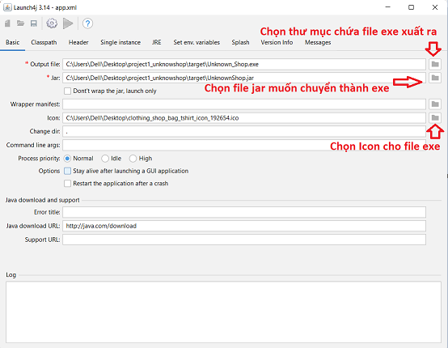

* Bước 3: Chọn file JRE để chạy file exe

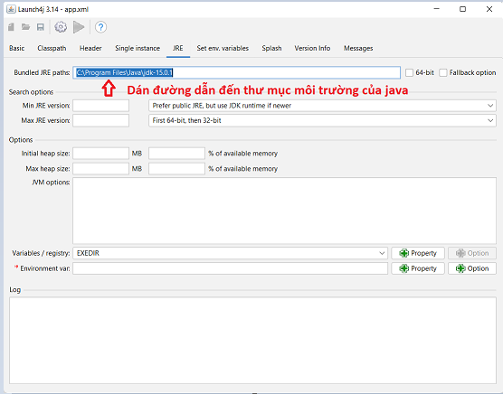

* Bước 4: Lưu file cài đặt vừa chọn

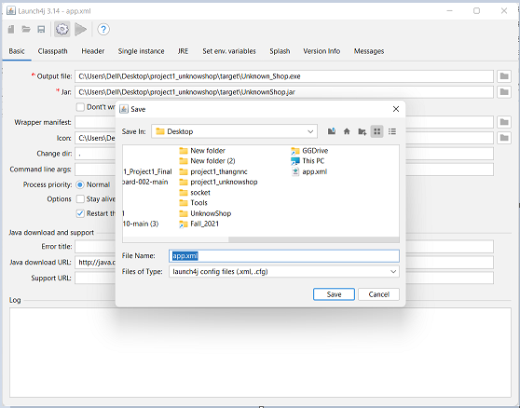

* Bước 5: Hoàn tất và mở file exe

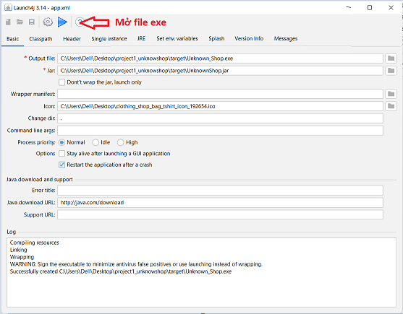

## Hướng dẫn cài đặt triển khai

* Bước 1: Mở file cài đặt SetUp_UnknownShop ở thư mục tải về

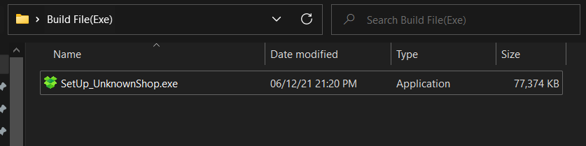

* Bước 2: Chọn thư mục muốn lưu tại nút **Browse** và chọn **Next**

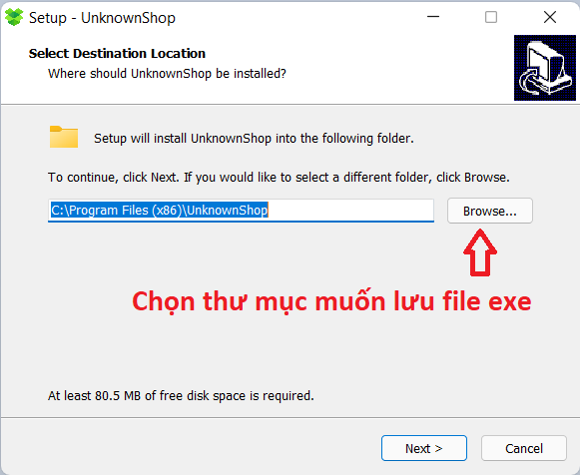

* Bước 3: Có thể chọn **Create a desktop shortcut** để tạo biểu tượng ở desktop 🡪 Ấn **Next**

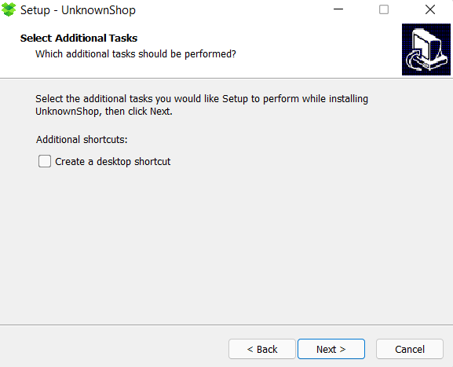

* Bước 4: Chọn **Intall** để phần mềm được cài đặt

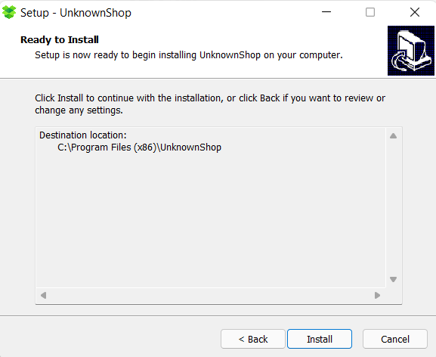

* Bước 5: Chọn **Finish** và chạy chương trình

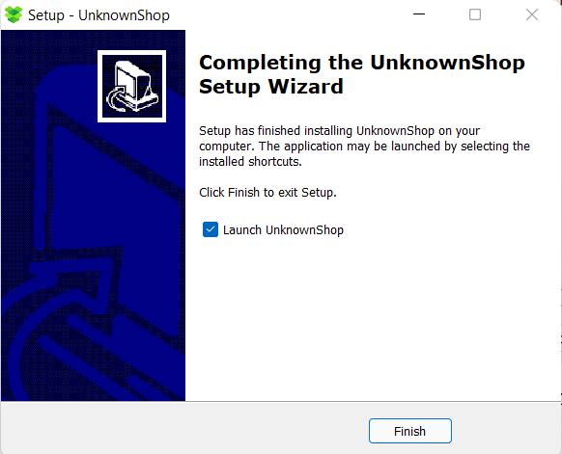

## Hướng dẫn sử dụng phần mềm

* Mở file exe đã tải

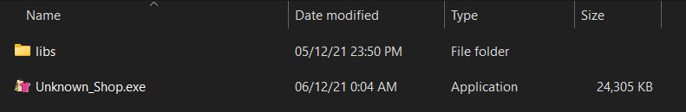

* Sau đó cửa sổ chào sẽ hiện lên.



* Sau đó sẽ hiện lên cửa sổ cửa hàng cho bạn có thể mua hàng

